

**Universidad de Palermo**

**Maestría en Dirección de Empresas**

**Trabajo Final de Maestría para optar al grado**

**de Máster de la Universidad de Palermo en Dirección de Empresas**

***PROPUESTA DE UN PLAN DE MEJORA PARA LA IMPLEMENTACIÓN DE UNA PLATAFORMA DE RECAUDACIÓN PARA EL BANCO CIUDAD DE BUENOS AIRES, ARGENTINA***

**Cursante: NICOLÁS PETRIELLA. Lic. En Administración.**

**e-mail:** [nicolaspetriella@gmail.com](mailto:nicolaspetriella@gmail.com) **- WhatsApp: +(54) 1134373483**

**Perfil de LinkedIn: www.linkedin.com/in/nicolas-petriella-2919a834**

**Legajo: 0122633**

**Tutor: Lucas Pussetto**

**2023 - Buenos Aires, Argentina**

**TABLA DE CONTENIDOS**

**INTRODUCCIÓN…………………………………………………………………….…5**

* Pregunta de investigación………………………………………………………....6
* Objetivo general…………………………………………………………………...6
* Objetivos específicos………………………………………………………….…..6
* Hipótesis……………………………………………………………………….….6
* Diseño metodológico y marco teórico……..………………………………….….6

**CAPÍTULO 1: MARCO TEÓRICO……………………………………………………7**

* 1.1 Plan de mejora…………………………………………………………………7
* 1.2 La transformación digital y el futuro de la banca……………………………...8
* 1.3 El ecosistema de medios de pago…………………………………………….11
* 1.4 Procesos de cobranza…………………………………………………………16
* 1.5 Metodología para desarrollar un sistema informático de cobranza ………….17
* 1.6 Prácticas para la aplicación de proyectos…………………………………….17
* 1.7 IT como proveedor de servicios………………………………………………18
* 1.8 Administración de proyectos: Principales aspectos a tener en cuenta………..19
* 1.9 Outsourcing de Sistemas y Service Level Agreements (SLA).........................20
* 1.10 Low-Code/ No-Code……………………………………………………...…21
* 1.11 Los Sistemas de Pagos………………………………………………………22
* 1.12 La experiencia de los clientes……………………………………………….28

**CAPÍTULO 2: EL SECTOR Y LA EMPRESA ………………………………………30**

* 2.1 Breve historia de la banca……………………………………………………..30
* 2.2 El sector financiero……………………………………………………………32
* 2.3 Sistema Financiero Argentino………………………………………………...37
* 2.4 Banco Ciudad de Buenos Aires……………………………………………….48
* 2.5 Análisis externo……………………………………………………………….52
* 2.6 Análisis de los clientes………………………………………………………..61
* 2.7 Análisis interno……………………………………………………………….63
* 2.8 Oportunidades del Segmento Mype…………………………………………..67
* 2.9 La gestión de pagos y cobros…………………………………………………68
* 2.10 El sub- segmento ……………………………………………………………69
* 2.11 Los Medios de Pago electrónicos en Argentina……………………………..70
* 2.12 Medios de pago del proyecto…………………………………………….….72
* 2.13 Soluciones en el mercado……………………………………………………76

**CAPÍTULO 3: METODOLOGÍA DE LA INVESTIGACIÓN………………………79**

* 3.1 Justificación de la investigación………………………………………………79
* 3.2 Problema de la investigación………………………………………………….79
* 3.3 Objetivo de la investigación…………………………………………………..79
* 3.4 Diseño de la investigación…………………………………………………….80
* 3.5 Pregunta de investigación……………………………………………………..80
* 3.6 Alcance……………………………………………………………………….80
* 3.7 La muestra……………………………………………………………………80

**CAPÍTULO 4: DESARROLLO DE PROPUESTA…………………………………...82**

* 4.1 Respuestas de la Encuesta…………………………………………………….82
* 4.2 Análisis de respuestas…………………………………………………………86
* 4.3 El problema……………………………………………………………………87
* 4.4 Beneficios del proyecto………………………………………………………..89
* 4.5 Riesgos del proyecto…………………………………………………………..90
* 4.6 Alcance de la solución………………………………………………………...91
* 4.7 Plan Comercial………………………………………………………………...98
* 4.8 Desarrollo del proyecto………………………………………………………106

**CAPÍTULO 5: CASO DE NEGOCIO…………………………………………………108**

* 5.1 Motivación del proyecto……………………………………………………...108
* 5.2 Supuestos del proyecto…………………………………………………….…108
* 5.3 Aspectos financieros…………………………………………………………113
* 5.4 Escenarios……………………………………………………………………114
* 5.5 KPIs…………………………………………………………………………..114

**CAPÍTULO 6: CONCLUSIÓN Y RECOMENDACIÓN……………………………116**

**BIBLIOGRAFÍA………………………………………………………………………..118**

**ANEXOS…………………………………………………………………………………120**

**LISTA DE FIGURAS**

Figura 1: Proceso de cobranza………………..16

Figura 2: Fases de un proceso………………..17

Figura 3: Funnel de innovación………………18

Figura 4: Sistema de Pago……………………24

Figura 5: Sistema de pago electrónico………..25

Figura 6: Estructura de pago………………….26

Figura 7: Operaciones de una entidad del sector bancario………………………………………36

Figura 8: Información de entidades financieras……………………………………42

Figura 9: Información de entidades financieras (continuación)………………………………..46

Figura 10: Productos bancarios………………47

Figura 11: Cantidad de sucursales Banco Ciudad………………………………………..50

Figura 12: Fuerzas de Porter…………………53

Figura 13: Ciclo de vida……………………...55

Figura 14: Matriz Intensidad competitiva – Madurez………………………………………56

Figura 15: FODA Credicoop…………………58

Figura 16: FODA Banco Galicia……………..59

Figura 17: Posicionamiento Credicoop………60

Figura 18: Posicionamiento Galicia………….60

Figura 19: Posicionamiento Banco Ciudad….61

Figura 20: FODA Banco Ciudad…………….64

Figura 21: Cadena de Valor………………….65

Figura 22: Key Success Factors……………..66

Figura 23: Matriz Mercado-Producto Mypes..67

Figura 24: Esquema simplificado del sistema de pagos en Argentina…………………………..70

Figura 25: Diseño de archivo Link Pagos……73

Figura 26: NPS……………………………….82

Figura 27: Segmento encuestado……………..83

Figura 28: Aspectos valorados……………….83

Figura 29: Calificación Home Banking……...84

Figura 30: Clasificación apertura Cuenta Corriente……………………………………...84

Figura 31: Banco Principal…………………..84

Figura 32: Banco para recaudar………………85

Figura 33: Satisfacción con recaudación……..85

Figura 34: Posible utilización de solución…...85

Figura 35: Evolución de Clientes Mypes (2023)………………………………………...88

Figura 36: Comparativo de posibles soluciones…………………………………….92

Figura 37: Versiones de desarrollos………….94

Figura 38: Esquema de comisiones…………..95

Figura 39: Pasos del proceso…………………96

Figura 40: Pantalla de inicio de solución…….97

Figura 41: Estimación de desarrollo………….98

Figura 42: Ideal Customer Profile……………99

Figura 43: Funnel de captación……………..103

Figura 44: Lead Pipeline……………………105

Figura 45: Cronograma de implementación...106

Figura 46: Operatoria de Medios de Pago…..110

Figura 47: Esquema de comisiones final……111

Figura 48: Flujo del Proyecto……………….114

Figura 49: Escenarios proyectados………….114

**INTRODUCCIÓN**

El sector financiero a nivel global está en constante movimiento y evolución en temas relacionados a la innovación como consecuencia de los avances tecnológicos y las exigencias de los clientes por mejores y accesibles servicios que mejoren su experiencia y faciliten su vida diaria.

En los últimos años estos avances se han vuelto mucho más acelerados, lo cual se evidencia en la digitalización de los procesos, la manera de invertir de las empresas, la automatización de las operaciones y la seguridad informática.

Asimismo, con lo mencionado anteriormente, los clientes exigen a las entidades financieras que los acompañen en su día a día de las transacciones y exigiendo experiencias de primer nivel.

El Banco local del cual se va a realizar el presente trabajo es el Banco Ciudad de Buenos Aires que desarrolla sus actividades en Argentina, desde hace 135 años, contando con sucursales en Ciudad de Buenos Aires, Provincia de Buenos Aires, Córdoba, Salta y Mendoza.

Es un banco que atiende a todos los segmentos de la población, desde individuos hasta grandes empresas intentando tener una cartera amplia de productos que satisfaga las necesidades de los mencionados. Al querer abarcar las necesidades de tan diversos clientes se han descuidado ciertas prestaciones básicas que los mencionados requieren.

Uno de los productos requeridos por entes pequeños y medianos (personas jurídicas) es la resolución de la gestión y conciliación de sus recaudaciones. Si bien algunas de las funcionalidades existen dentro de la oferta, suelen estar descentralizadas en su implementación y la experiencia para el cliente termina siendo muy tediosa para la instalación. Una solución a esta problemática sería el desarrollo de una plataforma centralizada donde el cliente pueda resolver toda su operación de conciliación y recaudación con todos los medios de pagos.

**Pregunta de investigación**: ¿Cuáles serían las herramientas necesarias, rentabilidad y los costos de un plan de mejora para la implementación de una plataforma de recaudación para el Banco Ciudad de Buenos Aires en Argentina?

**Objetivos**

**Objetivo general:**

Desarrollar un plan de mejora para la implementación de una plataforma de recaudación para el Banco Ciudad de Bs. As. en Argentina.

**Objetivos específicos:**

* Definir el segmento de cliente que utilizará esta solución.
* Reconocer soluciones similares en el mercado.
* Identificar prestaciones básicas que debe contener la plataforma.
* Analizar costos y retorno de inversión del desarrollo e implementación.

**Hipótesis:**

* La falta de una plataforma de recaudación no ha permitido al Banco Ciudad retener clientes por no atender sus necesidades básicas en lo referente a cobros y conciliación.

**Diseño metodológico y marco teórico**

La investigación tendrá un enfoque cuantitativo. En su alcance, será exploratoria y descriptiva. La técnica de recolección será una encuesta para aplicar a una muestra aleatoria de la base de clientes.

El objetivo de la encuesta es analizar el grado de utilización de la solución. Por medio de la observación directa, se analizarán estrategias llevadas a cabo por la competencia. Asimismo, se analizarán fuentes secundarias como presupuestos para el desarrollo de la plataforma.

**CAPÍTULO 1: MARCO TEÓRICO**

**1.1 Plan de mejora**

Definición

Gutiérrez (2010) describe un plan de mejora como “una forma ordenada de administrar y mejorar los procesos, identificando causas o restricciones, estableciendo nuevas ideas y proyectos de mejora, llevando a cabo planes, estudiando y aprendiendo de los resultados obtenidos y estandarizando los efectos positivos para proyectar y controlar el nuevo nivel de desempeño” (p. 66-67).

Las entidades financieras suelen tener procesos tradicionales muy definidos, estructurados y con poca velocidad de rápida adaptación a nuevas demandas y contextos. Esta complejidad suele darse en que los bancos suelen carecer de un sistema “core” que administre todos los productos y procesos en un mismo lugar, sino que por lo general llegan a tener un sistema especial por producto con integraciones necesarias para que estos aplicativos hablen entre ellos. La falla de cualquiera de estas interfaces e integraciones en el business as usual suele tener impacto directo en la experiencia de los clientes.

Por lo mencionado la implementación de cualquier plan de mejora en lo que suelen ser los procesos tradicionales de la banca y las entidades financieras que permitan derivar a una transformación digital, suele ser un camino por demás complejo que no se puede implementar de un momento a otro.

Ahora bien, la digitalización de cualquier producto o servicio financiero no tiene una digitalización correcta. Todo va a depender del tamaño y modelo de negocio que se trate, pero las particularidades deben entender que convertir un negocio a digital es mucho más que la digitalización de una operación en particular.

A través de soluciones digitales, los bancos pueden conectar con sus clientes de forma más efectiva, productiva, con menos fricción y mayor alcance, centrándose en nuevas y mejores capacidades que proporcionan una experiencia potenciada y mejorada para los mismos.

**1.2 La transformación digital y el futuro de la banca**

De unos años a esta parte, el sistema financiero se viene enfrentando a una revolución digital en su sector. Por esto mismo, el mencionado sector no es ajeno a la transformación tecnológica que se ha ido dando en los últimos años y se potenciará en los próximos tiempos. Estaremos frente a una transformación digital que evolucionará y cambiará a los bancos tal como los conocemos hoy.

La banca se encuentra en el punto crítico de su evolución. En los próximos 10 años va a tener más cambios de los que ha experimentado en los últimos 200. Acertar el rediseño tecnológico, adaptarse y anticiparse serán las claves para conservarse en el negocio.

La llegada de esta disrupción y cambio está modificando tanto la oferta como la demanda de servicios financieros. Los bancos del futuro van a cambiar de manera radical y sin precedentes, debiendo adaptarse a la movilidad de sus clientes, a las nuevas formas de negocio, nuevos métodos de pago e incluso nuevas formas de valorar el dinero. La supervivencia estará marcada por la innovación, anticipación y adaptación tecnológica para poder potenciar sus capacidades y competir en un entorno de constante cambio.

A partir de esta premisa, la interacción entre los clientes y los bancos será redefinida. Esto implica que será cada vez más valorada la omnicanalidad. En otras palabras, será mejor evaluada la capacidad para comunicarse con los clientes de maneras más novedosas y personales (por ejemplo: el envío de ofertas personalizadas a teléfonos celulares) superar a los modelos vigentes que apuntan a migrar a los clientes a canales más económicos.

Desde el lado de la demanda de productos y servicios, estamos asistiendo a cambios fundamentales en los comportamientos de consumo y ahorro de toda una generación. La evolución de la pirámide poblacional, trae consigo nuevas generaciones digitales – los millennials – que son cada vez más influyentes, exigiendo tanto nuevos productos que se adapten a sus necesidades, como accesibilidad digital y onmicanalidad de los mismos.

Por el lado de la oferta, el sector financiero afronta una gran competencia por parte de nuevos jugadores como las fintech y los gigantes de internet y desafíos a nivel de adaptación tecnológica que afectarán la cantidad, calidad y precios de los servicios financieros.

Además, los bancos se enfrentan cada vez más a nuevos jugadores no tradicionales como Google, PayPal o hasta la introducción de las Bitcoin como un nuevo medio de pago.

Las nuevas startups fintech ofrecen soluciones a las necesidades de los nuevos consumidores de manera más ágil que la banca que conocemos hoy. Hay muchos ejemplos de Bancos móviles, pero también Bancos tradicionales migrando su negocio a digital. En este estilo de Banco, la tecnología digital es la ventaja competitiva.

Ante esta situación, los Bancos se encuentran en el desafío de desarrollar las características de compañías innovadoras en materia de tecnología: velocidad y accesibilidad. Pero como contrapunto, la banca tradicional se encuentra pensada y organizada alrededor del dinero en efectivo.

Chris Skinner, en su libro “Digital Bank” (2014, p.26), pronostica que la digitalización de los servicios bancarios cambiará exponencialmente la utilización de canales por parte de los clientes, concluyendo en el cambio de proporción de clientes por sucursal. Si bien calcula que la cantidad de clientes por sucursal se multiplicará por diez, la misma no se vería saturada como lo están hoy en día con una cantidad significativamente inferior. Esto debido a que, en un Banco Digital, las sucursales pasan a un plano complementario y la novedad es la profundidad del desarrollo en plataformas electrónicas y datos. Por lo cual, el foco estará puesto en la operatoria trasladada a canales electrónicos impactando en la baja en el costo de transacción.

Además del dinero en efectivo, también las tarjetas de crédito y débito físicamente tenderán a ir desapareciendo. En un futuro no muy lejano, una vez que el Banco realice el alta de la tarjeta en su sistema, le comunicará al cliente la novedad y este podrá simplemente agregarla a su wallet en su Smartphone sin la necesidad de la emisión del plástico.

Sin duda, la app móvil de los bancos será el canal que más importancia relativa para el cliente gane en los próximos años. Esto como consecuencia tanto del avance constantemente exponencial en prestaciones de los smartphones, como así también de la cantidad de tiempo que la persona promedio utiliza el celular y cada vez más resuelve diferentes actividades de la vida cotidiana por medio de estos dispositivos.

En este contexto, hasta el uso de claves o PIN quedarían obsoletas, reemplazadas por otros parámetros de identificación más seguros, como la huella digital, reconocimiento de voz y/o facial.

En el formato tradicional de la Banca, la sucursal es un canal protagónico, mientras que actualmente reparte la importancia con otros canales y con mirada hacia el futuro perderá importancia relativa para el cliente.

De todos modos, la Sucursal como punto de contacto con el cliente no desaparecerá, pero tendrá la tarea de reinventarse. Deberán contar con menos empleados, pero más especializados, con mayor agresividad comercial identificando la necesidad y sobre todo brindando una experiencia digital al cliente.

En este contexto, aquellos bancos que no se adapten al time to market de la irrupción de la inteligencia artificial se verán perjudicados por la pérdida de clientes como consecuencia de la obsolescencia.

Es crítico para los bancos tener esta visión la hora de pensar sus tareas de desarrollo de productos. Hace necesario que todos los productos deban ser adaptables y combinables en los diferentes canales que el cliente decida interactuar, y también enfocándose en la necesidad del cliente como core del negocio.

De forma que, en este sentido, obliga a los bancos a pensar en ello con todos los productos que desarrollen de aquí en adelante, así como también a repensar los productos y procesos actuales, la necesidad del cliente como centro del negocio y la inteligencia artificial como el medio para satisfacerlo.

De todos modos, un banco no es digital solo por el hecho de tener una App Móvil desarrollada o Redes Sociales activas. La transformación digital como ventaja competitiva requiere conjuntamente de los siguientes puntos: brindar a sus clientes conexión con experiencias digitales; otorgar a los empleados las herramientas para responder rápidamente ante las necesidades del cliente; optimizar las operaciones internas para que sean fácilmente adaptables a nuevos servicios y transformar los productos para que sean ágilmente parametrizables a entornos cambiantes.

**1.3 El ecosistema de medios de pago**

Debido al contexto actual, el ecosistema de medios de pagos se puede destacar como una de las industrias que se ha acelerado de forma vertiginosa desde el 2020. Esta aceleración es consecuencia de las decisiones que toman los consumidores por el apetito de los pagos digitales o sin contacto.

En esta dinámica, hay que resaltar que existen determinados jugadores que ejercen presión y se encuentran preparados para la digitalización y capitalizar este cambio de comportamiento de los consumidores.

Los nuevos competidores – Mercado Pago, Ualá – o tradicionales, pero con versiones soft - Cuenta DNI de Banco Provincia, BNA+ -, intensifican la necesidad de innovación que deben tener las entidades financieras tradicionales en su conjunto. Es así como los bancos lanzaron su propia solución de pagos “MODO”, lo que constituye una de las caras que muestra el dinamismo del ecosistema actual.

Ahora bien, ¿Cuáles son las tendencias que impactarán la industria de Pagos en el corto, mediano y largo plazo?

Clientes con más control:

La necesidad de gestionar en mayor medida las finanzas personales acelerará experiencias de pagos focalizadas en la experiencia y el control. Debido a esto, es que dentro del a oferta de los productos más innovadores se destacan las cuentas de billeteras digitales, la posibilidad de categorizar los gastos (Brubank), el bloqueo de la tarjeta en forma remota y simple (Ualá) y la generación de metas de ahorro (Front).

Sin duda, tanto la inteligencia artificial como analytics, serán herramientas claves y complementarias para hacer frente a la renovada demanda y expandir las posibilidades de análisis y control.

Billeteras digitales:

Las billeteras digitales se han vuelto cada vez más populares, haciéndose eco de una tendencia a tokenizar la información de pagos en teléfonos con NFC (Near Field Communication).

Estas billeteras ofrecen una experiencia más fácil y ágil para el cliente al eliminar la necesidad de ingresar datos personales o PINs. Gracias a la autenticación en dos factores inherentes en las billeteras digitales, la mayoría permiten realizar pagos sin contacto.

Pagos sin contacto:

Actualmente los emisores de tarjetas han aumentado el interés a ofrecer la posibilidad del pago contactless. Si bien la tendencia global hacia el menor uso de efectivo es algo que se observa desde antes de 2020, es cierto que en esta nueva etapa se espera que esta tendencia se profundice. Una parte de esta tendencia está siendo cubierta por el uso de billeteras virtuales.

A pesar de esto, la evolución de las tarjetas de pago contactless en países como UK, donde el 40% de las transacciones se realizan a través de ellas, marca crecientes expectativas a futuro. Si bien este crecimiento de pago contactless a través de las tarjetas tiene un origen tardío en Argentina, considero que en 2024 tomará mayor impulso. La mayor competencia entre las distintas procesadoras de pago -Firerv y Prisma- es uno de los principales catalizadores de la tendencia.

Fiserv fue uno de los pioneros en fomentar este tipo de medios de pagos a través de la inclusión de la tecnología contactless en las tarjetas Mastercard. Por su parte, Prisma también comenzó a focalizarse en su desarrollo mediante su alianza con Visa Internacional. Actualmente se estima que cerca del 50% del total de terminales de pagos es capaz de procesar pagos contactless.

Al funcionar con una tecnología similar a la SUBE, las tarjetas contactless proliferan no sólo en negocios tradicionales, sino también en peajes, kioscos y similares, donde su uso no está extendido aún. BBVA en marzo de 2020 habilitó en su App Go la posibilidad de cargar todas las tarjetas de BBVA, tanto en su versión chip o contactless. Esto permite a los usuarios de dispositivos móviles con antena NFC el pago de sus compras a través de este.

En China, India y África, Mpesa, Alipay, MTN Mobile y WeChat Wallets resuelven todo de manera instantánea, no requieren plásticos, POS y muchos menos aproximarse a una sucursal a firmar. Venmo, Paypal, Zelle, son ejemplos equivalentes en USA. El futuro de los pagos está claramente basado en los siguientes pilares: realtime, frictionless e independientes de un artefacto físico.

Pagos en todos lados:

Hoy todos los dispositivos pueden ser una terminal de procesamiento de pagos. Hace tiempo, la aceptación de transacciones de pago estaba condicionada a la ubicación de una terminal POS. Hoy, existe una extensa proliferación de aceptación de pagos no solo en la ubicación de dichas terminales, sino también en cualquier dispositivo móvil. Un cambio iniciado por empresas como PayPal, Venmo y Square, que altera las relaciones tradicionales entre comerciantes, clientes e intermediarios de pagos.

Negocios a tráves de Plataformas:

El concepto de plataformas de negocios atraviesa todas las industrias con distinta intensidad. Gran parte de la generación de valor proviene de facilitar intercambios entre productores y consumidores, siendo la industria de pagos una de las más afectadas.

Hoy los bienes y servicios que se intercambian son innumerables y todos estos precisan de la confianza y transparencia que la plataforma digital aporta, donde la experiencia de pago es determinante en cuanto al éxito o fracaso de una plataforma. Así es como las soluciones de gateways de pago cobraron suma importancia y plataformas como Netflix se asocian con compañías como PayU para proveer mejores experiencias.

En este sentido, Mercadolibre se caracteriza por operar bajo una plataforma la cual contiene su propia solución de procesamiento de pagos. Esto le ha permitido ofrecer experiencias integradas a su comunidad de compradores, donde ya no es necesario realizar integraciones con cada empresa emisora de tarjetas de crédito.

Las Big Tech como nuevos competidores:

La tendencia es la carrera por crear ecosistemas de pagos intensificada por los gigantes de la tecnología. Las Apps chinas Alipay y WeChat Pay, fueron las que marcaron el estándar en cuanto a capitalizar sus posiciones de liderazgo para crear un ecosistema de pagos alrededor de las mismas, y lo hicieron con un éxito significativo. Según el Banco Popular de China, en 2018 se realizaron 60.000 millones de transacciones por un valor de USD 41.5 billones, donde Alipay y WeChat Pay controlan más del 90%.

A partir de esto se han visto múltiples señales en este sentido, los gigantes tecnológicos occidentales, buscando desempeñar un papel más significativo a la hora de brindar servicios financieros a sus clientes. Samsung Pay, Apple Pay y Facebook Pay son algunos de los ejemplos más destacados.

El camino de las big-tech en el ecosistema de pagos local recién está comenzando. Por excelencia los marketplaces donde se desarrollan las comunidades de compradores y vendedores, se encuentran en una posición de privilegio para proporcionar servicios financieros, particularmente de pagos. En este sentido no resulta extraño que la primera big-tech que opera en el país sea Mercado Pago, la cual en el primer año de lanzamiento procesó más de 8 millones de pagos QR desde celulares.

Desde principios de 2020 Banco Galicia (a los que se están sumando más bancos) se encuentra trabajando en la tokenización de las tarjetas Mastercard, con el fin de que sus clientes puedan realizar pagos a través de los wearables de Apple y Samsung. Asimismo, Galicia junto a Mastercard se alinearon con Garmin para la expansión de pagos con tarjeta de crédito, permitiendo operar a través de la tecnología contactless de los smartwatches. Para ello los clientes del banco deberían contar con relojes con Garmin Pay, la cual se podrá utilizar en cualquier terminal de pago que esté habilitada para recibir pagos contactless.

Otro caso para destacar a nivel internacional es el caso de Amazon que desde 2017 se encuentra no solo ofreciendo su tarjeta de crédito, sino también su producto Amazon Cash el cual permite realizar compras por aquellas personas que no desean usar tarjetas. A su vez también ofrece préstamos para sus comerciantes a través del producto Amazon Lending.

Foco en la Ciberseguridad:

Los modelos de Machine Learning, fueron de gran ayuda para combatir el fraude a través de la detección de patrones. Asimismo, se espera que las nuevas tecnologías vinculadas a la Inteligencia Artificial contribuyan a combatir estos fraudes. Tecnologías como Blockchain también poseen un gran potencial en este campo, donde por ejemplo la combinación de algoritmos, permiten garantizar la integridad, trazabilidad e inmutabilidad de los datos en el tiempo.

La ciberseguridad es un tema de vital importancia para el desarrollo financiero de la industria de pagos a nivel país. Según un informe de Fortinet, en 2019 se registraron 4 millones de ciberataques por día, donde la mayoría tuvo como destinatario a instituciones financieras. Por eso, los Bancos se encuentran avanzando con soluciones de biometría facial para el acceso a la banca móvil.

**1.4 Procesos de cobranza**

Bañuelos, (2013, p.40) define: “una cobranza eficiente debe contar con políticas de crédito claras y de cobranza específicas, con personal capacitado y con tecnología que facilite su operación”. El proceso se divide en cinco partes:

* Proceso de cuentas nuevas
* Cobranza regular
* Cuentas vencidas
* Asignación de cuentas vencidas a agencias de cobranza
* Factoraje de algunos clientes clave

Figura 1: Proceso de cobranza

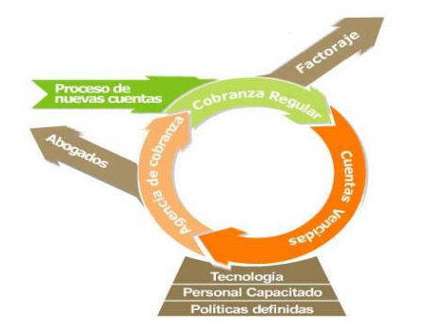

Fuente: Salvador Bañuelos

Visto los diferentes tipos de cobranza mencionados por el autor, el presente trabajo estará orientado a lo que se entiende como proceso de cuentas nuevas y cobranza regular, dado que esta solución está pensada para que determinadas personas jurídicas realicen un impulso de cobranza habitual, por ejemplo, con frecuencia mensual.

**1.5 Metodología para desarrollar un sistema informático de cobranza**

Según Martinez, A. y Martinez, R. (2000, p.1), indican que: “RUP es un proceso de la ingeniería de software, proporciona un acercamiento disciplinado en la asignación de tareas y responsabilidades en una organización de desarrollo”. Su propósito es asegurar la producción de alta calidad ajustándose a las necesidades de los usuarios finales con costos y calendarios proyectados.

Figura 2: Fases de un proceso

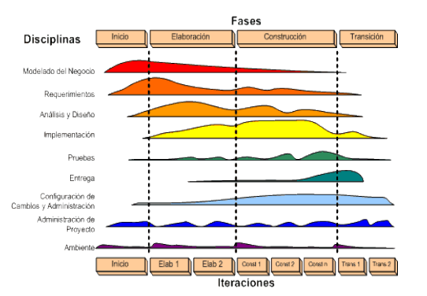

Fuente: Martinez Alejandro y Martinez Raul

**1.6 Prácticas para la aplicación de proyectos**

A continuación, se expondrán buenas prácticas para abordar proyectos de implementación de tecnología de información en organizaciones, ya sea para incorporar determinadas iniciativas o bien mejorar las ya existentes.

1. Aplicar un funnel de innovación (para determinar la viabilidad y contribución del proyecto) y metodología para su gestión.

Figura 3: Funnel de innovación

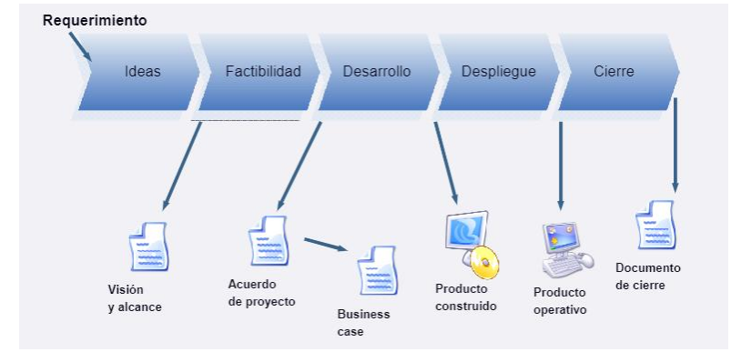

Fuente: Material de Management de Tecnología de la información - MBA UP

1. Presentar y defender un proyecto bajo el formato de Business Case

Es decir, elaborar un documento con los siguientes elementos:

* Objetivos
* Descripción detallada del proyecto
* Equipo del proyecto
* Tiempos/ plan de proyecto
* Costos (inversiones y gastos)
* Ingresos/ beneficios cuantificados
* Instancia de defesa o elevación para aprobación y ejecución

**1.7 IT como proveedor de servicios**

Es necesario efectuar un análisis de las áreas de IT de la organización en cuestión, si el personal y el management del área están en condiciones de llevar a cabo una adecuada gestión de la demanda de los servicios de IT, a fin de estar alineado con la estrategia de la organización y dar cumplimiento a las necesidades de cambios a fin de satisfacer rápidamente los requerimientos de los usuarios internos y de los clientes finales.

Las áreas de IT son proveedoras de servicios:

* Internamente hacia otras áreas de la empresa
* Externamente hacia el entorno (clientes, proveedores, partners)

Ahora bien, de las áreas de IT se pretende que velen por el cumplimiento de ciertos objetivos y estándares básicos:

* Mantener la continuidad del negocio
* Proveer valor al negocio (a partir de una correcta priorización de la demanda y el ajuste de costo/ beneficio)
* Control de costos (por no alineación con negocio o proyectos fracasados)
* Alineación de IT con el negocio, de manera que forme comunidad de intereses y una sociedad para impulsar estrategias
* Cumplir con regulaciones
* Garantizar la seguridad de la información y otros activos IT

**1.8 Administración de proyectos: Principales aspectos a tener en cuenta**

A fin de poder tener en claro cuáles son los aspectos a tener en cuenta en la implementación de un proyecto tecnológico, en este caso un software que facilite la cobranza, recaudación y conciliación de cobros a empresas, se procederá a analizar cuáles son los principales aspectos a tener en cuenta para administrar efectivamente un proyecto:

* Aplicación de conocimientos, habilidades y técnicas a las actividades de un proyecto.
* Se logra mediante la aplicación de una metodología de trabajo de administración de proyectos. Ejemplo: PMI, Prince o Scrum.
* Aplicable solo a proyectos, no a operaciones. Un proyecto es un esfuerzo temporal emprendido para crear un producto, servicio o resultado único.
  + Temporal: con un comienzo y una finalización definida.
  + Único: el producto o servicio se distingue de una forma particular de todos los demás productos o servicios similares.
  + Elaboración progresiva: desarrollo en pasos, que incrementa detalle continuamente.
* La elección de un proyecto dependerá de su evaluación y comparación con otros proyectos. La evaluación consta de:
  + Viabilidad técnica
  + Factibilidad administrativa/ organizacional
  + de mercado
  + Financiero
* Análisis de rentabilidad
  + Valor actual neto (VAN)
  + Tasa interna de retorno (TIR)
  + Periodo de repago

**1.9 Outsourcing de Sistemas y Service Level Agreements (SLA)**

Las áreas de IT de las organizaciones satisfacen las demandas del negocio a través de una combinación de estrategias de compra y la de desarrollarse internamente. Ante esta situación es necesario establecer alianzas entre proveedores que facilitarán sus servicios.

En las áreas de IT es habitual realizar outsourcing (o tercerización) de servicios y productos. El Outsourcing, en algunas organizaciones, puede abarcar totalmente completa el área de IT, por lo que solo queda dentro de la compañía contratante un recurso que gestione la relación con el proveedor.

El outsourcing puede hacerse tanto en cuestiones relacionadas al hardware como al software:

* En el caso de hardware, es frecuente la tercerización de la data center que incluye todo o parte de los servidores utilizados por la organización.
* En el caso del software, es habitual la tercerización del desarrollo de un nuevo sistema de aplicación completo de una “software factory” (empresa que se dedica a desarrollos).

También es frecuente la metodología de contratar consultores tanto en aspectos de hardware como software ya sea para realizar asesorías como también para implementar nuevas soluciones. En muchos casos, el vínculo con el proveedor de la aplicación tercerizada es tan importante que no puede resumirse en un trato informal. Para estas cuestiones se suelen instrumentar contratos detallados o acuerdos de nivel de servicios (SLA).

**1.10 Low-Code/ No-Code**

La necesidad de generar respuestas inmediatas al constante cambio que implica la evolución tecnológica ha impulsado la creación de nuevas herramientas en el área de desarrollo de software, como es el caso de las plataformas de low-code y no-code.

Herramientas que, les permitan a las empresas adaptarse velozmente, y de manera eficiente a las nuevas variables y necesidades. Manteniendo así, su nivel de competitividad y calidad de servicio. Las plataformas low-code y no-code, han ganado auge al facilitar la construcción de aplicaciones que habilitan la transformación digital.

El desarrollo de aplicaciones es algo que ha estado atado a conocimientos de lenguajes de programación, técnicas o herramientas específicas de los especialistas en TI. Las plataformas low-Code y no-Code permiten a los usuarios con poco o ningún conocimiento de programación construir aplicaciones a través de componentes existentes que se interconectan entre ellos, y que ya vienen con las líneas de código necesarias para hacerlo. Dado esta situación, este tipo de plataforma pasan a ser mejor valoradas por los clientes que necesitan soluciones y no tienen necesariamente conocimientos de programación.

La diferencia entre low-code y no-code se centra en que no-code está orientado a usuarios sin conocimientos de programación (desarrolladores ciudadanos o citizen developers). Ya que, no requieren la introducción de líneas de código. Mientras tanto, low-code cuenta con componentes que permiten la introducción de líneas de código, permitiendo la customización de algunas funcionalidades.

La inclusión de estas tecnologías dentro de las estrategias de transformación digital de las organizaciones impulsa la autogestión de cada departamento y aumenta las capacidades de respuesta de estos. Adicionalmente, dentro de los departamentos de TI la utilización de plataformas low-code pueden potenciar la innovación y mejorar los procesos ágiles.

Al ser herramientas fáciles de usar, y que no requieren conocimiento técnico especializado, ya que basan su funcionamiento en flujos de trabajo construidos con componentes preprogramados. Los especialistas de negocios, con el entrenamiento apropiado para el uso de estas plataformas, y siguiendo las políticas de gobernanza, escalabilidad, seguridad y riesgos establecidas por los equipos de IT, tendrán acceso al mundo del desarrollo de software.

**1.11 Los Sistemas de Pagos**

El término pago electrónico incluye cualquier pago a empresas, bancos o servicios públicos de ciudadanos o empresas, que se ejecutan a través de telecomunicaciones o redes electrónicas que utilizan tecnología moderna (Asokan, Janson, Steiner & Waidner, 2000). El Banco Mundial en sus estudios de estimación del mercado global de pagos electrónicos frente a pagos en efectivo considera que los pagos electrónicos son la “agregación de medios de pago electrónico” y como tales se refiere al pago con tarjetas, transferencias electrónicas y dinero electrónico.

Ahora bien, se puede hacer una clasificación de los medios de pago en función a dos variables: Tecnología y modalidad de realización.

* Según la tecnología utilizada: Pagos a través de medios “no electrónicos”: incluye pagos en efectivo y con cheques. Pagos a través de medios electrónicos: incluye el uso de tarjetas de débito y crédito, transferencias, débitos bancarios, billeteras electrónicas, pagos móviles, monedas digitales, entre otros.
* Según modalidad de realización. Es decir, si el pagador se encuentra presente físicamente ante la contraparte de la transacción. Pagos presenciales. Pagos no presenciales.

En los pagos electrónicos además encontramos múltiples clasificaciones en torno al monto de pago. Una clasificación de las más adoptadas es la siguiente (Danial, 2002):

* Micropagos (menos de $10 dólares) que se realizan principalmente en el comercio electrónico C2C y B2C.
* Pagos de consumo, que tiene un valor entre $10 y $500 dólares. Se realizan principalmente en B2C.
* Pagos de negocios, que tiene un valor de más de $500 dólares. Se realizan principalmente en B2B.

Las transacciones B2B representan el 95% de las transacciones del comercio electrónico, mientras que las otras representan el 5%.

En las transacciones de bajo valor, los medios de pago deben equilibrar un trade-off entre conveniencia, seguridad o la durabilidad de las transacciones. En el otro extremo, las transacciones de alto valor van a requerir de medios de pago que puedan asegurar: disponibilidad y trazabilidad.

Los sistemas de pago son definidos como “la infraestructura (instituciones, instrumentos, reglas, procedimientos, estándares y medios técnicos) que permite la cancelación de obligaciones recíprocas entre partes, mediante transferencias de valor monetario” (Cirasino, Garcia, Systems, & Research, 2008, p.1). Estos sistemas facilitan la compensación y liquidación de transacciones monetarias y otras transacciones financieras sin intercambio de efectivo entre las partes.

Las características sistémicas de su definición refieren a la complejidad de los elementos que están involucrados y relacionados entre sí para que las transacciones sucedan, y se garantice la circulación monetaria de una economía.

En Argentina, “el BCRA es el encargado de organizar el sistema de pagos en la economía. Esto incluye tanto aquellas políticas relacionadas con el dinero en efectivo, su diseño, impresión, distribución, y destrucción, como las políticas orientadas a impulsar otros medios de pago, como los electrónicos”[1].

Un proceso convencional de pago y liquidación implica una transferencia de efectivo o información de pago entre compradores y vendedores (es decir, cheques y tarjetas de crédito). La liquidación real del pago tiene lugar en la red de procesamiento financiero. Un pago en efectivo requiere retiros de un comprador de su cuenta bancaria, una transferencia de efectivo al vendedor, y el depósito del pago en la cuenta del vendedor.

Los pagos que no son en efectivo (ej.: un pago mediante un cheque) se resuelven mediante ajustes, es decir, mediante créditos o débitos en las cuentas entre bancos, en función de la información de pago que se transmite vía cheques o tarjetas de crédito.

Los pagos sin efectivo requieren tres elementos separados: un medio acordado de autorización del pago, instruir a su banco para que lo afecte a una transferencia de fondos y un método establecido para intercambiar instrucciones de pago entre bancos.

Figura 4: Sistema de Pago

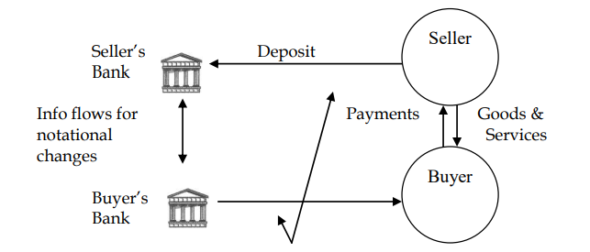

Fuente: Sistemas de pagos tradicional (Sumanjeet, 2009)

En la figura anterior podemos ver como en el esquema tradicional el efectivo pasa del banco de compradores al banco de vendedores, a través del intercambio cara a cara. Si un comprador utiliza un método de pago que no es en efectivo, la información de pago en lugar de los flujos de efectivo del comprador al vendedor, y los pagos finales se liquidan entre los bancos afectados, que ajustan las cuentas entre ellos en función de la información de pago.

Este proceso de compensación normalmente involucra algún tipo de intermediación, como los proveedores de servicios de tarjeta de crédito, las compañías de compensación de procesamiento o sistemas de entidades bancarias.

Después del desarrollo del sistema de pago convencional, se creó el sistema de pago basado EFT (transferencia electrónica de fondos por su sigla en inglés). Fue el primer sistema de pago electrónico, que no depende de un intermediario de procesamiento central.

Los sistemas de pago pueden funcionar bajo esquemas físicos o electrónicos, aunque todos los estándares modernos tienden al electrónico. Cada uno tiene sus propias normas, procedimientos y protocolos que suelen estar bajo supervisión del banco central.

Figura 5: Sistema de pago electrónico

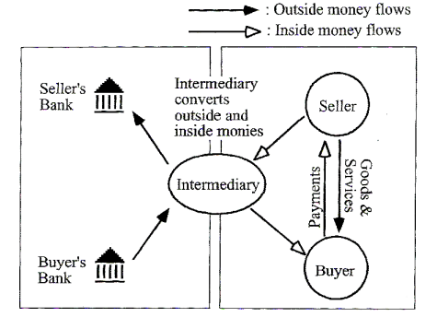

Fuente: Sistemas de pagos electrónico (Sumanjeet, 2009)

Los sistemas de pago electrónico han estado en funcionamiento desde la década de 1960 y se han expandido rápidamente, aumentando su complejidad. Se encuentran al menos docenas de sistemas de pago electrónico propuestos o ya en la práctica (Sumanjeet, 2009). La agrupación se puede hacer sobre la base de qué información se transfiere en línea.

Algunos autores, Sumanjeet, S. (2009, p.17-36), Asokan, Janson, Steiner & Waidner (2000, p.2) y King, Brett (2013, p.54) istinguen seis tipos de sistemas de pago electrónicos en función del canal donde se realicen: (1) Banca desde una computadora (Home Banking), (2) Tarjetas de crédito, (3) Cheques electrónicos, (4) Micro-pagos, (5) Tarjetas inteligentes y (6) Dinero electrónico.

Un medio de pago es todo activo financiero mediante el cual nos es posible adquirir un bien o servicio y cancelar una deuda u obligación. En este marco, transacciones específicas a menudo emplean un tipo particular de medio de pago, que sirve mejor a sus necesidades.

Los medios de pago fueron evolucionando de la mano de los sistemas de pago. Prácticamente todas las partes interesadas están continuamente explorando varios sistemas de pago electrónico y cuestiones relacionadas con el sistema de pago electrónico y monedas digitales.

La cadena de valor de los medios de pago electrónico necesita que existan y sean eficientes cuatro “sub-mercados”, que hacen alusión a los roles que deben ser desempeñados por los diferentes agentes económicos de la industria.

Figura 6: Estructura de pago

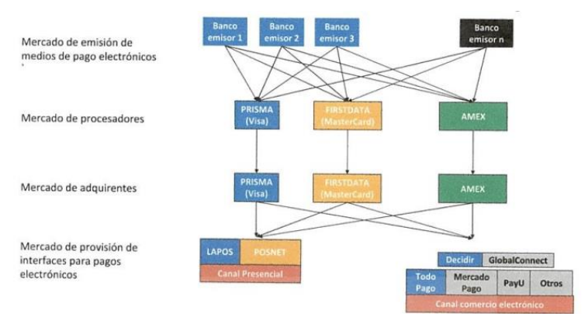

Fuente: <https://www.cac.com.ar/>

* Mercado de emisión: Este mercado supone la preexistencia de servicios bancarios (cajas de ahorro, cuentas corrientes, custodia de valores, entre otros) que constituyen el origen de fondos que financian las transacciones que se realizan por medios electrónicos. Los actores dominantes en la emisión son los bancos y las entidades financieras. Estos pagan un canon a las marcas de tarjeta, por el derecho a emitir plásticos y cobran un precio a sus clientes por el uso de las cuentas y emisión, resúmenes, reposición, reimpresión, entre otros.
* Mercado de procesadores: Este mercado es de márgenes muy bajos, y suele estar regulado. La tarea principal de un procesador es la conexión/ comunicación con la entidad que autoriza los pagos realizados por medios electrónicos. Muchas veces se encuentran integrados con algún otro jugador. Dan soluciones tanto para el mundo físico como para el online.
* Mercado de adquirencia: La adquirencia es la actividad mediante la cual las empresas que prestan el servicio (adquirentes, administradoras o licenciatarias) adhieren comercios (físicos o virtuales) al sistema de pago electrónico. Prisma y Fiserv son las adquirentes más grandes de Argentina. También es un negocio de márgenes muy bajos, y hasta hace poco no se encontraba regulado.
* Mercado de provisión de interfaces para pagos electrónicos: Los agregadores o facilitadores de pago están dentro de este mercado, brindando las interfaces para conectarse a múltiples redes de pago y procesadores de tarjetas. Aparecen ecosistemas gracias a los avances de procesamientos de pago. Su rol es el de ofrecer soluciones eficientes de pago participando a negocios de bajo nivel transaccional de condiciones más ventajosas, que las que obtendrían estos negociando unilateralmente con las entidades adquirentes. La otra cara de la moneda es que estos facilitadores resultan al mismo tiempo adquirentes de comercios. Suelen brindar la tecnología de procesamiento a los usuarios, ya sea mediante canal presencial (POS, LAPOS, mPOS) o canal online (Gateway).

Los emisores y los adquirentes para poder operar las tarjetas y cumplir con sus roles, necesitan de una licencia de marca. Normalmente la marca otorga las licencias, pero también existen los licenciatarios, autorizados para este fin.

El sistema de pagos necesita un procesador, quien brinda la conectividad y las soluciones tecnológicas del sistema. Su rol consiste en tomar la transacción generada por el cliente en el comercio donde se origina y llevarla a donde debe ser autorizada. Dado que es necesario conectar todos los eslabones, a veces esto implica instalar terminales en puntos físicos de venta, llegar hasta el banco emisor para completar la transacción, y manejar toda la mensajería involucrada en dicha transacción (autorizaciones, rechazos, etc.).

**1.12 La experiencia de los clientes**

Dado que la captación de nuevos clientes puede llegar a suponer un costo muy superior al del mantenimiento de un cliente actual, la satisfacción de los clientes ha pasado a ser un objetivo prioritario en las empresas, por lo que se busca reducir el riesgo de deserción y favorecer su retención.

El consumidor sigue comprando, pero también se informa, compara, opina y recomienda. Los clientes actuales están más formados, son más exigentes y están forzados, además, por una situación económica restrictiva que los lleva a una consciente revisión de las ofertas. Es por esto que los clientes no solo compran productos, sino que compran experiencias. Si el producto resulta difícil de adquirir, la calidad de atención es mala, y los tiempos superan a lo previamente esperado, pueden llegar a comprar el producto por el precio, pero difícilmente nos recomienden o pueden comunicar a su círculo social la mala experiencia que han tenido con la marca.

El Cliente debe ser el centro de todas las decisiones que las empresas tomen. Hoy ellos tienen cada vez más posibilidades de elegir y cuentan con la información suficiente. Es decir, por más que los procesos internos de los Bancos en este caso y los productos en su diseño sean complicados, hoy todo lo que se entrega de cara al cliente tiene que ser fácil y simple.

En el modelo de medición de la experiencia del cliente creado por Fred Reichheld y publicado en su libro La pregunta decisiva[2], es importante tener controlados los indicadores básicos, pero, para gestionar y aprovechar esta información y generar experiencias memorables, debemos contar con modelos más avanzados que vayan más allá de la satisfacción y se alineen con los resultados de negocio.

Para medir la satisfacción del cliente con una empresa se utiliza el Net Promoter Score (NPS). La creación de este índice de promotores netos termina con muchos preconceptos establecidos a partir de lo que podría ser una encuesta general. Esta podría concluir que los clientes están satisfechos, pero luego podemos observar cómo unos tras otros pasan a ser consumidores de la competencia. Esta métrica implica parte de la lealtad emocional del cliente, y ofrece una gran capacidad de comparación, porque es un estándar utilizado por un gran número de empresas.

El reto con el NPS aparece, en realidad, después de la medición ya que no deja de ser un indicador general sobre la salud de la compañía, pero no ofrece información sobre cómo y dónde actuar para mejorarlo.

Un NPS negativo puede ser consecuencia de varias causas de sesgo: calidad del producto, mal servicio al cliente, incumplimiento de lo prometido, falsas promesas del vendedor, mal día para el encuestado.

El objetivo de la medición del NPS tiene que ser entender la causa raíz de la insatisfacción de los detractores para impulsar mejoras y, por el lado de los promotores, detectar las fortalezas y volverlas sostenibles.

**CAPÍTULO 2: EL SECTOR Y LA EMPRESA**

**2.1 Breve historia de la banca [3]**

En los comienzos las transacciones de compra - venta se perfeccionaron a través del trueque, sistema según el cual se intercambiaba un bien por otro según ley de oferta y demanda. Es decir, una persona disponía de un bien dispuesto a negociar y la otra poseía un bien necesario para él. De esta manera se llegaba a un acuerdo y se realizaba la transacción. Este método era inapropiado por diversas razones como la falta de homogeneidad y la subjetividad en la valoración de los bienes reales, que de esta manera podían complicar la transacción.

En estos inicios, los metales eran valorizados para propósitos religiosos y de ornamentación por su durabilidad y alto valor. Este material tiene cualidades que lo hacían muy útil como moneda de cambio, siempre y cuando sea acuñado en piezas de menor tamaño a los lingotes (para ser más efectivo el transporte) y con un sello que identifique que es de la calidad y veracidad solicitada. El encargado de garantizar la calidad y valor de las monedas acuñadas era el Estado.

Debido al peligro de robo comenzó la práctica de colocar lingotes y las monedas en poder de los orfebres para su cuidado. Ellos eran quienes tenían los lugares necesarios para su resguardo debido a que trabajaban con metales de valor diariamente y debían preservarlos.

Los orfebres comenzaron progresivamente a cobrar comisión por mantener en resguardo los metales y cuando un depositante solicitaba utilizar una porción de su dinero para una transacción retenía la misma.

Una vez que la práctica se fue haciendo más habitual y tomando escala los orfebres comenzaron a emitir certificados de depósitos en vez de realizar el movimiento de los metales, con los cuales comenzaron a realizarse las operaciones. A medida que transcurrió el tiempo, se dieron cuenta de que tenían la posibilidad de emitir certificados por montos mayores a sus reservas debido a la confianza que este sistema había generado.

En la Edad Media, debido a la existencia de gran cantidad de clases de dinero comenzaron a aparecer entidades que realizaban el cambio de monedas, otorgaban cartas de crédito a los viajantes y otras operatorias semejantes a las actuales. De manera muy detallada los bancos realizaban funciones como la custodia del dinero y el cambio, donde el depositante que deseaba efectuar un pago por una transacción acudía a la custodia, redimía algunas de sus monedas y las utilizaba para efectuar el correspondiente pago.

Con el transcurso del tiempo los bancos empezaron a prestar no solo su dinero sino también parte del que tenían resguardado (y que no era requerido por los depositantes), dejando en depósito lo que hoy se conoce como encaje mínimo. En la actualidad el concepto de banco es muy distinto al que tenía en su origen. No solo participa como intermediario en operaciones cambiarias sino también en las operaciones de crédito. Es decir, ayuda a las partes que necesitan dinero o financiación tomándolo de sus clientes que se encuentran con disponibilidades excedentes. Ofrecen una gran diversidad de productos y servicios y se encuentran integrados a la vida cotidiana de los ciudadanos.

Hace unas cuantas décadas, no era común que un banquero saliera de su oficina a buscar negocios. La banca entonces era elitista y muy cerrada. A los clientes no tradicionales de los bancos se les trataba con pocas consideraciones y sin darles casi atención. Al empleado bancario moderno se le exige ser un captador de negocios con agresividad comercial (un vendedor de los productos y servicios de su banco) y debe ofrecer la mejor calidad de servicio a su cliente procurando en todo momento brindar la mejor experiencia al mismo.

Así es como la intermediación financiera se ha convertido en un negocio muy competitivo, dinámico y sofisticado, empleando distintas tecnologías para mejorar la seguridad, rapidez y eficiencia de los servicios. Los bancos actualmente tienen que responder de manera adecuada a necesidades cada vez más complejas de sus clientes y, a su vez, éstos piden soluciones cada vez más simples y rápidas.

El sistema bancario actualmente tiene características muy particulares y evolucionadas. Todas las entidades ofrecen básicamente los mismos productos (plazo fijo, cuenta corriente, caja de ahorro, préstamos, tarjetas de crédito, etc.) que se han convertido en una especie de commodities, esto hace que lograr diferenciación sea muy difícil e importante. La misma se realiza a través de la confiabilidad, la velocidad de respuesta, el trato diario con los clientes, etc. Es decir, brindando un servicio de mayor calidad.

El gran reto de cada banco es entonces lograr que el público perciba sus productos y servicios como diferentes y mejores que los de su competencia, aun siendo éstos esencialmente iguales en su diseño.

Una característica adicional de la banca es que un gran número de los clientes de un banco también son clientes de la competencia. Es común que un cliente tenga su cuenta corriente en un banco; mientras sus depósitos a plazo fijo están en otro banco y, a su vez, pueda mover el flujo de sus operaciones de un lugar a otro en minutos. Esto tiene la desventaja de que muchos clientes tienen marcos de referencias para comparar la calidad de los productos y servicios bancarios y tiene la ventaja de que muchos clientes ofrecen oportunidades de hacer más negocios con ellos, ya que lo más probable es que no todas sus necesidades financieras están siendo satisfechas por un solo banco.

**2.2 El sector financiero**

El sector financiero a nivel global está en una constante evolución en términos de innovación, como ya se ha mencionado anteriormente. Esto nace como consecuencia de los avances tecnológicos y la demanda de los clientes por mejores servicios que optimicen sus interacciones diarias.

En los últimos años, estos avances se han tornado mucho más veloces, lo cual se plasma en la digitalización de todos los procesos, la forma de invertir y recaudas de las empresas, la automatización de operaciones y la seguridad de la información.

Los consumidores cada vez tienen mayores recursos a su disposición como el acceso a la información por lo cual se vuelven más exigentes y buscan servicios que les ofrezca una experiencia personalizadas e inmediatas, por lo cual las entidades financieras siempre deben ir un paso adelante a las decisiones de consumos de los clientes.

Por otro lado, como he mencionado en el capítulo uno, la revolución digital está siendo impulsada por los nuevos comportamientos de los clientes, quienes exigen más servicios personalizados que aumenten su comodidad y mantengan la seguridad de sus datos. Estos comportamientos suponen un mensaje para los bancos, quienes necesariamente deben impulsarse en la digitalización para acelerar el crecimiento de su negocio, dejando de lado los procedimientos y estructuras tradicionales.

La transformación digital y la inversión tecnológica en este sentido resulta un proceso complejo, que la banca debe implementar de a poco hasta lograr convertirse en entidades completamente digitales. La respuesta digital correcta depende en realidad en buena medida del tamaño y del modelo de negocio, pero los participantes deben entender que convertirse en un negocio digital es mucho más que la digitalización de las operaciones o de las acciones de marketing. Una transformación digital también implica una transformación organizacional y cultural, lo cual implica necesariamente capacitación del personal existente y contratación de colaboradores competentes.

Los mercados financieros son un sistema compuesto por individuos e instituciones, instrumentos y procedimientos que junta a prestatarios con personas que poseen ahorros. Las instituciones del sistema financiero incluye bancos, pero también aseguradoras, billeteras electrónicas, calificadoras de riesgo y compañías financieras de crédito.

Desde el punto de vista financiero, en las economías de hoy en día existen dos tipos de unidades de gasto: las deficitarias y las superavitarias. Ambas partes se necesitan mutuamente para conseguir que la economía funcione adecuadamente y la producción del país aumente.

De esta forma, los mercados financieros pasar a ser el canalizador que facilita el flujo de recursos entre individuos y empresas con excedentes hacia individuos, empresas y gobiernos que demandan recursos adicionales a sus ingresos genuinos. Esta misión es fundamental en la economía, dado que junta a estos agentes, para que puedan sacar provecho de esta relación con las mejores condiciones posibles y con el respaldo de una entidad financiera.

2.2.1 Funciones del Mercado Financiero:

* Transferencia de fondos: La función principal es permitir que los fondos vayan hacia las unidades que requieren fondos contribuyendo a la mayor producción de bienes y servicios, la eficiencia de la economía y bienestar social. Cuanto más desatomizado se encuentren los patrones de necesidades de ahorros e inversiones, mayor será la importancia de un mercado financiero eficiente para canalizar los fondos desde los ahorristas hacia los usuarios finales.
* Fijación de precios: La interacción entre compradores y vendedores de activos en el mercado determina el precio de los activos financieros obviamente dado que establece cuál es el retorno esperado de cada instrumento y permiten que se produzca un proceso de descubrimiento de precios a través del envío de información sobre cómo tienen que asignarse los fondos entre las distintas opciones de inversión.
* Liquidez: Los mercados financieros toman el papel de proveedor de liquidez a los agentes económicos. Un inversor no se ve forzado a esperar hasta el vencimiento de un instrumento, sino que puede venderlo al precio de mercado si así lo requiere.
* Redistribución de riesgos: Cada vez que una unidad deficitaria va al mercado financiero y emite un activo financiero está redistribuyendo el riesgo de la inversión física en el resultado final para los inversores. Aquel que invierte en acciones está dispuesto a compartir el riesgo de la explotación, mientras que quien invierte su dinero en activos representativos de deuda solo asume el riesgo crediticio.
* Costo de transacción: Existen dos costos básicos en las transacciones: el de búsqueda y el de información.

2.2.2 Intermediación financiera

Pascale (2009) define a los intermediarios financieros como quienes toman fondos prestados de los agentes con capacidad de ahorro y a partir de ellos efectúan préstamos a los que no la tienen. Por su parte, Albornoz (2012) señala que la función de la intermediación de las entidades comprendidas es de carácter operativa y viabiliza el objetivo de canalizar el ahorro hacia el desarrollo del crédito tanto al sector público como al privado. En otras palabras, facilitan la transferencia de recursos de las unidades superavitarias hacia las deficitarias.

La existencia de la intermediación financiera es beneficiosa para el conjunto de la economía, dado que además de facilitar la transferencia de recursos entre las unidades logran aumentar la eficacia del mercado financiero.

Entonces, “la intermediación financiera es el proceso mediante el cual, un agente, se encarga de conectar a ahorradores e inversores, de tal forma que el inversor genere rendimientos, mientras que el gestor atrae un mayor capital”. [4]

Por lo tanto, la intermediación financiera es un proceso en el que dos partes interesadas, a través de un agente o intermediario financiero, conectan sus intereses. La tarea del intermediario financiero es buscar personas que estén buscando opciones para invertir, y conectarlos. De esta forma, cumpliendo con lo exigido y, por ello, cobrando una comisión que variará en función de cuánto se invierta, así como de los plazos y otros factores.

Las razones por las que se realiza la intermediación financiera son:

* Costos de búsqueda: aunque exista mucha información disponible puede ser muy costoso ordenarla y priorizarla.
* Asimetrías de información: Muchas veces se acude a un intermediario cuando no se cuenta con información suficiente sobre la calidad de bienes y servicios.
* Especialización: Aunque algunas veces es posible llevar a cabo una relación directa sin intermediarios, el esfuerzo sería costoso y podría desviar el objetivo central del agente.

2.2.3 Tipos de operaciones financieras

* Operaciones Activas: La entidad financiera otorga créditos a sus clientes.
* Operaciones Pasivas: La entidad financiera toma fondos de sus clientes, de otras entidades o del BCRA.
* Operaciones Neutras: Servicios que prestan las entidades financieras.

Figura 7: Operaciones de una entidad del sector bancario

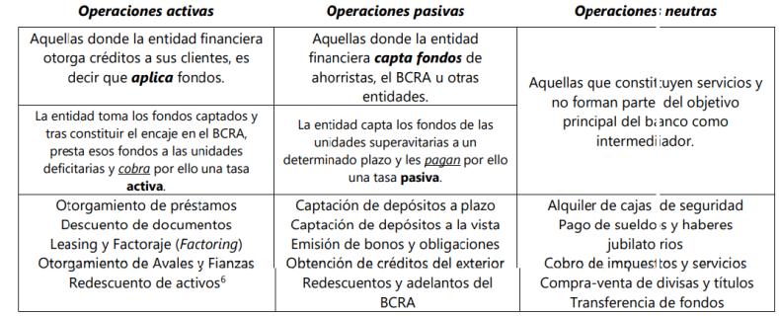

Fuente: Albornoz, 2012.

La diferencia entre la tasa activa y la tasa pasiva se denomina Spread. La principal función de la entidad financiera es la intermediación entre ahorristas y prestatarios, además debe garantizar los depósitos y encargarse de las operaciones neutras. El banco es básicamente una empresa, y como tal busca una rentabilidad que debe provenir de alguna fuente. Como el banco en su rol de intermediación financiera ejercita operaciones activas y pasivas, la diferencia entre las tasas que cobra y las que paga es su ganancia bruta disponible para cubrir sus costos, pagar la tasa pasiva y lograr rentabilidad.

El encaje es la exigencia de inmovilización que debe depositarse en la cuenta que el banco del que se trate tiene en el BCRA, su sentido es asegurar cierta liquidez y minimizar el riesgo de descalce de las entidades y asegurar el sistema para evitar corridas bancarias. Esta exigencia de una posición de efectivo mínimo se calcula sobre el promedio mensual de saldos diarios de obligaciones comprendidas, registrados al cierre de cada día durante el mes calendario.

**2.3 Sistema Financiero Argentino**

El sistema financiero argentino se encuentra regulado mediante la Ley 21.526 de Entidades Financieras y sus normas complementarias.

Según la Ley 21.526 Art. 1°: “Quedan comprendidas en esta Ley y en sus normas reglamentarias las personas o entidades privadas o públicas o mixtas de la Nación, de las provincias o municipalidades que realicen intermediación habitual entre la oferta y la demanda de recursos financieros”.

Lo fundamental de esta regulación es que el requisito necesario para estar comprendido es que la actividad de intermediación que realicen sea habitual y que la misma esté relacionada a los recursos financieros. La habitualidad en la concesión de plazos en cuenta corriente por las empresas comerciales no configura que sean consideradas porque tiene relación con una actividad complementaria. En otras palabras, aunque es habitual sólo deriva de la actividad principal de compra-venta.

En el sistema financiero argentino se destacan dos sectores: el sector bancario (comercial, inversión e hipotecario) y el no bancario (financieras, cajas, sociedades de ahorro y de préstamo).

La principal diferencia entre las instituciones del sector bancario y el no bancario es que estos últimos no pueden tener fondos a la vista (cuenta corriente) solamente pueden captar plazos fijos y otorgar préstamos, salvo las cajas de crédito (art. 26 inc. a, Ley 21.526).

Ahora bien, la autoridad de aplicación de la Ley 21.526 es el Banco Central de la República Argentina tal como lo estipula el artículo 4° de la norma mencionada. “El Banco Central de la República Argentina tendrá a su cargo la aplicación de la presente ley, con todas las facultades que ella y su Carta Orgánica le acuerdan”.

El BCRA es la principal institución del sistema financiero argentino y tiene a su cargo la aplicación de la LEF actuando por lo tanto como agente de regulación de todo el sistema. Su objeto, funciones y funcionamiento se encuentran detallados en su Carta Orgánica (Ley 24.144, COB). Su creación se remonta a inicios de 1935 cuando se sancionó en el Senado la Ley de Bancos a raíz de un proyecto iniciado por el poder ejecutivo y elaborado por Raúl Prebisch reemplazando el sistema fragmentado hasta entonces entre Banco Nación, Tesoro Nacional, Caja de Conversión y la Oficina de Control de Cambios.

Se trata de una entidad autárquica del Estado Nacional (art. 1°, COB) con la finalidad de promover, en la medida de sus facultades y en el marco de las políticas establecidas por el gobierno nacional, la estabilidad monetaria, la estabilidad financiera, el empleo y el desarrollo económico con equidad social (art. 3°, COB).

La evolución del sistema financiero argentino puede clasificarse en dos grandes etapas: la primera engloba toda la evolución hasta 1881. Y a partir de ese año se dio la segunda gran etapa, con la sanción de la Ley General de Monedas. [5]

La primera etapa, hasta 1881, se vio caracterizada por una política monetaria y bancaria que se desenvolvió sin una normativa que regulará la actividad. Hubo muchas dificultades para la creación de un banco estable, el país conoció guerras civiles, escaso crecimiento económico y dificultades para imponer el papel moneda utilizado en otros lugares del mundo.

Muchas entidades como la Caja Nacional de Fondos de Sud América, el Banco de Descuentos o el Banco Nacional tuvieron sus breves períodos de funcionamiento basados en el emisionismo, préstamos al Gobierno e intentos de prosperar en el interior del país. Una vez superado este cuadro desalentador comienzan períodos de mayor crecimiento y aparecen bancos como el de Londres y Río de la Plata, el de Cuyo en San Juan, el de Italia y el Banco Hipotecario de la Provincia de Buenos Aires.

Ahora bien, la segunda etapa comienza con la sanción de la Ley General de Monedas en 1881 la cual permitió generar políticas más coherentes. En este caso, el sistema de creación de dinero se basó en el patrón oro con balances de divisas siempre positivos. Hay que tener en cuenta que la coyuntura económica en esas fechas era muy positiva y la Argentina era considerada el Granero del mundo desde la perspectiva global.

En el año 1887 se dicta la ley de Bancos Nacionales Garantidos Nº 2.216 que impulsó gran cantidad de Bancos oficiales de provincias y empezó a sentar las bases para la expansión local de la banca. El progreso de estas décadas fue impulsado por la aparición de líneas férreas, el aumento de la producción agropecuaria y las exportaciones, la inmigración masiva, etc. Este proceso llevó a una emisión de moneda descontrolada, especulaciones y desorden que llevaron a una crisis en 1890 que significó el cierre de muchas entidades. Como secuela de estos acontecimientos surge el Banco de la Nación Argentina un año después.

En el año 1935, se dictó la ley 12.155 que trajo el nacimiento del Banco Central (El 31 de mayo se toma como fecha aniversaria). El mismo fue una sociedad de economía mixta y tuvo independencia frente al poder ejecutivo, desempeñando funciones monetarias y financieras, fue agente financiero del Estado y de la superintendencia del sistema bancario. Estuvo caracterizado por la fiscalización del sistema bancario y el control de la moneda. Este esquema se fundó con la necesidad de superar la grave situación monetaria y bancaria creada por la crisis mundial de los años treinta.

En el mismo año apareció la ley 12.156 que fue llamada la primera ley de Bancos en la cual, entre sus principales medidas, establecía un efectivo mínimo de 8% para los depósitos a plazo y de 16% para depósitos a la vista. Luego de estos primeros años de funcionamiento del BCRA, el primer cambio relevante se produce en 1946 a través del decreto 11.554/46 donde se realiza la nacionalización de los depósitos bancarios y la regulación de casi toda la parte operativa del sistema financiero, incluida la tasa de interés. Éstas eran fijadas en niveles generalmente inferiores a las tasas de inflación vigentes. [6]

Los instrumentos fundamentales fueron los redescuentos, ya que los bancos recibían los depósitos como representantes del Banco Central. Este pasó a ser una dependencia del Poder Ejecutivo.

En esta época fue importante la acción de tres grandes bancos oficiales que actuaron como motores de diferentes sectores: a la industria, el Banco de Crédito Industrial (luego Banco Nacional de Desarrollo), al sector comercial y agropecuario, el Banco de la Nación y para vivienda, el Banco Hipotecario Nacional. La nacionalización de los depósitos tuvo vigencia hasta el año 1957 cuando se restituyen a los bancos y se recupera la autarquía del BCRA, aunque este se mantuvo en el carácter de banco estatal. Durante este período aparecieron entidades no bancarias que se enfocan en satisfacer necesidades no atendidas por los bancos como los créditos al consumo y la compra de autos.

Así es que el aumento en cantidad de estas entidades que no estaban comprendidas en la ley de bancos llevó a sancionar la primera ley de entidades financieras. En enero de 1969 se dicta la Ley 18.061; siendo la primera que especializó el sistema incluyendo seis clases de entidades: bancos comerciales, hipotecarios y de inversión, cajas de crédito, sociedades de crédito para consumo y compañías financieras.

Luego, entre los años 1973 y 1976 se vuelve a la nacionalización de los depósitos a través de la ley 20.520 debido a las altas tasas de inflación de la época y al alto nivel de desmonetización de la economía. Así es que la necesidad de adecuar el nivel de las tasas de interés con el de la inflación se tornaba indispensable e ineludible, sea a través de sistemas de indexación o de la liberalización de las tasas de interés. Así nace la reforma financiera de 1977.

La ley 21.526, que se dicta en 1977 introdujo algunas reformas importantes que consisten en pasar de un sistema de nacionalización de depósitos a un sistema de encaje fraccionario a través de las siguientes medidas: a) unificación de encajes, b) liberación de tasas de interés, c) creación de la Cuenta Regulación Monetaria, d) mantenimiento de la garantía oficial sobre depósitos y e) prohibición a las cajas de créditos de recibir depósitos y eliminación de las sociedades de crédito para consumo. Desde 1977 hasta 1980 se produce una sustancial variación en la estructura de los establecimientos financieros en funcionamiento. La cantidad de bancos comerciales y compañías financieras crece en un 78%.

Este crecimiento, resultado en parte de las conversiones de entidades, fue acompañado en menor medida por el aumento del número de sucursales (31%). Esta política desembocó en la crisis de 1980 que obligó a tomar nuevamente medidas rectoras para intentar estabilizar el sector como endurecer la facilidad para la apertura de sucursales.

La situación del sistema financiero se agravó durante 1981 y principios de 1982, a pesar de reducciones puntuales de la tasa de interés real y de políticas de alargamiento de los plazos de los créditos. A partir de 1983, con la vuelta a la democracia se habló frecuentemente de reforma financiera pero la misma no se concretó durante ese gobierno, entre los distintos motivos podemos mencionar que luego de la crisis de 1980 y el nuevo aumento incontrolable de la inflación las medidas que se tomaron fueron mayormente operativas para lograr el saneamiento del sector.

La última década del siglo XX fue marcada por dos sucesos a nivel mundial: se registró la caída del régimen comunista y el estallido de la globalización. A nivel interno se realizaron dos medidas, ambas con repercusión en el sistema bancario. La primera fue el régimen de convertibilidad que declaraba la relación de 100% entre las reservas de libre disponibilidad del BCRA en oro y divisas y la base monetaria. La segunda medida fue la reforma del Estado, que en el punto que más relación tiene con el sector, es las privatizaciones de empresas públicas, entre ellas algunas entidades financieras.

En 1993 se sancionó un nuevo sistema legal para las entidades financieras, que preveía una mayor independencia para el Banco Central con respecto a la Tesorería General de la Nación y con respecto al manejo de la actividad financiera privada. A partir del mes de enero de 1994 el BCRA volvió a permitir la apertura de nuevas entidades financieras, o sucursales de entidades ya existentes, que desde 1984 estaba prohibida. Dicha restricción estaba concebida en el marco de la crisis que atravesó el sistema financiero durante la década del 80.

Luego de finalizar la parte más traumática de los procesos de liquidación de entidades se levantaron las barreras de ingreso siguiendo con la búsqueda de mayor competitividad del sistema. Entre los requisitos que establecía la nueva normativa para obtener una patente bancaria podemos nombrar: Sólida experiencia en el sistema, solvencia moral y económica de los accionistas y directivos y un capital mínimo de 15 millones de pesos. Otra determinación tomada a principios de 1994 fue eliminar definitivamente la discriminación entre banca nacional y extranjera. A continuación, observamos la estructura del Sistema Financiero a comienzos de 1994. [7]

Figura 8: Información de entidades financieras

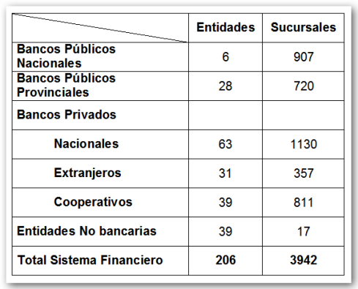

Fuente: Elaboración propia con información de bcra.gov.ar

Entre los meses de agosto de 1994 y agosto de 1995 el número de entidades financieras autorizadas en el país bajó de 206 a 165. Esto es una disminución de 41 entidades. En algunos casos se fusionaron, otras fueron transferidas al fondo de comercio y a algunas se les revocó la autorización para funcionar como entidades financieras.

En este periodo se produjeron algunos cambios importantes en las estructuras accionarias de algunos bancos comerciales privados que dieron lugar a que se incorporaron como accionistas de entidades financieras locales importantes bancos o sociedades del exterior.

En los años siguientes y, como consecuencia de operaciones detalladas, la cantidad de entidades continuó disminuyendo hasta llegar a fines de 1998 a 127. Este contexto de mayor concentración ha generado mayor competencia en el sector generando beneficios para los clientes bancarios en término de estándares más altos de calidad y menores costos.

Al año siguiente hubo un menor ritmo de crecimiento agregado del nivel de intermediación financiera, pero eso no detuvo el nivel de consolidación del sector financiero. El número de entidades financieras continuó disminuyendo (de 126 en diciembre de 1998 a 117 en diciembre de 1999) y la participación de las primeras veinte entidades en el total de activos del sector siguió creciendo, pasando de 79% en diciembre de 1998 a 83% en diciembre de 1999. A diferencia de los años anteriores la mayoría de los cierres de entidades se realizaron por decisión propia y no por problemas de solvencia o credibilidad. Este proceso de cambio estructural de la banca ejerció una alta presión en los precios de los servicios ofrecidos y generando en las empresas una mayor disciplina de costos.

Luego, a partir del segundo semestre de 1998, la economía de la Argentina sufrió distintos shocks externos que impactaron negativamente en su competitividad y finalizaron en la caída del nivel de actividad económica. Esto aumentó el desequilibrio fiscal del Estado y el deterioro de la solvencia, inició una pérdida de confianza en la capacidad de la Argentina de cumplir sus obligaciones y esto perjudicó el acceso al crédito internacional para refinanciar sus deudas.

Durante el año 2001, toda esta situación afectó de forma significativa y adversa al sistema financiero argentino que sufrió varios episodios de corridas sistémicas que se agravaron hacia finales del año, desembocando en una severa crisis de liquidez en noviembre. Ello obligó a las autoridades a establecer, el primer día hábil de diciembre, restricciones a la disponibilidad de efectivo de fondos depositados en cuentas bancarias que se conocieron como el "corralito". Esta forma de implementación de esta medida prohibía el retiro de efectivo después de determinado monto, pero no impedía que los depositantes traspasaran sus fondos de un banco a otro.

En estos once meses los bancos nacionales perdieron 20,4% de los depósitos mientras que los extranjeros perdieron una magnitud parecida, el 18,1%. La profundidad de la crisis determinó la aplicación de medidas de alcance general, tales como el "corralón" y el hecho de que el BCRA, es su carácter de prestamista de última instancia, asistiera financieramente a un número significativo de entidades financieras.

Para finales del año 2001 el número de entidades era de 108 y una de las entidades más importantes que se reestructuró en dicho año fue Mercobank SA que en parte fue absorbida por Banco Suquía SA y Banco Bisel SA. Teniendo en cuenta sólo a entidades bancarias, disminuyeron durante el 2002 de 85 a 79 con al menos cierres o fusiones de diez entidades, compensadas con la apertura de cuatro. Las entidades que cerraron comprendieron cuatro bancos privados de capital nacional y seis extranjeros, de los cuales dos eran sucursales y cuatro eran subsidiarias con operaciones locales.

El año 2002 tampoco revistió de tranquilidad, se dio de baja el sistema de convertibilidad a través de la Ley de Emergencia Económica. Así, es como se estableció un sistema de cambios dual con un mercado oficial donde el tipo de cambio fue fijado en $1,40 pesos por dólar para las transacciones sujetas a la aprobación del Banco Central y para importaciones y exportaciones, y un mercado libre para el resto de las transacciones, en el cual el tipo de cambio sería determinado por el mercado.

Al muy poco tiempo, debido al mal funcionamiento de esta medida, se eliminó el tipo de cambio dual y su reemplazo por un mercado único para todas las transacciones, donde el tipo de cambio fuera flotante. A finales de 2002, el tipo de cambio estaba en torno a $3,40 por dólar.

En enero de 2002 el BCRA modificó su carta orgánica, derogando las restricciones impuestas en la ley de convertibilidad. Esta modificación permitió otorgar adelantos al Gobierno y actuar como prestamista de última instancia proveyendo asistencia financiera a las entidades con problemas de liquidez.

La situación del sistema financiero comenzó a mejorar en el segundo semestre de 2002. Se logró mayor estabilidad en el nivel de precio, en las tasas de interés y en los saldos de los depósitos. Por este motivo el Gobierno decidió eliminar a finales de este año las restricciones al retiro de dinero. Aún con la mejoría descrita, el sistema financiero no desarrollaba plenamente su función de intermediación entre el ahorro y el crédito. Los bancos se centraron en la provisión de servicios transaccionales como, por ejemplo, cajas de seguridad, tarjetas de débito, transferencias, etcétera.

Durante el año 2004 el sector financiero continuó cancelando los adelantos recibidos durante la crisis y el BCRA utilizó como instrumento para abastecer de dinero a la economía la compra de divisas. Al crecimiento de los depósitos que tuvo lugar durante el 2003 se sumó la consolidación de una tendencia creciente del nivel de crédito, sobre todo durante el segundo semestre. Volvió a observarse la competencia entre distintas entidades para captar clientes y otorgar asistencia crediticia.

Una prueba de solidez y confianza tuvo que superar el sector financiero durante el año 2008. Fue un año de complejidad para la economía global y el sector financiero internacional con un importante impacto en nuestro país. La caída del valor de las hipotecas de alto riesgo en EEUU, generó problemas de liquidez y solvencia en los principales bancos del mundo y problemas en el valor de los activos, entre los que se encuentran los commodities. Dejó al sistema al borde del abismo con la sensación de que la intermediación financiera colapsaría. [8]

Esta crisis se trasladó a la economía real de los países desarrollados y también a los emergentes. Argentina se vió afectada tanto en las condiciones comerciales como en los aspectos financieros.

En el plano local se produjeron dos hechos importantes: el conflicto entre el sector agropecuario y el Gobierno Nacional, durante la primera parte del año 2009, y la nacionalización del sistema de jubilaciones hacia el final del año.

No es posible afirmar que estos hechos no tuvieron implicancias negativas en el sector financiero, pero es importante confirmar que lo que se produjo fue una desaceleración en los indicadores económicos, pero no un retroceso. Los préstamos y depósitos continuaron su senda de crecimiento, pero a un nivel menor que los últimos años. Los efectos negativos sobre los resultados por tenencia de los títulos públicos impidieron una mejor performance del sector. El Banco Central tomó ciertas medidas para fortalecer la liquidez del sistema entre las cuales se destaca la habilitación de ciertas operaciones de pases contra títulos públicos en cartera de los bancos y la recompra de Lebac y Nobac.

Figura 9: Información de entidades financieras

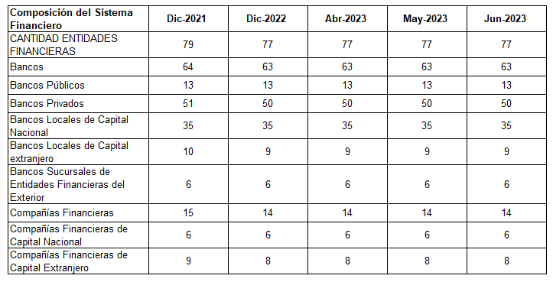

Fuente: elaboración propia según información de bcra.gov.ar

Sin embargo, la crisis económico-financiera sufrida en el año 2001 ha sido un punto de inflexión para el sistema financiero argentino el cual, producto de este evento disruptivo, quedó minimizado a un tamaño insignificante. El impacto económico, financiero y social fue de una magnitud tal que obligó al gobierno a replantear el modelo económico. Habiéndose impuesto el corralito para frenar la fuga de capitales, se deroga la ley de convertibilidad, se devalúa la moneda rompiéndose de esta forma la paridad peso-dólar que predominó en la década del noventa, aplicando a su vez una pesificación asimétrica.

Figura 10: Productos bancarios

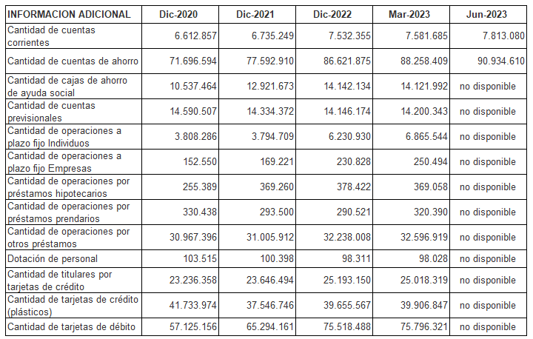

Fuente: elaboración propia según información de bcra.gov.ar

A lo largo del periodo de post-crisis, el sistema financiero estuvo caracterizado por bajos niveles de apalancamiento, otorgamiento de créditos y morosidad, manteniendo una magnitud muy pequeña respecto al PBI, sumado a una reducción de la cantidad de instituciones participantes en el sistema. Más aún, al comparar la situación del sistema financiero argentino respecto a la de otros países de la región (Brasil, Chile, Colombia, Uruguay y la media de América Latina), se puede ver claramente que Argentina ha registrado uno de los niveles más bajos de apalancamiento como así también de otorgamiento de créditos de la región. En los cuadros adjuntos a continuación se puede observar la evolución temporal de las variables apalancamiento, otorgamiento de créditos y morosidad en relación con los países enunciados previamente.

El sistema financiero argentino actualmente se encuentra compuesto por 63 bancos, de los cuales 13 son públicos y 50 privados.

**2.4 Banco Ciudad de Buenos Aires**

2.4.1 Breve historia [9]

El Banco Ciudad nació con el nombre de Monte de Piedad el 23 de mayo de 1878, cuando Buenos Aires no había sido federalizada y el contorno total del país estaba aún por definirse. Aunque la Ley 1129 de creación del Montepío se promulgó el 15 de octubre de 1877, recién un año después abrió sus puertas al público. El Monte de Piedad surgió para combatir la usura mediante préstamos de dinero sobre objetos diversos a un interés menor que el de plaza, orientado a actuar sobre las diferencias sociales.

El Banco mantuvo el crédito social de empeño como su actividad central hasta el año 1968, cuando se desarrolla el proceso que se conoce como "apertura comercial"; a partir del fondeo otorgado por los depósitos judiciales y su consolidación como agente financiero de la ciudad más importante del país.

Misión: Promover la igualdad de oportunidades, el empleo y la calidad de vida de los habitantes del área metropolitana de Buenos Aires, a través de los productos y servicios que brinda el Banco, privilegiando el crédito social y la asistencia a la pequeña y mediana empresa.

Visión: Convertirse en un modelo de gestión de excelencia como entidad pública en Argentina, brindando un servicio profesional de calidad en el que se refleje un fuerte compromiso con el rol social y se apueste al mejoramiento continuo.

Valores:

* Inclusión
* Transparencia
* Igualdad de oportunidades
* Calidad de atención
* Compromiso con el desarrollo

Carta Orgánica: es la ley fundamental del Banco Ciudad, ley N° 1779 sancionada por la Legislatura de la Ciudad de Buenos:

Art. 1°. - El Banco de la Ciudad de Buenos Aires es una persona jurídica, pública y autárquica, con plena autonomía de gestión, presupuestaria y administrativa; y, por mandato constitucional, banco oficial de la Ciudad Autónoma de Buenos Aires, su agente financiero e instrumento de política crediticia, destinada prioritariamente a promover el crecimiento del empleo, la equidad distributiva y la calidad de vida, privilegiando la asistencia a la pequeña y mediana empresa y el crédito social.

Art. 3°. - El Banco de la Ciudad de Buenos Aires tiene como objeto intermediar recursos a efectos de aplicarlos a la satisfacción de las demandas de financiamiento de empresas e individuos y prestar servicios bancarios preferentemente a clientes y vecinos de la Ciudad Autónoma de Buenos Aires y de toda otra localidad y/o región donde dicha entidad financiera, a través de las sucursales correspondientes, desarrolle su actividad.

En este sentido, el Banco otorga preferencia a:

a) la asistencia financiera destinada a las micro, pequeñas y medianas empresas radicadas en el Área Metropolitana Buenos Aires, así como a los vecinos afincados en ella, apuntando al crecimiento del empleo y, en su caso, del producto bruto geográfico de la Área Metropolitana Buenos Aires;

b) promover la exportación de bienes y servicios producidos en el Área Metropolitana Buenos Aires;

c) facilitar la centralización de los recursos financieros del Gobierno de la Ciudad Autónoma de Buenos Aires y vehiculizar la gestión de sus recursos y gastos;

d) facilitar el ingreso al crédito personal y familiar, y fomentar la adquisición, construcción y refacción de viviendas por intermedio del crédito hipotecario.

Como podemos ver en la misión y carta orgánica, el crédito social y la asistencia a la pequeña y mediana empresa deberían cumplir un rol preponderante en la estructura comercial de la institución.

Figura 11: Cantidad de sucursales Banco Ciudad

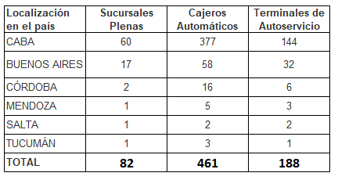

Fuente: bcra.gov.ar

Comparativamente con el resto del sistema el Banco Ciudad se ubica de la siguiente manera en los rankings: [10]

* Ranking de Activos: Puesto 9 con $ 1.861.163.287 (importes en miles de pesos).
* Ranking de Depósitos: Puesto 8 con $ 1.406.980.970 (importes en miles de pesos).
* Ranking de Patrimonio Neto: Puesto 9 con $326.254.802 (importes en miles de pesos).
* Ranking de Préstamos: Puesto 9 con $417.683.432 (importes en miles de pesos).

2.4.2 Situación actual: Segmento Mype

Si bien en los últimos años las medidas impulsadas por el BCRA estimularon el otorgamiento de créditos subsidiados al segmento a través de las líneas de inversión Productiva, no se ha desarrollado aún un planeamiento adecuado para captar masa crítica de empresas y retener a las empresas vinculadas, ofreciéndoles una propuesta de valor de carácter integral, generando una ventaja competitiva frente a la competencia.

Actualmente, la expansión de las Pymes ha sido tan amplia en el país que estas empresas ya representan el 70% del empleo, el 42% del PBI y el 15% de las exportaciones. Sin duda, merecen una propuesta de valor adaptada a sus necesidades específicas, de manera de que el Banco Ciudad pueda capturar todo el valor que el segmento ofrece.

El mercado financiero se convirtió en un mercado muy regulado por lo descrito al principio de este capítulo, que derivó en una comoditización de la propuesta de valor en general y para el segmento Pyme en particular. En esta coyuntura, el valor que puede ofrecer un Banco no viene por la asistencia crediticia que pueda otorgar, sino por el asesoramiento y oferta integral (lo que incluye la banca transaccional), permitiendo de esta manera fidelizar a las empresas y disminuir la tasa de rotación de clientes.

Uno de los objetivos del Banco Ciudad durante estos últimos diez años es la vinculación de 10.000 Mypes, pero sin terminar definir cómo se van a conseguir y cómo atenderlas, creando valor a través de relaciones de largo plazo. Para lograr esto es necesario realizar un plan estratégico del segmento contemplando los servicios transaccionales.

Actualmente podemos observar lo siguiente, en lo referido a la relación del Banco con las Pymes:

* No existe una estrategia de segmentación acorde, a su vez el Banco no tiene un posicionamiento en el mercado que permita que las pymes de la Ciudad y AMBA lo tomen como referente, ni estrategias de producto adaptadas a las necesidades específicas del segmento. Los créditos para capital de trabajo que en su momento subsidiaba el GCBA fueron dados de baja, siendo una línea de crédito que traccionaba importante demanda.
* Internamente, la banca comercial (intermediación financiera) y la banca transaccional trabajan de forma descoordinada, impidiendo la generación de valor a partir de un enfoque holístico. No se atiende a las pymes de forma integral, sino de forma desagregada lo que complejiza la relación comercial con las empresas, participando muchos interlocutores diferentes que no brindan soluciones integrales.
* No se realizan actividades de business intelligence para diferenciar las necesidades de las pymes entre los diferentes sectores de actividad (industria, comercio, servicios, etc.). Se ofrecen los mismos productos y servicios a una fábrica que a una agencia de turismo, cuando claramente tienen necesidades distintas como consecuencia del giro de sus negocios.
* No se trabaja con sistemas de CRM que permitan potenciar la relación comercial con este segmento. Se ofrecen paquetes estándar, cuando la tendencia apunta a customizar la oferta de acuerdo a las necesidades de cada empresa en particular.
* Se trabaja como meros despachantes de créditos, no agregando valor desde el asesoramiento y/o capacitación de las empresas. Así mismo, la banca transaccional debería ocupar un rol de preponderancia a la hora de generar y capturar valor.

**2.5 Análisis externo**

El mercado financiero ha aumentado en su nivel de regulación durante los últimos años, por lo que la venta de productos y servicios financieros tiende a la comoditización. Esto sucede cuando los clientes perciben que todos los bancos ofrecen lo mismo, lo que conlleva que su decisión de compra se base exclusivamente en el precio.

Desde una perspectiva microeconómica, se trata de un mercado donde la diferenciación se da de forma horizontal, en donde a la hora de decidir trabajar con un banco u otro no se perciben grandes diferencias en la calidad percibida, no existe un consenso acerca de la superioridad de atributos de un Banco frente a otro.

En este contexto, los bancos deben trabajar fuertemente en la atención personalizada para modificar esta dinámica, buscando un enfoque holístico para lograr la fidelización del cliente, haciendo foco en la venta cruzada y el asesoramiento.

Las fuerzas de Porter

Figura 12: Fuerzas de Porter

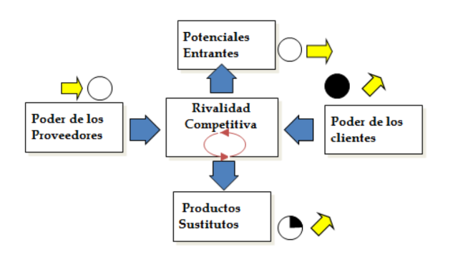

Fuente: https://dircomfidencial.com/diccionario/5-fuerzas-porter-20161109-1320/

Descripción de las diferentes fuerzas que interactúan en la industria financiera en la Argentina:

* Potenciales entrantes: Esta fuerza se considera baja ya que dadas las restricciones impuestas por el BCRA, la entrada de nuevos competidores se encuentra sujeta a múltiples restricciones. No se puede instalar un banco de la noche a la mañana, existen altas restricciones regulatorias y de capital. Nuevos actores pueden aparecer en el mercado a través de la compra de entidades, como fue el caso del ICBC a través de la compra de Standard Bank, lo que modifica la dinámica competitiva de acuerdo a la estrategia y agresividad comercial adoptada por la entidad ingresante. Hoy los potenciales entrantes se encuentran más asociados al mundo fintech.
* Poder de los proveedores: esta fuerza se considera baja, el tamaño de las entidades financieras reduce la capacidad de negociación de los proveedores, permitiéndole a los Bancos tener el poder en esas relaciones. Sin embargo, existen algunos pocos proveedores específicos que guardan bastante poder de negociación por formar parte de mercados en los que participan pocos actores, como ser impresión de chequeras y transporte de caudales.
* Productos sustitutos: Se comienza a ver el surgimiento de plataformas que apuntan a las finanzas colaborativas, es decir a contactar a inversores con gente que necesita préstamos de forma directa. Se observa un crecimiento lento de estas plataformas a nivel regional, aunque sin duda representan una amenaza a futuro. El mercado financiero así como lo conocemos está en un período de crecimiento en la Argentina, pero de madurez en los países desarrollados. Esta fuerza se considera relativamente baja pero con una tendencia creciente.
* Poder de los clientes: esta fuerza se considera alta. En un mercado comoditizado, los clientes ganan cada vez mayor poder. El avance tecnológico genera que los clientes puedan comparar las ofertas de los bancos sin problemas y elegir según la conveniencia, sin ningún esfuerzo. En este sentido, sólo la atención personalizada y enfocada de forma integral (tanto banca comercial como transaccional) permite generar clientes más fieles y con menor tasa de rotación.
* Dinámica de la industria: Como resultado de la intensidad de las cuatro fuerzas anteriores, podemos decir que la industria financiera mantiene una intensidad competitiva alta. En comparación a otros sectores, esta intensidad competitiva no implica necesariamente que se trate de un sector poco rentable, pero si es cierto que a partir de las regulaciones del mercado el profit potencial es cada vez menor y por tal motivo resulta imprescindible realizar un correcto planeamiento estratégico para no perder share de mercado. A su vez, la coyuntura económica desfavorable debe representar una oportunidad para ganar share de mercado sobre la competencia.

Dada la dinámica de la industria de servicios financieros, la segmentación de mercados, el enfoque y el posicionamiento resultan prioritarios. Esta industria se caracteriza por una intensidad competitiva alta, por tratarse de un mercado con productos poco diferenciados a partir de las regulaciones del BCRA. En este contexto, la diferenciación se logra de manera exclusiva brindando soluciones personalizadas y de calidad a los clientes.

Ciclo de vida de la Industria financiera en Argentina

Figura 13: Ciclo de vida

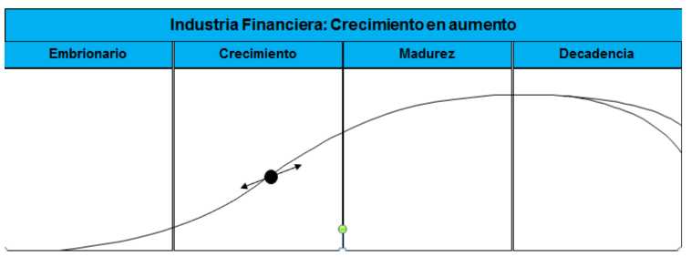

Fuente: Elaboración propia

El mercado financiero en Argentina es un sector en crecimiento, con mucho potencial a futuro. Uno de los indicadores del nivel de bancarización de un país es el volumen de créditos al sector privado como porcentaje del PBI. En la Argentina, este ratio alcanza apenas el 13,5% y es el más bajo de la región, de acuerdo al Instituto de Estudios Económicos (IEE), de la Fundación Libertad, en base a datos de la Comisión Económica para América latina y el Caribe (CEPAL).

Chile es el país que mejor está posicionado, con un ratio del 69,2%, mientras Brasil ocupa el segundo puesto, con el 64,5%. Mucho más abajo aparece Perú, con el 35,5%; seguido por Bolivia, con el 33,9%; y por Ecuador, con el 27,9%. Colombia, con el 26%, y Uruguay con el 22,6%, también aparecen por encima de la Argentina.

La alta proporción de economía informal y poderosas razones culturales (consecuencia directa de las sucesivas crisis del país y las consecuentes crisis de confianza en los bancos), determinan en la sociedad argentina una persistente preferencia por la liquidez.

La baja bancarización que presenta la Argentina nos muestra una gran oportunidad a futuro. Es durante esta etapa de crecimiento de la industria en donde resulta fundamental invertir para el futuro, desarrollando los sistemas que permitan operaciones más eficientes y de mejor calidad, y siendo agresivos comercialmente para ganar share de mercado en los segmentos de importancia estratégica para la institución. Es el momento de posicionarse fuertemente en los segmentos objetivo.

Figura 14: Matriz Intensidad competitiva - Madurez

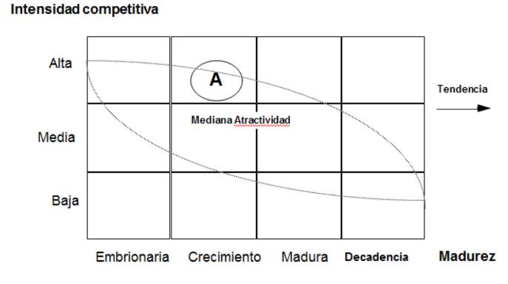

Fuente: Elaboración propia

En resumen, dada la intensidad competitiva y nivel de madurez que presenta el sector bancario en la Argentina, podemos definirla con un grado de atractividad medio. La intensa competitividad y coyuntura económica provocarán un deterioro en los spreads en los próximos meses. Por otro lado, el crecimiento potencial que derivaría de obtener ratios de bancarización similares a otros países de Latinoamérica, representa una enorme oportunidad a futuro.

Análisis de la competencia

De acuerdo al análisis y posicionamiento de las diversas entidades bancarias del país, considero para el segmento Pyme como principal competidor en la actualidad al Banco Credicoop y como un competidor potencial al Banco Galicia.

El Banco Credicoop posee un posicionamiento muy importante entre las Pymes de todo el país, generando relaciones de largo plazo. Es un claro competidor actual.

Por otro lado, el Banco Galicia ha desarrollado en estos últimos años una estrategia comercial muy agresiva que le ha permitido ganar share de mercado en lo que al segmento Pyme se refiere, trabajando con tasas atractivas, y siendo ágil en la provisión del servicio.

Por su parte, el Banco Ciudad es percibido como una entidad pública confiable, que resuelve problemas de forma más ágil que el resto de los bancos oficiales, además de poseer tasas atractivas.

A su vez, existen otras entidades financieras que están enfocadas muy agresivamente en el segmento Pyme en la actualidad, como el Banco Supervielle y el Patagonia. Esto representa un desafío para el Banco Ciudad para estar a la altura de competir con los Bancos privados. La integración vertical de algunas cadenas de electrodomésticos y automotrices, que tienen sus propias entidades financieras, hacen repensar la torta de competidores a futuro.

**FODA Credicoop**

Figura 15: FODA Credicoop

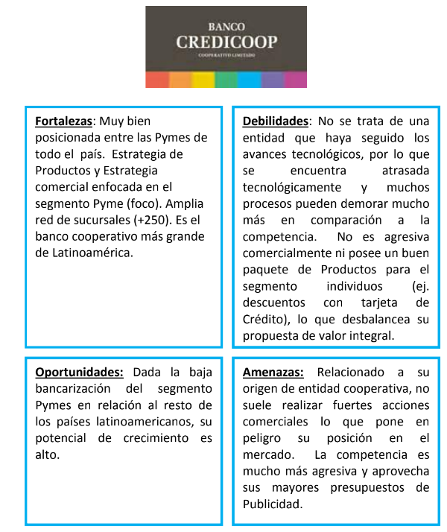

Fuente: Elaboración propia

**FODA Banco Galicia**

Figura 16: FODA Banco Galicia

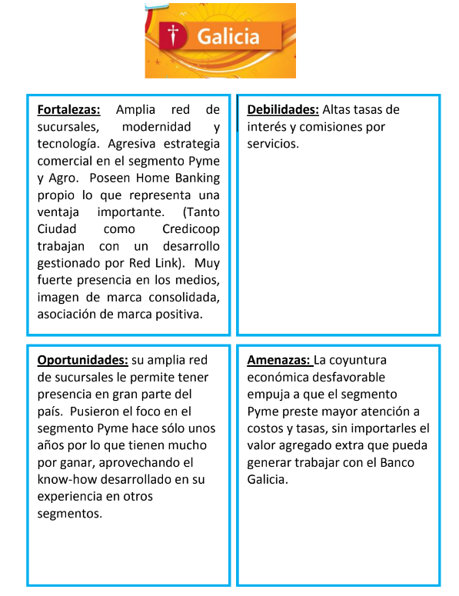

Fuente: Elaboración propia

¿Cómo se encuentra el Banco Ciudad frente a esta competencia?

Figura 17: Posicionamiento Credicoop

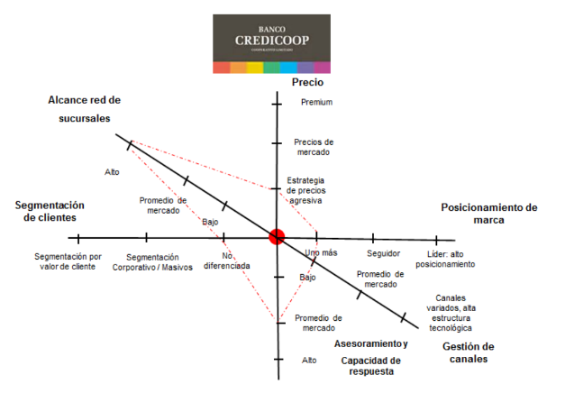

Fuente: Elaboración propia

Figura 18: Posicionamiento Galicia

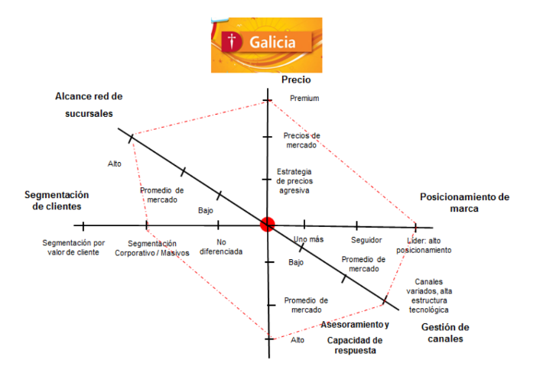

Fuente: Elaboración propia

Figura 19: Posicionamiento Banco Ciudad

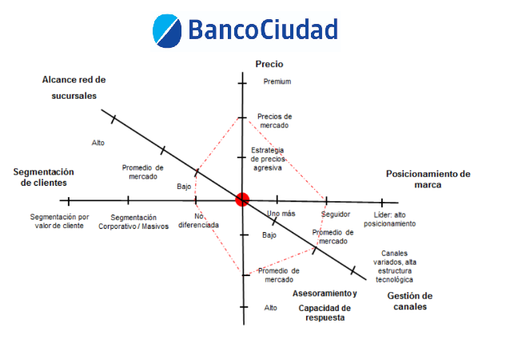

Fuente: Elaboración propia

Como podemos ver, en el análisis de radar frente al competidor actual y potencial se observa que el Banco Ciudad cuenta con una propuesta de valor superior al Credicoop (a excepción de la extensión de la red de sucursales) pero todavía estamos por debajo del Banco Galicia, como así también del resto de las principales entidades privadas. Es por esto que tiene sentido trabajar en esta dirección, mejorando la calidad de la propuesta de valor para acortar distancia con los Bancos privados, aprovechando las ventajas competitivas del Banco Ciudad.

**2.6 Análisis de los clientes**

El segmento Pyme no busca solamente un proveedor de créditos baratos en su relación con los bancos, sino un socio estratégico que le brinde respuestas, soluciones y asesoramiento para crecer. Las pymes son fundamentales para el desarrollo del país, contribuyen en forma significativa al empleo y al PBI, por lo que las entidades financieras deben atenderlas considerando su impacto en el desarrollo económico.

El negocio de la banca en este segmento tiene 3 pilares fundamentales: la intermediación financiera, la banca transaccional y el asesoramiento. Es de vital importancia que como Banco se entienda las necesidades específicas del segmento Pyme diferenciando la estrategia de Productos para contribuir al desarrollo de las pequeñas y medianas empresas. En este sentido, como Banco debe centrarse en las necesidades específicas de las Pymes, y no quedarse solamente en el otorgamiento de Préstamos.

Existen muchas fuentes de ingreso adicionales en este segmento, vinculadas fundamentalmente a la banca transaccional. Se encuentra la necesidad de tratar a cada Pyme de manera única, ofreciendo soluciones a medida. Las Pymes exigen tasas competitivas, capacidad de respuesta, soluciones y asesoramiento.

Lo fundamental es mantener relaciones de largo plazo con los clientes, y para tal fin es importante reconocer la importancia del Lifetime Value de estas relaciones, a la hora de ofrecerles productos específicamente adaptados a sus necesidades, condiciones preferenciales de tasas, comisiones, etc.

Otro aspecto importante a tener en cuenta pasa por el análisis crediticio en el segmento Pyme, ya que los procedimientos que se utilizan son en muchas ocasiones demasiado burocráticos y no se adaptan a la coyuntura de las Pymes en crecimiento. En muchos casos esto demora y hace inviable la instrumentación de los préstamos. En este sentido, también resulta importante volver a analizar la postura del Banco en lo que a gestión de Riesgo se refiere, en lo vinculado al segmento Pyme.

Los clientes están modificando sus necesidades y expectativas en su relación con los Bancos, el Banco Ciudad como institución debemos acompañar esta tendencia. Los clientes exigen simplicidad, instantaneidad, y calidad, dentro del contexto de una experiencia de servicio homogénea. En este punto se debe realizar un fuerte trabajo interno para estar a la altura de esas necesidades y expectativas.

**2.7 Análisis interno**

El Banco Ciudad necesita ser protagonista en el segmento Mype si pretende ser coherente con su misión y las funciones primordiales que establece su carta orgánica. Es importante posicionarse en este segmento, generando ventajas competitivas y gestionando a partir de nuestras competencias clave.

Cadena de Valor: ¿En qué parte de la cadena de valor se encuentran nuestras principales fuentes de diferenciación?

* Alianza Estratégica/Sinergia con el GCBA para acciones comerciales que impulsen la banca de desarrollo y financiamiento productivo. A su vez, el Banco Ciudad tiene una gran base de proveedores del GCBA para realizar negocios y desarrollar la venta cruzada.
* Amplia red de cobertura en CABA y AMBA. Potencial de las sucursales comerciales para trabajar con las pymes diferenciando la experiencia de servicio respecto a la competencia.

**FODA Banco Ciudad**

Figura 20: FODA Banco Ciudad

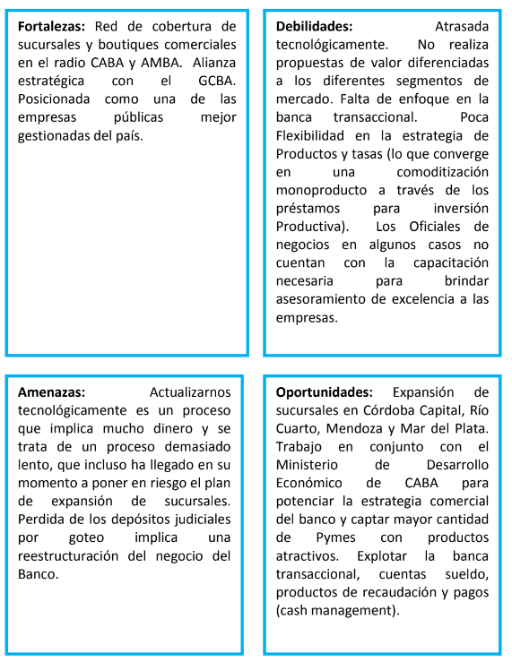

Fuente: Elaboración propia

**Cadena de Valor**

Figura 21: Cadena de Valor

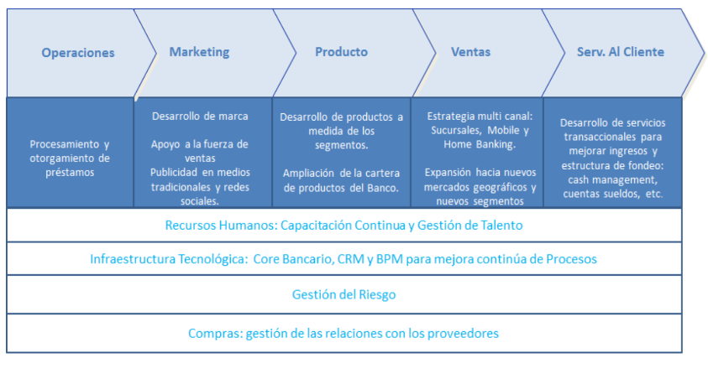

En este gráfico analizamos la cadena de valor del Banco en el segmento Pyme. En cada

eslabón de la cadena, identificamos las actividades que la componen para luego pensar

en las capacidades que nos van a llevar a tener éxito en nuestra estrategia.

Las capacidades son agrupaciones de habilidades y tecnologías que pueden contribuir al

éxito de un determinado negocio

**Key Success Factors**

Figura 22: Key Success Factors

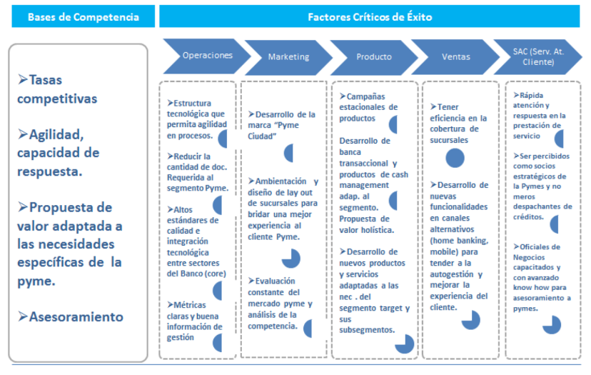

Fuente: elaboración propia

A la hora de evaluar las capacidades requeridas por el segmento Pyme, podemos mencionar capacidad de respuesta, agilidad, cercanía, asesoramiento, propuestas de valor a medida, flexibilidad, tasas competitivas. Sin duda se trata de aspectos en los que el Banco Ciudad debe mejorar mucho si quiere ganar mercado.

Para tener éxito en este segmento resulta de importancia transformar la información de negocio y clientes en conocimiento, el cual puede ser aplicado a través de la organización de manera de contribuir a crear una ventaja competitiva sostenible en el tiempo. De esto se trata el business intelligence.

Dentro de las capacidades distintivas del Banco Ciudad, el mismo tiene la sinergia con el GCBA y la amplia red de sucursales en CABA y AMBA. En ese caso, la tarea está en alinear la estrategia general con la estrategia de capacidades, generando el know how necesario para satisfacer los requerimientos del segmento a la vez que potenciamos la ventaja competitiva a través del desarrollo de los key success factors descritos en el gráfico.

A partir del análisis externo y el análisis de las capacidades y desafíos como organización, se puede comenzar a definir la estrategia a adoptar para el tema que centra este trabajo final.

**2.8 Oportunidades del Segmento Mype**

Figura 23: Matriz Mercado - Producto Mypes

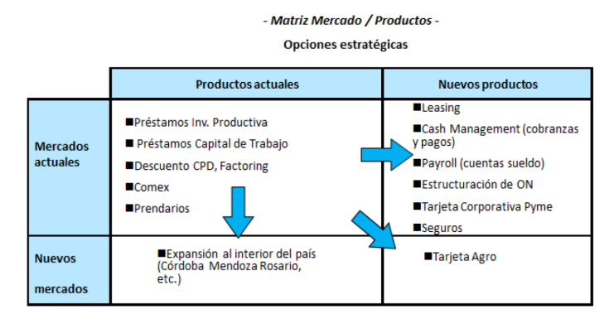

Fuente: Elaboración propia

De esta matriz podemos extraer información valiosa referida a oportunidades a explotar. Se encuentra principalmente en la oportunidad de expandir la oferta de productos actuales a otros mercados. A su vez, aparecen grandes oportunidades por delante si se amplía la oferta de productos para el segmento Pyme, como Leasing.

Además, se presenta otra oportunidad relacionada al desarrollo de nuevos productos para nuevos mercados, como puede ser una tarjeta rural para desarrollar en el interior del país.

Por último, la oportunidad que considero principal es el producto de Cash Management que intentará abordar este trabajo. Es uno de los potenciales nuevos productos que el Banco Ciudad deberá brindar a los clientes de este segmento en la búsqueda de captación y fidelización de los mismos.

**2.9 La gestión de pagos y cobros**

Una gestión de pagos eficaz es uno de los factores que determina el éxito de un negocio. Esto se debe a que la salud financiera de cualquier empresa depende de su flujo de caja y al mismo tiempo un total control de todo el dinero que entra y que sale.

Por esto mismo es esencial que desde el inicio de un negocio exista un modelo de gestión de pagos y cobros eficiente.

Podemos mencionar los aspectos más importantes de una gestión adecuada:

* Reduce costos: Tener un control del flujo de caja permite hacer los pagos antes de la fecha de vencimiento, lo que puede proporcionar descuentos, evitar intereses o multas por atrasos. Además, ayuda a evitar atrasos en los pagos de tus clientes.
* Proporciona liquidez: Es esencial poder cumplir con tus obligaciones financieras en el momento preciso y sin liquidez tendrás que pedir prórrogas o incluso préstamos para garantizar el funcionamiento de la empresa.
* Contribuye con la gestión de toda la pyme: Al contar con la liquidez necesaria permite planificar mejor las inversiones y contar con el dinero necesario para optimizar cualquier sector de la empresa.
* Más competitivo: Un flujo de caja adecuado proporciona mayor flexibilidad y permite ofrecer promociones eventuales a los clientes sin impactar negativamente en la caja.
* Permite cumplir con los empleados: Cuando el flujo de caja es deficiente suele haber retrasos en la planilla de pagos o salarios. Sin embargo, al tener las cuentas al día no solo los empleados reciben su pago al día, sino que también se reduce la rotación de empleados y atraer a los mejores talentos.
* Proporciona una buena imagen a la empresa: Una buena gestión de pagos brinda la imagen que se necesita en el mercado.

**2.10 El sub- segmento**

Como se mencionó en los capítulos anteriores, las Mypes pueden abarcar diversos sectores de la industria y eso trae aparejadas necesidades muy diferentes. Por este motivo, para acotar el alcance del proyecto por decisión comercial del Banco el segmento target elegido para la comercialización de la solución de recaudación es el compuesto por: Colegios, Consorcios y Clubes.

La elección de este sub-segmento de clientes se fundamenta en que este tipo de soluciones apunta a clientes que no saben dialogar técnicamente con las cámaras de pagos o procesadoras de tarjetas o que por la escala de su negocio este tipo de entes no les suele dar el soporte requerido. O sea, se asume que una gran empresa cuenta con la capacidad de generar sus propios sistemas de cobranzas y conciliación de pagos o la posibilidad de ser atendidos por procesadoras de pagos que le den un soporte más personalizado. En cambio, este sub-segmento elegido para la solución carece del tamaño para este tipo de desarrollos y atención.

Es por esto, que muchas veces suelen estar mal atendidos en lo que se refiere a su gestión de cobranzas y no les permite optimizar la misma. Además, se entiende que para este tipo de segmento la optimización de la gestión de cobros es crucial para su día a día financiero.

Para conocer la potencialidad de este negocio actualmente como clientes el Banco Ciudad tiene 7.400 Consorcios, 360 Colegios en la Ciudad de Buenos Aires y 170 Clubes de Barrio en la misma ciudad. Son clientes actuales a los que el Banco les está brindando atención y productos como, Cuentas, Préstamos y otros productos financieros, incluyendo los servicios de cobro pero de forma poco optimizada para estos clientes.

Asimismo, la potencialidad de captar más clientes de este sub-segmento puede ser más ambiciosa dado que actualmente existen cerca de 47.000 Consorcios de propietarios, 1.150 Escuelas y 215 Clubes, solo teniendo en cuenta la Ciudad de Buenos Aires.

**2.11 Los Medios de Pago electrónicos en Argentina**

En Argentina podemos identificar tres rutas principales en las que se juega el mercado de medios de pago electrónicos: las tarjetas (crédito y débito), las transferencias electrónicas y los proveedores de servicios de pago en cuentas no bancarias. Todos ellos confluyen en el ecosistema de pagos, y la dinámica competitiva entre ellos tiene el potencial de impactar directamente en la velocidad de adopción de los medios de pago electrónicos.

El sistema de pagos de Argentina está conformado por una red de entidades conectadas entre sí, cuyo objetivo es intercambiar los datos necesarios para procesar los pagos de las transacciones económicas que realizan las empresas y los privados, de forma eficiente y segura.

Figura 24: Esquema simplificado del sistema de pagos en Argentina

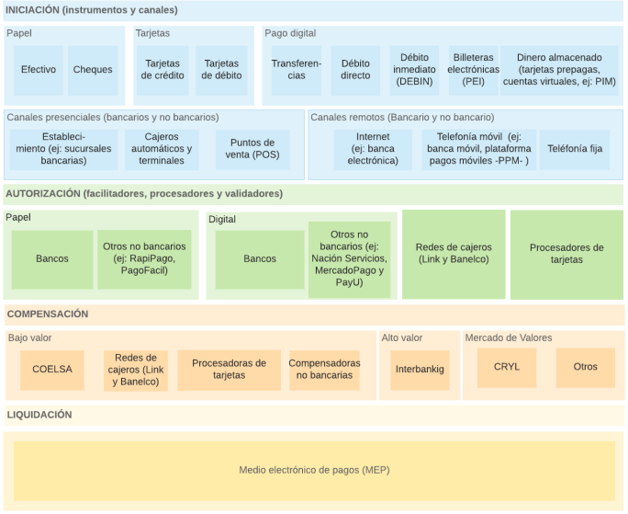

Fuente: El Sistema de Pago Argentino. IEF 2017. BCRA.

El funcionamiento de este sistema se puede dividir en etapas: el inicio de la operación, su autorización, su compensación y liquidación. Cada una de ellas puede utilizar distintos canales, instrumentos y recurrir a diferentes actores.

Iniciación: Un cliente inicia una operación de pago cuando selecciona un instrumento y canal para efectuar su orden de pago. Los instrumentos pueden adoptar distintos formatos, en función de los desarrollos tecnológicos: desde el papel y las tarjetas, hasta los nuevos formatos digitales como la transferencia inmediata, el débito inmediato -DEBIN-, la billetera electrónica y el dinero almacenado gracias a esquemas prepagos en celulares o tarjetas.

Existen instrumentos que permiten pagos minoristas en tiempo real, es decir que el beneficiario reciba los fondos en el mismo momento que el pagador genera la orden. Entre ellos se encuentran las transferencias inmediatas por canales tradicionales, los pagos electrónicos inmediatos (PEI) por plataformas móviles en formato billeteras, botón de pagos y el DEBIN.

Respecto a los canales, el cliente puede seleccionar hacerlo de manera presencial o no presencial (remotos), por medios bancarios o no bancarios, dependiendo de su preferencia y posibilidades de acceso.

Autorización: El objetivo de un proceso de autorización es minimizar los riesgos de la operatoria. El proceso de autorización será más o menos complejo o sofisticado, en función del instrumento y canal de pago elegido.

En este proceso intervienen facilitadores, procesadores y validadores de pago: Los facilitadores hacen posible la operación reduciendo los riesgos en que incurren los vendedores y compradores. Los procesadores ofrecen interfaces para que el comercio reciba pagos en su punto de venta.

Compensación: Normalmente, una cámara compensadora por la que pasan las instrucciones de los diferentes medios de pagos es la responsable de la compensación.

El proceso de compensación consiste a grandes rasgos efectuar el cálculo de las posiciones netas entre las entidades miembros, y enviar esa información al BCRA para la liquidación final de las operaciones cursadas. Esto permite efectuar operaciones entre clientes que pertenecen a distintas entidades financieras. La compensación de instrumentos en la cámara depende del medio de pago.

Liquidación: En todo sistema de pagos existe un agente especializado para proporcionar la liquidación final de los fondos entre los participantes.

Se puede diferenciar dos tipos de liquidación: la liquidación bruta, donde las transacciones se liquidan de a una por vez; y la liquidación neta, en la que se acumulan un conjunto de transacciones (de pago y de cobros) durante un período, y luego se liquida la posición neta agregada.

**2.12 Medios de pago del proyecto**

Los siguientes servicios son los que hoy está ofreciendo el Banco, pero como se mencionó su contratación es separada, sin una lógica comercial y el perfeccionamiento de la contratación lo tiene que resolver el cliente del Banco con el Ente que se trate.

PAGAR de Red Link [11]

PAGAR es el sistema provisto por Red Link que le permite a los clientes de cualquier Banco, y demás entidades del sistema financiero argentino, abonar impuestos, servicios y otras obligaciones a través de diversos canales, pero centralizados en un solo portal. Este sistema está provisto por Red Link S.A. y les permite a los clientes de los Bancos y demás Entidades Financieras adheridas; abonar estos impuestos y servicios ordenando el débito directamente desde sus cuentas.

Este tipo de servicio funciona de la siguiente forma, cuando el Cliente se adhiere a este sistema de Red Link informa al pagador que acepta este medio de pago, entonces cualquier pagador con usuario en un Home Banking de la Red Link le va a poder pagar.

Hoy en día, el Banco le ofrece este servicio a los clientes, pero comercialmente lo único que se realiza es hacerle firmar al cliente una solicitud de adhesión, la cual se remite a Red Link y esta última es quien contacta al cliente para realizar la vinculación. Es decir, el Banco pierde el camino del cliente luego de la asesoría inicial. (Anexo 1)

Ahora bien, más allá de la parte contractual que realiza el cliente con la Red Link, poner en funcionamiento este método de pago suele ser complejo al principio dado que se necesita que el cliente le envíe a la Red Link archivos con un formato y codificación específica a través de un método de intercambio predefinido. Está acción suele ser muy compleja para clientes que no tienen el expertise en este tipo de conocimientos. A continuación, se muestra un pequeño ejemplo del diseño de archivo.

Figura 25: Diseño de archivo Link Pagos

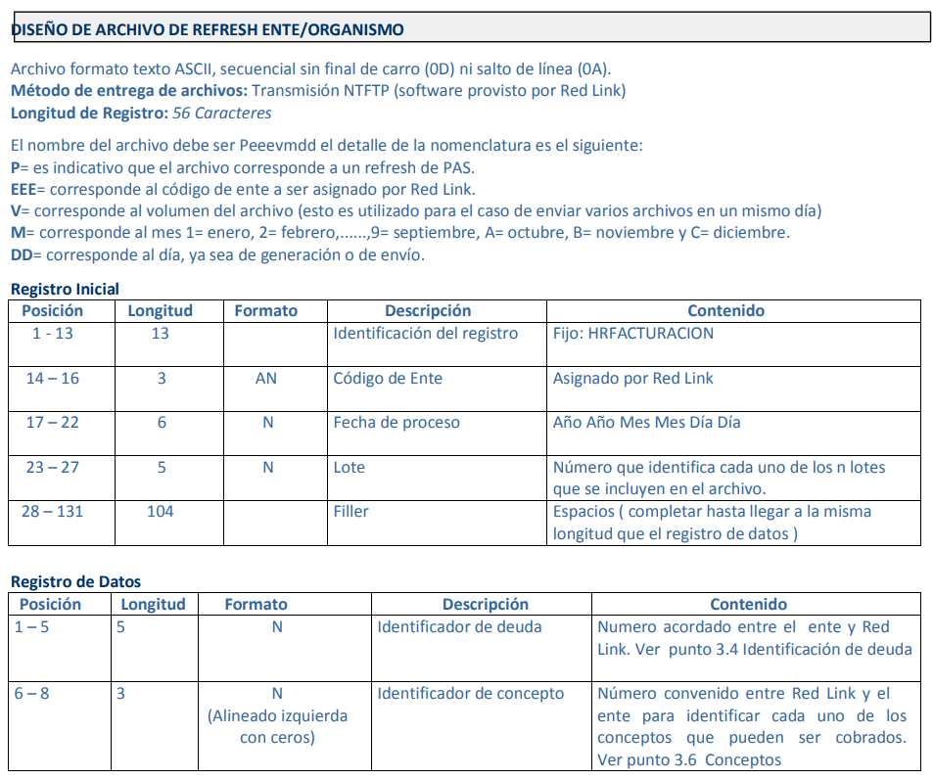

Fuente:https://bancociudad.com.ar/cms/recursos/institucional/carpetarecurso/Pymes%20-%20Recaudaci%C3%B3n/02_Solicitud_Adhesion_Servicios_Link_Pagos_-_Terminos_y_Condiciones.pdf

Pago Mis Cuentas

Al igual que PAGAR de Red Link, existe Pago Mis Cuentas. Es básicamente el mismo servicio, pero para los usuarios de la Red Banelco.

Es decir, no importa en que Banco la empresa tenga cuenta para aceptar pagos por PAGAR de Link o Pago Mis Cuentas. Aceptar las dos redes de pago le permite darle un abanico más amplio de opciones al pagador.

Transferencias

Una transferencia es un envío de dinero entre dos cuentas. Son inmediatas porque el dinero que se debita de una cuenta se acredita en otra en el mismo momento que se hace la operación.

Por disposición del BCRA, estas transacciones son gratuitas porque no tienen ningún costo: no se pagan cargos ni comisiones. Estas transferencias pueden ser: entre cuentas de diferentes titulares, entre cuentas de un mismo titular, entre cuentas bancarias y billeteras virtuales, entre cuentas de un mismo banco y entre cuentas de distinto banco.

Con una caja de ahorro en el sistema financiero argentino, uno tiene acceso a una tarjeta de débito, al uso de un home banking y una banca móvil para el teléfono celular. Así que sol contando con el CBU o Alias de la persona a quien se le desea transferir, uno ya puede ejecutar la operación.

El CBU son 22 dígitos que identifican a la cuenta bancaria. El ALIAS cumple la misma función, pero son palabras que se pueden elegir para recordarlas mejor que los números del CBU, como, por ejemplo: Laura1977. [12]

El CVU y Alias CVU cumplen la misma función que el CBU y Alias CBU pero identifican a las cuentas virtuales de las aplicaciones de pagos móviles. La forma más sencilla es ingresando a home banking desde una computadora o teléfono en cualquier momento del día, ir a la sección de transferencias y cargar el monto que se necesita enviar y el CBU o el ALIAS CBU del destinatario.

Este tipo de transacción es obviamente elegida como una posibilidad de pago para aquellas empresas y personas que desean recaudar. Además, su atractivo es que son gratuitas y de disponibilidad inmediata.

Ahora bien, el principal punto de dolor de las empresas que reciben múltiples pagos por transferencia está en la conciliación, es decir en identificar el pagador y si el monto fue correcto. Por lo general, si uno recibe pocos pagos esto no representa un problema pero si nos ponemos en lugar de un Colegio que tiene que recibir el pago de 500 alumnos o un Consorcio que administra 50 unidades funcionales, la conciliación de las transferencias termina siendo crucial para la correcta administración de las cobranzas.

Este tipo de servicio los Bancos no los suelen dar y aquellas empresas que requieran estas soluciones se alían con otras empresas proveedoras de estos servicios que le solucionan rápidamente estas conciliaciones tanto para transferencias como para el resto de medios de pago.

Débito automático

Las personas suelen utilizar los pagos automáticos programados con comercios u otros proveedores de servicios, para pagar facturas y hacer otros pagos recurrentes, desde sus cuentas de bancos. Éstos pueden ser para pagar facturas de servicios básicos, de tarjetas de crédito, de guardería, gimnasio, del préstamo del coche, y hasta de la hipoteca. Dichos pagos automáticos pueden ser una forma conveniente para que las personas se aseguren de pagar sus cuentas a tiempo. Algunos prestamistas ofrecen reducciones de tasa de interés en préstamos pagados con débitos automáticos. Sin embargo, antes de que dé su número de cuenta y autorización a alguien para que automática y regularmente retire dinero de la misma, es bueno que conozca cómo funcionan los débitos automáticos y porqué debe ser cuidadoso al utilizarlos.

Para establecer un acuerdo de pagos automáticos directamente con alguna compañía, como el administrador de préstamos estudiantiles o de hipotecas, o inclusive un gimnasio, se debe entregarles con antelación la información de su cuenta bancaria o tarjeta de débito, y darles permiso (“autorización”) para que éstos:

* Retiren dinero electrónicamente de la cuenta
* Lo hacen de forma recurrente, generalmente, en intervalos regulares de tiempo, como mensualmente.

Se puede programar pagos automáticos por el mismo monto, o por montos que varían dentro de un rango específico, como por ejemplo las facturas de los servicios básicos, que cambian cada mes. La compañía tiene que avisar, al menos con 10 días antes de la fecha en que está programado el pago, si éste será diferente al monto o rango autorizado, o al más reciente pago hecho. Estos débitos automáticos pueden programarse sobre la cuenta bancaria o sobre la tarjeta de crédito.

En el caso de débitos automáticos en cuenta las transacciones son cursadas por COELSA[13], quien es la Cámara Compensadora Electrónica creada por la mayoría de los grandes Bancos Públicos y Privados para implementar el Nuevo Sistema Nacional de Pagos.

Por otro lado, en el caso de Banco Ciudad, las transacciones de débito automático en tarjetas de crédito las cursa a través de FISERV[14]. Fiserv es proveedor líder global de pagos y tecnología financiera para miles de instituciones financieras y negocios en todo mundo, con más de 35 años de experiencia y presencia en más de 100 países. Ayudan a sus clientes, principalmente del área financiera, a mejorar la eficiencia, gestión del riesgo y a hacer crecer sus negocios a través de tecnologías de pagos y servicios de procesamiento.

**2.13 Soluciones en el mercado**

Como se menciona en este trabajo, el foco de dolor de los clientes es la adhesión a los medios de pago y la conciliación de los cobros. Este tipo de servicios es un déficit en la atención de los Bancos, al igual que en particular el Banco Ciudad, no suelen dar una solución integral a este tipo de requerimientos por parte de los clientes.

Es por esto que empiezan a aparecer jugadores que se especializan en soluciones tecnológicas de cobranzas en donde a cambio de una comisión sobre las recaudaciones le facilitan todos los procesos a las empresas para que rápidamente se integren a todos los medios de pago y comiencen a cobrar rápidamente.

Pago TIC[15]

Pago TIC es la plataforma de procesamiento de pagos de Pay per TIC S.A., el servicio está orientado a todo tipo de entidades que realizan cobranzas puntuales o recurrentes y buscan digitalizarlas para simplificar el circuito de pago de sus clientes, contribuyentes, alumnos, socios. Pay per TIC S.A. es un Proveedor de Servicios de Pago y no se encuentra autorizado para operar como entidad financiera por el BCRA. Los fondos depositados en cuentas de pago no constituyen depósitos en una entidad financiera, ni cuentan con ninguna de las garantías que tales depósitos puedan gozar de acuerdo con la legislación y reglamentación aplicables en materia de depósitos en entidades financieras.

A través de una plataforma integral le unifica al cliente la conciliación y facturación de toda la recaudación para un seguimiento ágil y simple, en un único login. Además, aceptando múltiples opciones de pago.

Al ofrecer estos servicios de adherir el comercio al medio de pago, impulsar los débitos, hacer la conciliación y luego realizar la transferencia a la cuenta bancaria del cliente, Pago TIC tiene un esquema de comisiones por cada medio pago:

* Transferencias: 0,60%
* Débito automático Tarjeta de Crédito: 1,77%
* Débito automático Cuenta: 0,80%

Una vez realizada la recaudación y descontada la comisión, Pago TIC le da la posibilidad al cliente a través de un back office transferir los fondos recaudados a cualquier cuenta bancaria donde este cliente sea titular.

SIRO[16]

SIRO es una plataforma líder en cobranza recurrente. Le ofrecen al cliente la posibilidad de cobrar por la totalidad de medio de pagos disponibles del país y a su vez reciben cada pago perfectamente identificado, imputado y conciliado de forma automática.

SIRO es la plataforma de cobranzas que desarrolló el Banco Roela[17]. Este Banco es un banco pequeño de Córdoba, pero que se volvió muy fuerte en este tipo de servicios de recaudación dado que se especializa en la parte administrativa de cobranzas. Tiene por objetivo automatizar todo el proceso administrativo vinculado a recibir pagos. Al ser la plataforma de cobranza más importante de Argentina, cuenta con precios mayoristas que economizan cualquier estructura de cobros.

Por el lado de sus comisiones, ofrecen lo siguiente:

* Transferencias: 0,60%
* Débito automático Tarjeta de Crédito: 1,90%
* Débito automático Cuenta: 0,80%

En el caso de SIRO, también una vez realizada la recaudación y descontada la comisión, le da la posibilidad al cliente a través de un back office transferir los fondos recaudados a cualquier cuenta bancaria donde este cliente sea titular o bien, al ser el Banco Roela un banco le permite abrir una cuenta en él.

**CAPÍTULO 3: METODOLOGÍA DE LA INVESTIGACIÓN**

**3.1 Justificación de la investigación**

Teniendo en cuenta el contexto a nivel global y particular en el cual se encuentra inmerso el Banco y en concordancia con su misión y visión, la presente investigación intentará determinar la conveniencia de llevar a cabo un plan de mejora que consiste en la implementación una plataforma de recaudación, con la finalidad de brindar una solución integral de cobros y rendición a clientes claves.

**3.2 Problema de la investigación**

Mediante la presente investigación de mercado, se intentará comprobar la conveniencia en la implementación de un plan de mejora para la implementación de una plataforma de recaudación para el Banco Ciudad de Bs. As. en Argentina, lo que permitirá brindarles a los clientes una mejor experiencia en la gestión de cobranzas, y por ende, al Banco retener a estos clientes por no atender sus necesidades básicas en lo referente a cobros y conciliación.

Por este motivo, pondremos de relieve cuál es el nivel de satisfacción de los clientes de la entidad en relación con la gestión de cobros y conciliación y el grado de satisfacción a nivel general. Asimismo, mediante entrevistas semiestructuradas con clientes de relevancia en lo que atiende a las gestiones mencionadas pondremos en manifiesto cual es la solución esperada de parte de ellos.

**3.3 Objetivo de la investigación**

Definir la conveniencia o no de aplicar el plan de mejora por parte de la organización mediante la determinación de los beneficios (económicos y no económicos) asociados al mismo. Asimismo, entender si la solución fuera utilizada por los clientes para sus transacciones y si la misma sería valorada por los mismos.

**3.4 Diseño de la investigación**

La investigación tendrá un enfoque cuantitativo basado en los beneficios derivados de la introducción de una plataforma integral de recaudación. En su alcance, será descriptiva y explicativa.

Las técnicas de recolección de datos a utilizar son las entrevistas a clientes actuales del Banco que sean del segmento de interés del trabajo y utilizan activamente productos (como Cuentas Corrientes) en relación con la satisfacción en cuanto a soluciones integrales que el Banco le presta.

**3.5 Pregunta de investigación**

¿Cuáles serían las herramientas necesarias, rentabilidad y los costos de un plan de mejora para la implementación de una plataforma de recaudación para el Banco Ciudad de Buenos Aires en Argentina?

**3.6 Alcance**

La presente investigación consta de una encuesta a clientes Personas Físicas y Jurídicas con actividad comercial que sean actuales clientes del Banco Ciudad. La misma se trata de preguntas semiestructuradas a los mencionados clientes que resultan relevantes para la investigación.

**3.7 La muestra**

Como se mencionó en el capítulo anterior, actualmente el Banco Ciudad tiene 7.400 Consorcios, 360 Colegios en la Ciudad de Buenos Aires y 170 Clubes de Barrio en la misma ciudad como clientes. En total suman 7.930, de los cuales se cuentan con datos correctos de mail de 4.384 para enviarles la encuesta.

La encuesta fue respondida por 1.002 clientes entre los que se encuentran principalmente Consorcios, Colegios, Clubes y también, Comercios, Emprendedores, Profesionales particulares, entre otros.

A los fines de trabajar con una muestra representativa de nuestra población de clientes de los denomidados target de esta solución, se utilizó una fórmula estadística para su determinación, que considera los siguientes datos:

N = Población: 7.930 Clientes

p= 50

q= (1-p)

Z= 1.95 nivel de confianza

e= 5% probabilidad de error

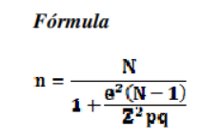

**n= 363 clientes**

**CAPÍTULO 4: DESARROLLO DE PROPUESTA**

**4.1 Respuestas de la Encuesta**

Referente a las encuestas desplegadas en el proyecto, se realizó un cuestionario vía mail de 8 preguntas mediante el uso de la plataforma Qualtrics[18] (actual herramienta que utiliza el Banco Ciudad para encuestar la experiencia de sus clientes).

Se recibieron 1.002 encuestas finalizadas que corresponden a la muestra que será analizada. Se exponen los resultados a continuación.

NPS: ¿Qué tan probable es que recomiendes Banco Ciudad a un familiar o amigo?

Figura 26: NPS

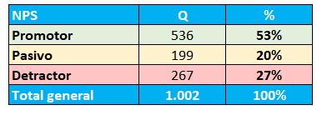

Fuente: Elaboración propia

Segmento de Clientes

Figura 27: Segmento encuestado

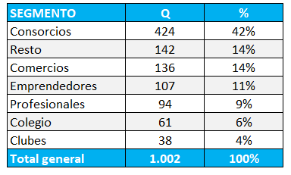

Fuente: Elaboración propia

¿Qué es lo que más valoras de Banco Ciudad?

Figura 28: Aspectos valorados

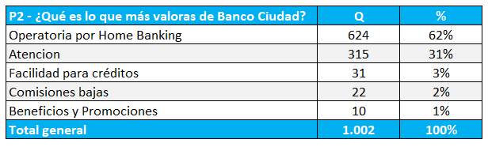

Fuente: Elaboración propia

¿Cómo calificas la facilidad para operar con el Home Banking?

Figura 29: Calificación Home Banking

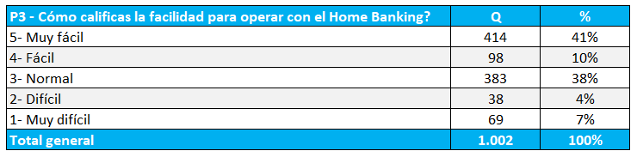

Fuente: Elaboración propia

¿Cómo calificas la facilidad para abrir mi cuenta corriente?

Figura 30: Clasificación apertura Cuenta Corriente

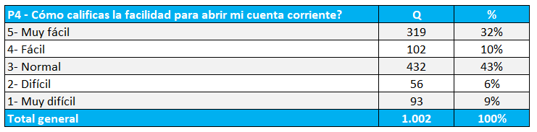

Fuente: Elaboración propia

¿Considerás al Banco Ciudad como el principal Banco con el que operas a diario?

Figura 31: Banco Principal

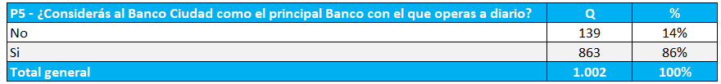

Fuente: Elaboración propia

¿Utilizas el Banco Ciudad para recaudar?

Figura 32: Banco para recaudar

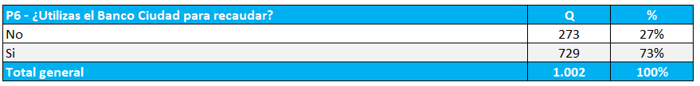

Fuente: Elaboración propia

En lo que respecta a tu recaudación, ¿Qué tan satisfecho te encontrás con el Banco Ciudad?

Siendo 10 muy conforme y 1 nada conforme.

Figura 33: Satisfacción con recaudación

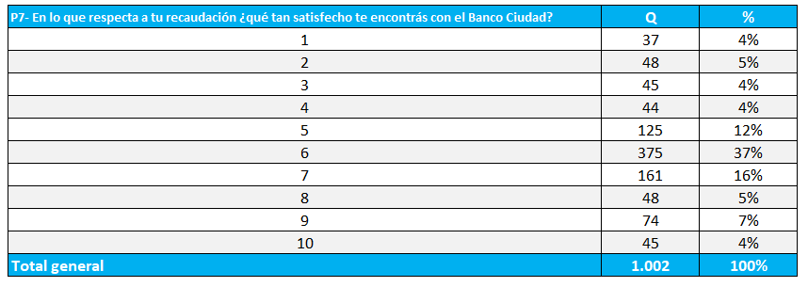

Fuente: Elaboración propia

Si el Banco Ciudad te brinda una solución para recaudar y conciliar, ¿la utilizarías?

Figura 34: Posible utilización de solución

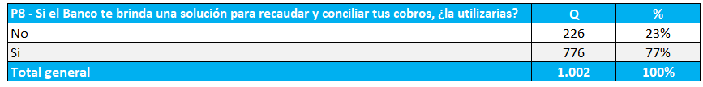

Fuente: Elaboración propia

**4.2 Análisis de respuestas**

De las 1.002 encuestas, 424 (42%) son Consorcios. Las respuestas de este segmento resultan sumamente interesantes dado que es uno de los segmentos target y prioritarios de la estrategia comercial del Banco Ciudad.

Respecto al NPS que es la medida para entender la insatisfacción de los detractores para impulsar mejoras y, por el lado de los promotores, detectar las fortalezas y volverlas sostenibles, nos arroja un 27% de detractores y 53% de promotores. En este caso, el NPS es 27 puntos por la diferencia entre el porcentaje de promotores y detractores. Representa un número aceptable dado que el promedio de la industria está en 25 puntos. Por lo cúal, nos mostraría que la muestra de los clientes a los que se les hizo la encuesta están relativamente conformes con la atención del Banco Ciudad, en general, y recomendaría a un familiar o amigo que sean clientes del mismo.

Por otro lado, cuando se les consulta por el atributo que más valoran, el 62% de los clientes encuestados coinciden en la “Operatoria por Home Banking”. En lo que respecta a este punto, en los últimos 5 años se introdujo una renovación total del mismo con mejoras que estaban siendo demandadas por los clientes como la facilidad de acceso y logueo, el pago de sueldos online, mejoras en las órdenes de alta de cuentas sueldo para empleados y pagos de impuestos y servicios. Luego de este roadmap de mejoras que se fueron introduciendo, la funcionalidad que quedó relegada es la cúal se trata en este trabajo.

Es por estos motivos que ante la siguiente pregunta por la facilidad de operar en Home Banking, el 41% manifiesta que es muy fácil y solo el 11% de los clientes lo califica entre difícil y muy difícil.

De los clientes encuestados el 86% considera que el Banco Ciudad es su Banco principal. Es decir, que a pesar de operar y tener cuenta con otros Bancos del sistema financiero, a la hora de elegir el Banco por el cual realizar la mayor parte de las transacciones, elige el Banco Ciudad.

Avanzando con lo que son las respuestas estrictamente de la operatoria de Recaudaciones, la mayoría de estos clientes utilizan el Banco Ciudad para recaudar (un 73%). Esto hace sentido con la respuesta anterior sobre la principalidad del Banco Ciudad.

Ahora bien, respecto del nivel de satisfacción con la operatoria de Recaudaciones, solo el 16% de estos clientes lo califican con un puntaje de 8, 9 o 10 puntos. Mientras que el 65% responde con puntajes intermedios. Acá puede haber un sesgo de que, si bien estos clientes pueden estar nada conformes con el tratamiento actual para las operaciones de recaudación, como la satisfacción en general con el Banco es buena (atención y comisiones bajas, entre otros) hace que lo califiquen en término medio en conceptos que el cliente no está nada conforme.

Por último, cuando se les consulta si estarían dispuestos a utilizar una solución integral de cobros y conciliación un 77% de estos clientes respondieron que sí.

De acuerdo a estos dos últimos párrafos, pareciera que la solución podría ser atractiva dado que la mayor parte de los clientes la adoptaran y sería una gran oportunidad para subir el nivel de satisfacción de cliente en general y en lo particular con las operaciones de recaudación.

**4.3 El problema**

Como mencioné anteriormente, hoy el Banco Ciudad ofrece algunas soluciones de recaudaciones para ofrecer a Personas Jurídicas, pero el problema radica en los siguientes puntos:

* **No se ofrecen al cliente**: Es decir, a menos que sea solicitada explícitamente por el cliente, el asesor de ventas u oficial de negocios no se la ofrece dentro del paquete de productos. Es decir, no lo tienen en su radar comercial.
* **Es un multi-producto**: Como se detalla en este trabajo, existen varias posibilidades de recaudación según el canal y medio de pago, pero la oferta comercial de la misma se encuentra muy dispersa y se contrata cada una por separado.
* **La fricción de la contratación**: Al ser entes independientes del Banco los que cursan las transacciones (Red Link, Banelco, Fiserv, principalmente) el cliente inicia el trámite con el Banco quien lo asesora de manera pobre y después es el Cliente que se quiere adherir quien debe finalizar la vinculación con el Ente de pagos. Lo cual trae fricción para el cliente y pérdida del control de la relación con el Cliente del Banco. Es decir, el Banco lo asesora inicialmente, pero integrarse y comenzar a cobrar depende totalmente del Cliente.
* **Captura de valor**: Al ser servicios comisionables y el Banco desligarse de la vinculación, pierde no cobrar comisión por intermediar la operación.

Ahora bien, el principal problema es que la falta de una plataforma de recaudación no ha permitido al Banco Ciudad retener clientes por no atender sus necesidades básicas en lo referente a cobros y conciliación.

Figura 35: Evolución de Clientes Mypes (2023)

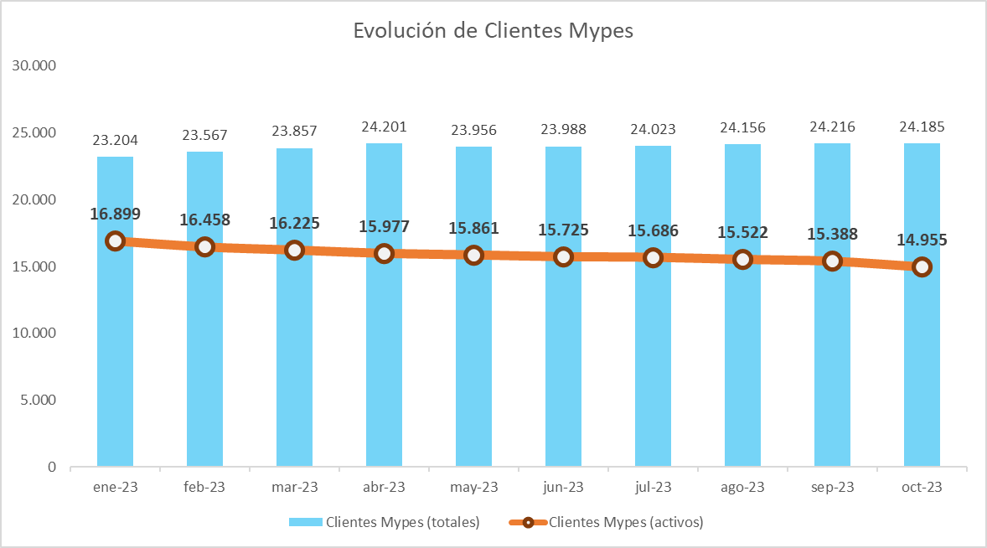

Fuente: Elaboración propia con datos del Banco

En el gráfico se ve cómo a pesar de captar sostenidamente nuevos clientes dentro de la cartera comercial del Banco, los clientes activos se reducen consistentemente mes a mes. Se desactivaron casi 2.000 clientes en el término de los primeros 10 meses del 2023. Los clientes activos son los clientes que han tenido algún tipo de transacción genuina en los últimos 90 días de la medición.

Es cierto que las causas de desactivaciones de clientes pueden atribuirse a diversas causas, pero si miramos el resultado de la encuesta los clientes califican bien al Banco en diversos aspectos como Satisfacción general (NPS), apertura de cuenta y operar por Home Banking. Es decir, de todas las variables que se encuestaron la que se calificó de mayor medida en término medio fue con la satisfacción en términos de soluciones de recaudaciones.

Por otro lado, a través de los registros operativos del Banco se observó que de los 7.400 Consorcios Clientes hay casi 2.700 que utilizan el servicio SIRO de Banco Roela. Es decir, su cuenta corriente la tienen en Banco Ciudad, pero las transacciones de recaudación las cursan por la solución del otro Banco. Una vez que realizaron toda la recaudación del mes, el cliente le solicita al Banco Roela la transferencia a la cuenta corriente que tiene el Banco Ciudad. Esto representa un riesgo de que el cliente decida realizar la apertura de su cuenta a Banco Roela y lleve toda su operativa al mismo. También se detectaron casi 300 Clientes entre Colegios y Clubes que utilizan Pagos TIC para realizar los cobros de sus cuotas.

Dado todo lo mencionado, desarrollar y ofrecer una solución de recaudación a los clientes reviste de una gran oportunidad comercial tanto desde el punto de vista de la experiencia del cliente como de la potencial rentabilidad a capturar, así como también una herramienta para retener clientes.

**4.4 Beneficios del proyecto**

* **Agregar un producto más al abanico de ventas**: Hoy, a menos que sea solicitada explícitamente por el cliente, el asesor de ventas u oficial de negocios no ofrece dentro del paquete de productos soluciones de recaudación. Con la implementación de este proyecto, el cliente tendrá un producto que soluciona uno de los puntos de dolor de los mismos.
* **Eliminación del multi-producto**: Como mencione, existen varias posibilidades de recaudación según el canal y medio de pago, pero la oferta comercial de la misma se encuentra muy dispersa y se contrata cada una por separado. Con el desarrollo de esta solución, el ejecutivo comercial puede venderlo como un producto empaquetado único sin la necesidad de que el cliente haga múltiples contrataciones.
* **Eliminación de fricción de la contratación**: Hoy al ser entes independientes del Banco los que cursan las transacciones (Red Link, Banelco, Fiserv, entre otros) el cliente inicia el trámite con el Banco quien lo asesora de manera pobre y después es el Cliente que se quiere adherir quien debe finalizar la vinculación con el Ente de pagos. A través de esta solución, esto se elimina. El cliente pasa a realizar la contratación directa con el Banco, y este último por detrás realiza la integración con las redes y procesadoras. Es decir, para el cliente termina siendo una solución no-code/ low-code.
* **Captura de valor**: El Banco pasa a intermediar y cobrar comisiones por este servicio, redundando en mayor saldo vista como consecuencia de una mayor transaccionalidad.

**4.5 Riesgos del proyecto**

Los riesgos inherentes al proyecto que deben ser minimizados en las etapas de testeo, durante la implementación y salida al mercado, son los siguientes:

* **Compromiso desde la alta dirección**: La gestión del cambio y la adopción del proyecto se pone en riesgo si la alta dirección no está comprometida con el mismo, reduciendo así la probabilidad de éxito. Esto quiere decir que desde la alta dirección deben setear este desarrollo como prioridad a las áreas intervinientes, para que determinantes incidentes, contingencias y eventos regulatorios no retrasen la implementación.
* **Continuidad del negocio:** La automatización de cobranzas es un proceso core y al estar soportado en tecnología puede estar expuesto a fallas en el sistema, que afecten la eficiencia e impacten en el costo del proceso hasta pérdidas y fraudes, en casos más graves.
* **Seguridad:** La base de datos de un Banco es altamente confidencial, en caso de caer la información en manos no deseadas o ajenas al contrato, el banco se expone a serios problemas, incluso a sanciones de organismos de contralor.
* **Tiempos del proyecto:** El proyecto puede extenderse más de lo programado si no se cuenta con los recursos disponibles e idóneos (específicamente recurso humano).
* **Capacitación al personal:** Si las capacitaciones no son impartidas en forma y tiempo, conlleva a fallas en la prestación del servicio (errores en las solicitudes, solicitudes sin concluir, errores en la atención) hacia los clientes impactando en la satisfacción del cliente final.
* **Resistencia al cambio**: Tanto el personal del Banco como los clientes pueden resistirse al uso de este nuevo sistema, ya sea por temor, incertidumbre, costumbre o no ser capaces de entenderlo adecuadamente. Puede darse la baja adhesión de los clientes a la solución que no pueda repagar la inversión
* **Percepción y usabilidad:** El sistema puede percibirse como complejo a nivel usuario (cliente y personal del Banco), la funcionalidad puede no ser la esperada siendo un aspecto crítico para la satisfacción del cliente y el escalonamiento que esto debería generar en aras de optimizar los procesos. Por esto es fundamental apuntar a una solución no-code/ low-code.

**4.6 Alcance de la solución**

El objetivo del Banco Ciudad es contar con una plataforma o solución que permita a determinados Entes (Consorcios, Colegios, Clubes, entre otros) resolver la gestión de cobranzas y conciliación de pagos. Esto permitirá incrementar la principalidad en estos segmentos, producto de incrementar su nivel de actividad y, en consecuencia, sus saldos a la vista.

Para cumplir con este objetivo se pueden optar por dos caminos: aliarse con un tercero que ya provea este tipo de soluciones (Pago TIC o SIRO), o bien, realizar el desarrollo propio de la solución.

Comparativo de soluciones

Figura 36: Comparativo de posibles soluciones

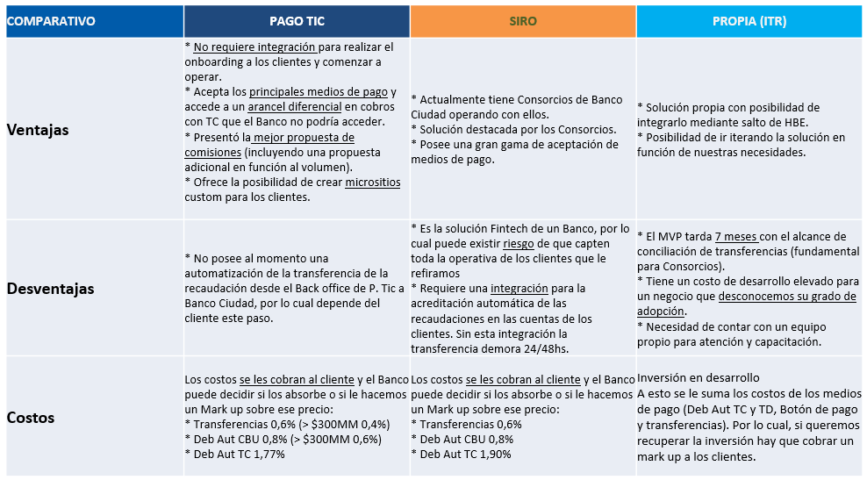

Fuente: Elaboración propia

Riesgos alianza con tercero:

* Que utilicen la información de los clientes de Banco Ciudad para beneficio propio.
* Quedar atado a la política de precios del aliado.
* Tercerizar la atención comercial y el soporte en un tercero.
* Déficit de control para los fraudes donde el Banco Ciudad debería hacerse cargo de los contracargos.

Riesgo desarrollo propio:

* Que se extienda los tiempos de desarrollo previstos.
* Baja adhesión de los clientes a la solución que no repague la inversión.
* Falta de actualización de la plataforma que la vuelva obsoleta Vs la competencia.
* No contar con un equipo de soporte especializado para brindar atención.
* Fallas no controladas que no se solucionen rápido por la falta de experiencia en la funcionalidad.
* El riesgo de seguridad recae en el Banco.
* Déficit de control para los fraudes donde el Banco Ciudad se hace cargo de los contracargos.

Por lo mencionado, se ha concluido que la mejor alternativa es que el Banco Ciudad realice el desarrollo propio.

Ahora bien, dada la capacidad que los Bancos suelen tener en sus áreas de IT estos desarrollos se suelen tercerizar a una Software Factory. En este desarrollo en particular, este es el camino por el cúal se ha optado.

Versiones de desarrollo

La solución contará con un Backend donde el cliente pueda realizar las siguientes acciones:

* Cargar las cuentas por cobrar (eligiendo medio de pago aceptado para cada transacción).
* Acceder al informe de estado de pagos según Medio de pago y suscripciones.
* Rendición de cobros identificando al pagador.
* Envío automático mensual a Pagos Mis Cuentas, Pagar de Link, Fiserv y Coelsa de archivos de listados de Débitos automáticos.

En una primera versión la solución contará con medios de pago como Transferencias, Pagos Link, Pago Mis Cuentas y Débito Automático en Tarjeta de Crédito.

Asimismo, como el desarrollo es de un proveedor diferente a la Home Banking de Empresas actual (BEE) se desarrollará un “salto de sitio” logueado a la plataforma de Recaudación. Esto es para evitar que el cliente tenga que ingresar a dos plataformas para optimizar la experiencia del cliente y la seguridad en el acceso.

En versiones evolutivas se podrán incorporar nuevos medios de pago como: Débitos automáticos en Coelsa o Bocas de pago en efectivo, entre otros.

**Versiones de desarrollo**

Figura 37: Versiones de desarrollos

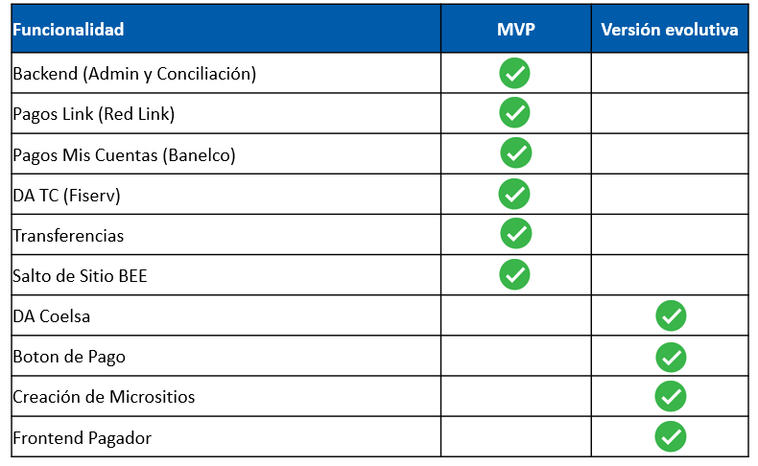

Fuente: Elaboración propia en función a lo acordado con el proveedor

Esquema de comisiones

Respecto de los ingresos que traerá para el Banco la implementación de este proyecto, estará dado por una comisión que le cobrará el Banco al Cliente final. La misma estará conformada por el costo del medio de pago que se trate (que se lo cobran al banco) más un mark up definido por el Banco. O sea, el Banco tiene un costo por la utilización de ese servicio que se lo traslada al cliente más un adicional por el valor agregado de la plataforma que estará dado por el servicio de conciliaciones y rendiciones.

En la tabla a continuación se puede observar cómo quedarían las comisiones del servicio según el medio de pago que se trate y la comparativa con la competencia.

Ahora bien, también se puede obtener una ganancia financiera en función a postergar algunos días la acreditación de los fondos en las cuentas de los clientes. Está diferencia también estará dada por el arbitraje entre los días que el medio de pago le gira los fondos al Banco y el Banco hace el depósito en la cuenta del Cliente.

**Esquema de comisiones**

Figura 38: Esquema de comisiones

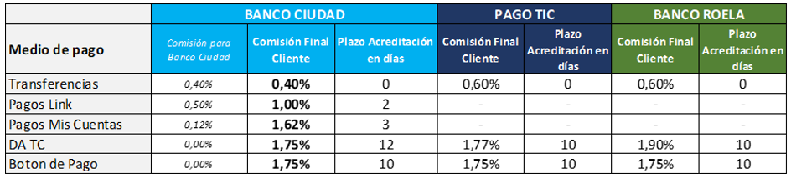

Fuente: Elaboración propia

Pasos del proceso

A gran nivel el funcionamiento del proceso sería el siguiente:

1. El comercio cliente carga un lote de deuda con los montos a cobrar ingresando los pagadores, montos, medios de pago aceptados, entre otros.
2. El pagador va a poder seleccionar por cual medio de pago abonar en función a lo parametrizado por el cobrador y el medio de pago que posea según su disponibilidad. Ejemplo: si el pagador tiene cuenta en un Banco de la red Banelco podrá abonar por Pago Mis Cuentas, pero por Pagar de Red Link. Luego estas transacciones son procesadas por las redes/ empresas procesadoras según el medio de pago que se trate (Red Link, Coelsa, Prisma, Fiserv) y son rendidas mediante intercambio de archivos al Banco Ciudad.
3. Luego, los fondos líquidos son rendidos y depositados en una cuenta corriente centralizadora del Banco Ciudad con los plazos y descuentos de procesamiento según corresponda.
4. Por último, los fondos son transferidos internamente a las cuentas de cada comercio abiertas en Banco Ciudad. Este depósito consta de los fondos recaudados, el descuento de la comisión para este negocio según la tabla es esquema de comisiones vista anteriormente y los impuestos y tasas que correspondan. Luego, el comercio podrá chequear en el frontend de la plataforma de recaudación la liquidación y detalle de la recaudación.

Figura 39: Pasos del proceso

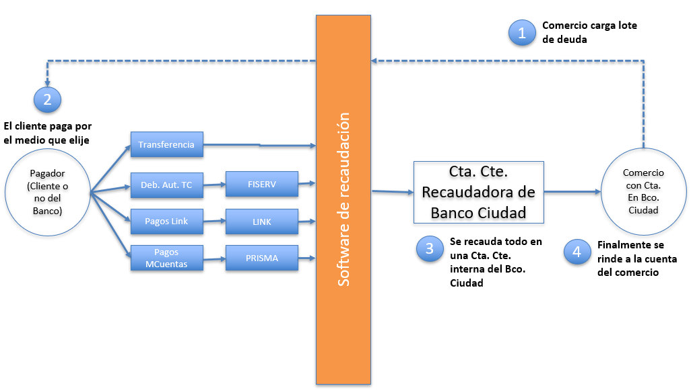

Fuente: Elaboración propia

Diseño de la solución

Ejemplo de pantalla donde el Cliente carga el lote de deuda conformado principalmente por: Concepto de cobros, fechas, deudores, importes, medios de pago aceptados, entre otros.

Figura 40: Pantalla de inicio de solución

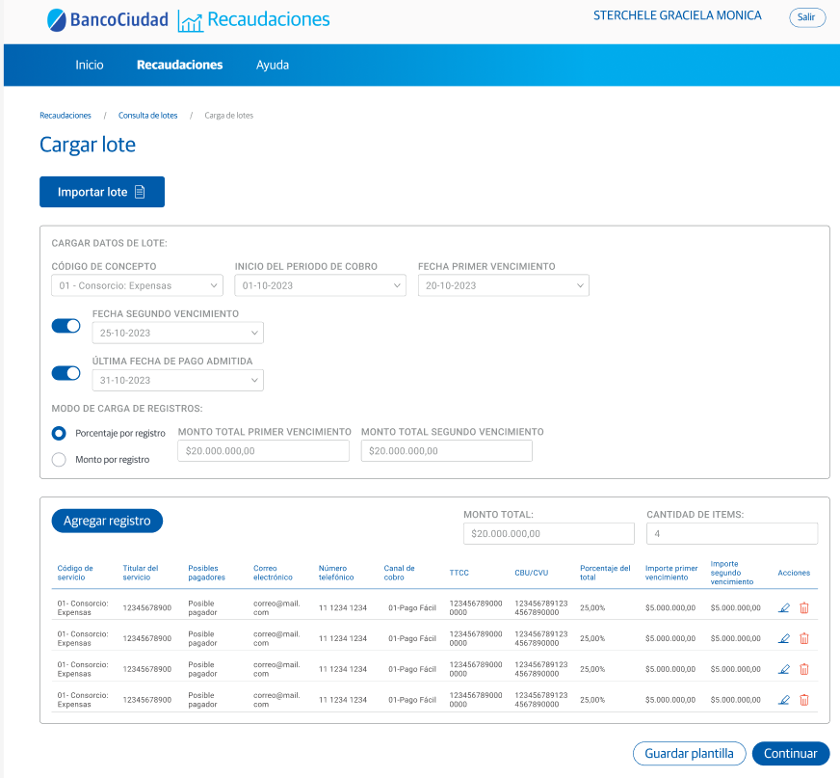

Fuente: Maquetado del Proveedor

Estimación a gran nivel

Luego del modelado del negocio, evaluación de alternativas y aprobación interna para la contratación de un proveedor, el presupuesto recibido en cantidad de tiempo de desarrollo se calcula en 2.015hs, lo que equivale a un horizonte temporal de entre 5 y 6 meses.

Figura 41: Estimación de desarrollo

|  |  |  |
| --- | --- | --- |
| **Componente** | **Descripción** | **Esfuerzo  BBA** |
| Front End | Diseño, maquetación y programación del front del sitio | 585 hrs. |
| BFF | Capa de servicios para el front | 455 hrs. |
| Motor | Aplicación java encargada de generar y consumir las diferentes interfaces con los entes recaudadores | 520 hrs. |
| Backoffice | Backoffice de monitoreo | 455 hrs. |
|  | Totales: | 2,015 hrs. |

Fuente: Presupuesto del proveedor

**4.7 Plan Comercial**

El objetivo principal del plan comercial es ofrecer el servicio de instalación y puesta en marcha de la plataforma para recaudación a clientes actuales y nuevos clientes del Banco. El comercial tiene que abarcar aspectos centrales como: acercamiento al cliente, capacitación sobre el uso, beneficios en términos de cobros y ahorros, entre otros.

Ahora bien, como todo nuevo producto tiene que tener una estrategia de Go To Market. Si bien no es el objetivo principal de este trabajo realizar un Plan de Marketing, me parece importante abordar brevemente algunos aspectos destacados que iremos viendo a continuación.

El Go To Market hace referencia a las estrategias coordinadas para crear una hoja de ruta para comunicar la propuesta de valor a potenciales clientes que pueden estar interesados en ella, de esta manera se facilita la inserción del producto en el mercado.

Figura 42: Ideal Customer Profile

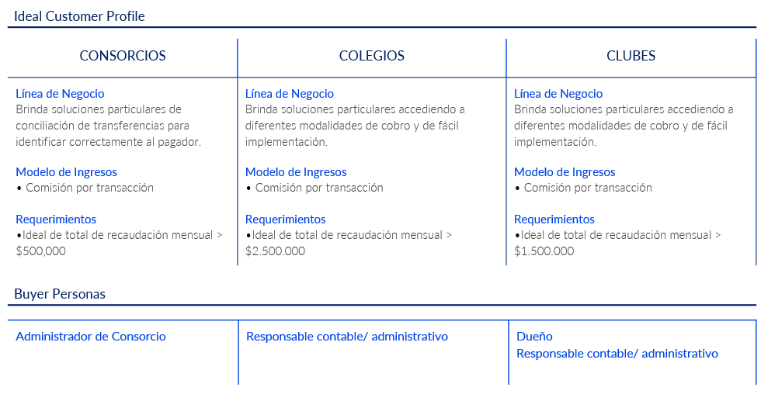Fuente: Elaboración propia

Propuesta de valor

Brindar a los clientes una solución de gestión de cobranzas y conciliación de pagos con una interfaz sencilla.

Necesidades

Además del desarrollo y esfuerzo del lado de sistemas, este proyecto necesitará contar con una faceta comercial para vender y escalar el negocio. Por este motivo requerirá del despliegue de recursos humanos tanto para la venta como para la atención de las post venta.

Por este motivo, existe la necesidad de contar con un Equipo de Soporte que atienda de forma telefónica o por mail tanto a pagadores como entidades por problemas diarios en la operativa de cobros y pagos.

Las otras soluciones mapeadas como Pago Tic o Siro apuntan a clientes que no saben dialogar con las cámaras o tarjeteras y estas empresas logran solucionar los problemas que se presentan a partir de un equipo de soporte y una rápida integración.

Por otro lado, también existe la necesidad de contar con un Equipo comercial que realice el onboarding y venta a los Entes/ Comercios de esta Plataforma. Además, con el fin de que le den el primer soporte al cliente para que parametrice rápidamente y sepan cómo comenzar utilizar la plataforma para que puedan administrar su cobranza.

De ahora en adelante, cuando se menciona al “Ejecutivo Comercial” se hace referencia a este Equipo Comercial de la Plataforma de Recaudación. Esta persona será la encargada del crecimiento comercial de la misma y tendrá por objetivo sumar usuarios a la misma (que pueden ser clientes actuales del Banco o nuevos clientes que se quieran sumar por esta solución). Este Equipo que estará conformado por una sola persona durante la etapa de MVP será una persona que trabajará de forma centralizada independiente de cualquier sucursal.

Por otro lado, actualmente existe la figura de “Oficial de Negocios” que tiene por objetivo la atención comercial de los clientes Mypes. Cada sucursal del Banco tiene un Oficial de Negocios que es el responsable de asesorar y construir la relación comercial con cada cliente intentando atender las necesidades de cada uno con respecto a los productos y financiamiento.

Para el crecimiento comercial de la oferta de este Software de recaudación la idea es que el Ejecutivo Comercial y el Oficial de Negocios trabajen en conjunto para abordar a los clientes con esta solución.

Por último, el Equipo de Soporte será un equipo centralizado que tendrá como tarea el alta de los usuarios en la plataforma, el control del régimen de firma, el control de la consistencia de los lotes de cobro y la atención de la post-venta de los clientes.

Objetivos de Marketing

Percepción:

* Mantener la coherencia y relevancia de los mensajes.
* Promover la propuesta de valor y la declaración de posición del Banco Ciudad en torno a diferenciadores únicos, competitivos y clave: captar la atención de los clientes, relaciones públicas/analistas de manera positiva a través de eventos.
* Mostrar que el Banco Ciudad está dirigiendo esfuerzos en lo que respecta a soluciones sin código, robustas y flexibles para conciliaciones automatizadas al construir y fomentar relaciones sólidas con sus clientes.
* Ofrecer oportunidades para mostrar a los clientes cómo funciona la Plataforma. Dirigir tráfico a bancociudad.com.ar como principal fuente de información.

Pipeline Engagement:

* Impulsar el tráfico/visitas, visitantes y crear una participación más profunda en el embudo (acciones de compra).
* Leads atractivos con oportunidades ideales de venta cruzada y ventas adicionales.
* Asegurar estar presentes en todos los eventos a los que asistan los Customer Profiles.
* Habilitar mensajes verticales y relevantes para el negocio dirigidos a compradores clave.

Generación de Oportunidades:

* Ejecutar la generación de demanda creativa que impulse el embudo de BDR (Business Development Representative).
* Siempre en marcha para impulsar a los visitantes continuos a revelar y participar en un estado listo para comprar.
* Habilitar el programa de marketing de socios, evaluar los KPI de los socios, integrar a los socios en las mociones de marketing.
* Priorizar la aceleración y creación de oportunidades en clientes estratégicos.

Customer Advocacy:

* Invitar a clientes a unirse en la “Comunidad de Lealtad”.
* Nominar clientes como testimonios y referencias.
* Creación de campañas en torno a historias de éxito de clientes.

Traspasos de clientes potenciales:

* Tener una alineación con ventas, los oficiales de negocios y Marketing para crear el “traspaso” correcto de oportunidades en la etapa “Land”.
* Acelerar la adopción de clientes en alineación con las ventas durante la etapa de "Adopción".
* Integrar oportunidades de crecimiento potencial en programas de generación de demanda para oportunidades inmediatas de venta y fomento, en alineación con las ventas durante la etapa de "Expansión".

Objetivos de captación

El Equipo comercial que se mencionó hace unos párrafos estará inicialmente conformado por una sola persona con impronta comercial que será especialista en esta plataforma. Principalmente su función será acompañar al Oficial de Negocios que atiende al cliente para intentar realizar el cross-selling de está plataforma. Es decir, el Oficial de Negocios tiene como tarea asesorar y vender diferentes productos al cliente (Cuentas, Préstamos, Seguros, entre otros) y esta plataforma será uno más, pero contará en este caso con la asistencia del Referente comercial de la plataforma para realizar una venta más productiva.

Este referente comercial tendrá como objetivo captar al menos 10 (diez) nuevos clientes usuarios de la plataforma por mes, independientemente de si son clientes totalmente nuevos o son clientes actuales que ya tienen productos en el Banco. La Gerencia de la Red de Sucursales será la encargada de realizar este seguimiento.

Funnel de captación

Teniendo en cuenta que el proceso de negociación y oferta se lleva a cabo mayormente con empresas, es decir es una negociación B2B (Business to Business), donde dichas empresas como fue mencionado pueden ser: Consorcios, Colegios o Clubes, se pretende seguir el modelo de Leads Management, donde se administren todas las oportunidades generadas por las distintas actividades de marketing.

El relacionamiento y el cultivo de los Leads, es de vital importancia dado que son los puntos de entrada para la consecución del cierre del negocio y el camino lógico para llegar al “decision maker” de la compañía a la cual se le pretende vender este servicio.

Figura 43: Funnel de captación

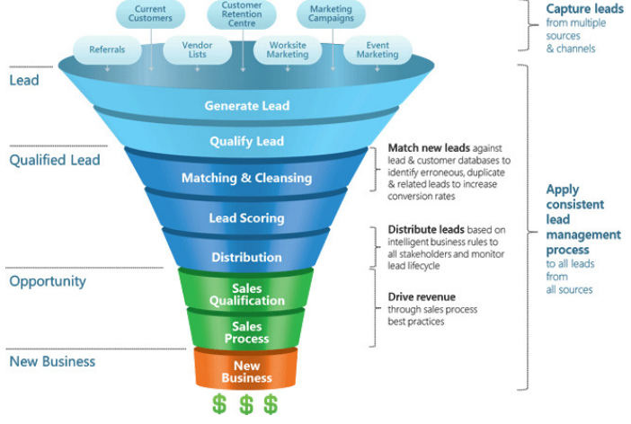

Fuente: [www.automotivedigitalmarketing.com/](http://www.automotivedigitalmarketing.com/)

El objetivo del embudo de ventas es principalmente atraer a los clientes target a través de publicidad. Una vez llamada su atención, hacer que se interesen por el producto, lo contraten, generar una relación estrecha con ellos y mantenerlos satisfechos para crear oportunidades de nuevos clientes.

Se tendrán dos estrategías diferentes: Push y Pull.

Clientes actuales del Banco:

* Email/ Llamada telefónica: El Oficial de Negocios podrá contactar a su cartera de clientes ofreciendo el nuevo servicio de recaudación. En caso de que el Cliente se interese coordinan la visita junto con el Ejecutivo comercial de la Plataforma de Recaudación.
* Email Marketing: Campañas vía email a base de Clientes que den con el target comunicándose esta nueva funcionalidad y sus beneficios. El call-to-action será una landing page donde deja sus datos para que el Ejecutivo comercial lo contacte.
* Notificaciones en la Banca Electrónica de Empresas (BEE): Se activará un pop-up para que los clientes que ingresan a la Banca Electrónica también vean esta nueva funcionalidad y sus beneficios. El call-to-action derivará a la misma landing page donde deja sus datos para que el Ejecutivo comercial lo contacte.

No Clientes del Banco:

* Email Marketing: Campañas vía email a base de No Clientes que den con el target comunicando esta funcionalidad y los beneficios generales del Banco. El call-to-action será una landing page donde deja sus datos pero en este caso lo contactará el Oficial de Negocios para realizar el primer acercamiento comercial.
* Contenido en Página Web: Contenido en la Web en el apartado de Empresas con contenido de esta solución y sus beneficios. El call-to-action será la misma landing page donde deja sus datos pero en este caso lo contactará el Oficial de Negocios para realizar el primer acercamiento comercial.
* Redes Sociales: Contenido en redes sociales con contenido de esta solución y sus beneficios. El call-to-action será la misma landing page donde deja sus datos pero en este caso lo contactará el Oficial de Negocios para realizar el primer acercamiento comercial.

Calificación y proceso de venta

Figura 44: Lead Pipeline

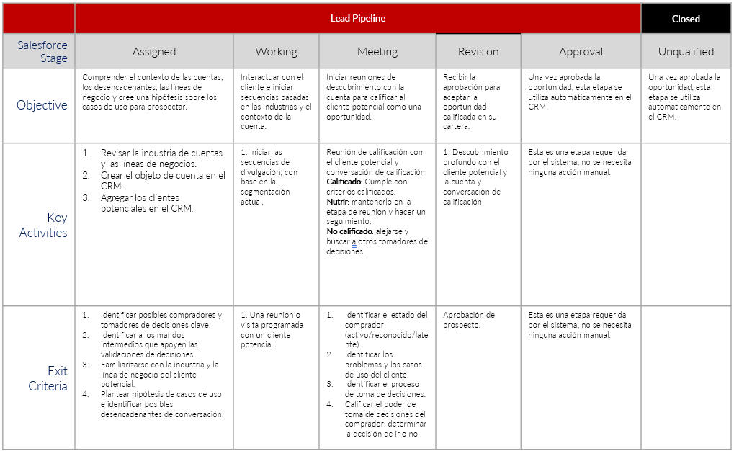

Fuente: Elaboración propia

Onboarding del Cliente

Finalizando el proceso de venta y que el cliente haya visto una demo de como funciona la solución, se procede a darlo de alta en el sistema con los accesos correspondientes y el Ejecutivo comercial le da soporte y una primera capacitación sobre la utilización de la herramienta.

Asimismo, el Ejecutivo comercial le debe hacer aceptar y firmar los términos y condiciones del Servicio, donde acepta las clausulas del servicio generales del Banco y sus comisiones, manifiesta la cuenta donde se van a depositar los fondos y acepta las condiciones particulares de los medios de pago (Red Link, Pago Mis Cuentas, Fiserv, etc.).

**4.8 Desarrollo del proyecto**

Cronograma y etapas

Figura 45: Cronograma de implementación

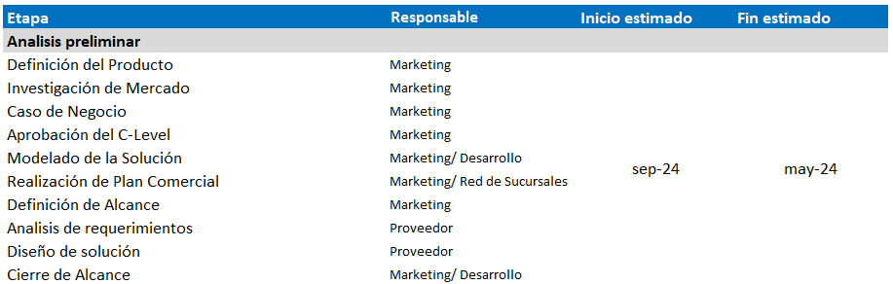

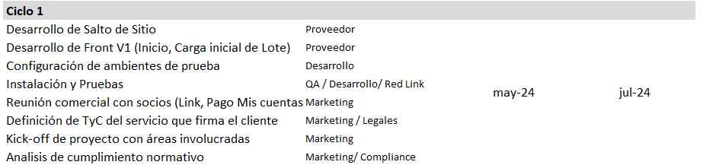

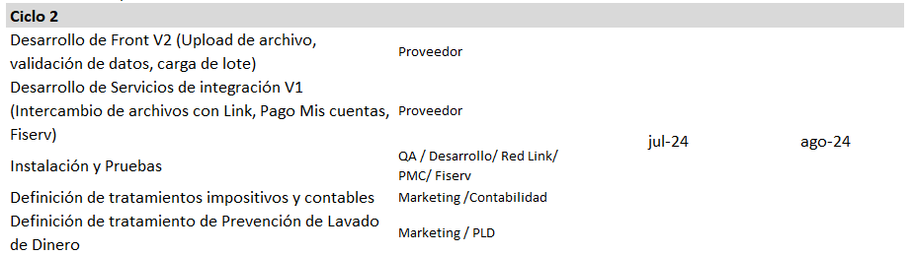

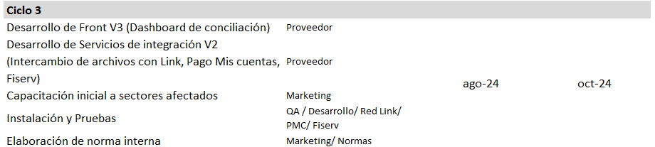

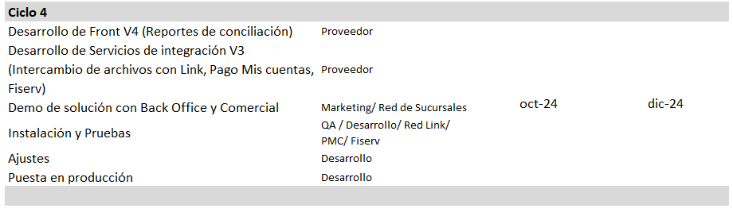

Fuente: Elaboración propia

**CAPÍTULO 5: CASO DE NEGOCIO**

**5.1 Motivación del proyecto**

Considerando el contexto a nivel global y particular en el cual se encuentra desarrollando sus tareas el Banco Ciudad de Buenos Aires, y en concordancia con su visión y misión, el presente proyecto de implementación de un software de recaudación y conciliación de forma de dar soluciones integrales y eficientes en términos de cobranzas a los clientes.

El presente proyecto se basa en la implementación de una solución integral de cobranzas y conciliación que desarrollará un proveedor de sistemas del Banco Ciudad. Mediante la aplicación del mismo, se busca obtener ventajas competitivas por sobre la competencia, traduciendo en más ingresos para el Banco y una mejor experiencia para los clientes.

A fin de lograr lo mencionado precedentemente, en la presente propuesta se expone los diferentes aspectos que se tuvieron en cuenta para la elección del presente proyecto, considerando que, con una buena planificación e identificación de factores críticos, el éxito de esta solución sería totalmente posible.

**5.2 Supuestos del proyecto**

Adopción mensual de nuevos clientes

El caso de negocio supone un crecimiento de 10 nuevos clientes que utilicen la solución por mes. De esta forma, se crecerá en 120 clientes anuales usando la plataforma. Estos clientes pueden ser nuevos clientes que se vinculan al Banco para el uso exclusivo de esta solución o bien clientes existentes que suman esta solución a la cartera de productos que utilizan del Banco.

En este punto, se estima esta cantidad conservadora de clientes que se sumarán a la adopción de esta solución en donde el Empleado Comercial deberá hacer un proceso de Discovery para entender que potenciales clientes pueden requerir la solución y luego una estrategia de campo para salir a vender el producto.

Recursos Humanos

Se estima que para implementar y llevar al mercado esta solución se requerirán dos tipos de perfiles:

* Un perfil Comercial que tendrá por objetivo captar y gestionar a los clientes interesados. Para los primeros 3 años de proyecto se estima que se requerirá un solo empleado de estas características. Esto debido a la escala del negocio y a los objetivos de ventas conservadores.
* Un perfil de Soporte que tendrá por objetivo brindar la atención de postventa a los clientes solucionando consultas y problemas estrictamente operativos. Se calcula que la demanda de este perfil estará aparejada al crecimiento de la adopción por parte de los clientes. Siendo la necesidad de contar con un empleado part-time durante el año 1, a partir del año 2 contar con 1 empleado full-time y a partir del año 3 pasar a 2 empleados full-time.

Se asume que los costos salariales mensuales de **USD 1.027** para un empleado full- time independientemente del rol que desarrolle.

Costos del Desarrollo

Como se mencionó en el anterior capítulo, el costo estimado en horas por el proveedor actual es de 2.015hs. Dicho presupuesto equivale a un total de **USD 17.400.**

El pago total del mismo se realizará en dos pagos parciales: uno al mes 5 y otro al mes 10.

Esquema de ingresos y de costos de las operaciones

El funcionamiento de esta plataforma tendrá diferentes ingresos y costos que impactaran en el mismo para medir el caso de negocio:

Operatoria de Medios de Pago:

Figura 46: Operatoria de Medios de Pago

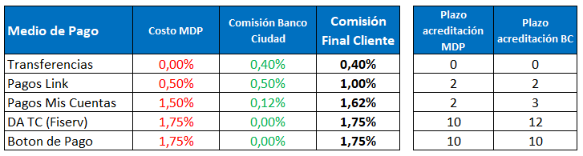

Según el medio de pago que se trate y sea utilizado por el cliente, el Banco tendrá que pagarle a la Red o Procesadora (Red Link, Fiserv, Prisma, Coelsa) un porcentaje sobre el monto transaccionado. Ese costo se traslada al 100% al cliente y se le adiciona una comisión para el Banco por el servicio. Es decir, que la comisión final que el cliente paga es el resultante del “Costo del Medio de Pago” + “Comisión para el Banco Ciudad”.

Además, cada medio de pago tiene su plazo de acreditación. Es decir, una demora en la cantidad de días en que el procesador termina girando el dinero al Banco Pagador. Como el Banco Ciudad va a recaudar en una cuenta centralizada puede arbitrar esos plazos a su favor para hacer rendir el dinero. De este modo, al tener centralizado el dinero en algunos casos en uno o dos días adicionales, el Banco puede obtener un ingreso financiero adicional explicado por la Tasa de Transferencia que se explicará en algunos párrafos más adelante (Saldos Vista) a una tasa de 59% TNA aproximadamente.

Figura 47: Esquema de comisiones final

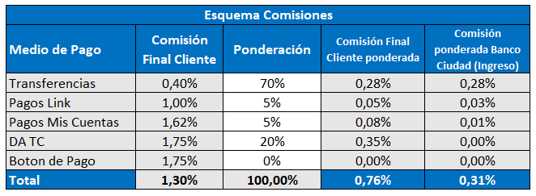

Asimismo, a los efectos del caso de negocio se asumirá una ponderación del uso de cada medio de pago en lo que se asume que cada uno de ellos será utilizado. Por ejemplo, al ser Consorcios el cliente target y el mayor en su cantidad alcanzable en principio, se asume que el medio de pago más utilizado será “Transferencias”, dado que es la forma por excelencia en que este segmento recauda el pago de expensas.

Ahora bien, en lo que se refiere a Medios de Pago se agrega un ingreso marginal que es el ingreso por la Adquirencia. Así como las marcas de tarjetas llegan a los consumidores a través de los bancos, su llegada a los comercios es a través de empresas adquirentes. Dichas empresas, que se encargan de adherir a los distintos comercios al ecosistema de pagos, les cobran a estos un arancel (que se reparte entre emisor y adquirente) dependiendo la marca que procesen y el tipo de transacción. El Banco Ciudad también es adquirente por lo cual tendría un ingreso de 0,175% sobre aquellas transacciones que se cursen como débitos automáticos sobre tarjeta de crédito.

Saldos a la Vista:

Otro ingreso que tienen los Bancos en general es el rendimiento sobre los saldos que dejan los clientes en las cuentas a la vista. De estos depósitos, hay una parte que debe dejar en encaje y otra de libre disponibilidad donde el Banco puede invertir esos saldos para obtener una rentabilidad sobre los mismos.

El encaje es la porción de sus depósitos que los bancos comerciales no pueden prestar. Ese dinero queda inmovilizado en una cuenta corriente que las entidades tienen abierta en el Banco Central.[19]

La parte de libre disponibilidad es la parte que el Banco invierte en instrumentos permitidos por el BCRA para obtener una rentabilidad. El rendimiento mencionado lo suelen calcular los Bancos internamente como “Tasa de Transferencia”. Esta tasa varía todos los meses en función a las tasas pasivas y activas del mercado, pero como para tener referencia los cálculos del caso de negocio comienzan con una tasa de 59% (TNA) a Mayo de 2024.

Esta Tasa de Transferencia se aplica sobre los saldos promedio que tenga el cliente en su cuenta para tener un proxi de rentabilidad del Banco sobre los saldos vista.

En función a datos obtenidos dentro del Banco en un estudio sobre los clientes target, se espera que cada cliente tenga un saldo promedio mensual de $320.000 y una recaudación mensual de $590.200.- Estos montos son los que se utilizarán para el cálculo del resultado del negocio de “ingreso financiero por Tasa de Transferencia (TT)” e “Ingreso por Comisión” respectivamente.

En resumen, el proyecto tiene cuatro tipos de ingresos que se mencionan a continuación que se verán en el Flujo Proyectado:

* **Ingreso por Comisión:** Se trata de un ingreso comisionado por el servicio de la plataforma que se cobrará en función a un precio en porcentaje de acuerdo con el medio de pago elegido por el cliente para recaudar.
* **Ingreso por Plazo de Pago:** Se trata de un ingreso financiero por arbitrar la cantidad de días entre que el procesador le deposita el dinero al Banco y los días en que el Banco le disponibiliza ese dinero al cliente final. Esta cantidad de días también varía en función al medio de pago elegido.
* **Ingreso por Adquirencia:** El Banco Ciudad en su rol de Adquirente obtendrá un ingreso comisionado de 0,175% sobre aquellas transacciones que se cursen como débitos automáticos sobre tarjeta de crédito.
* **Ingreso por TT (Tasa de Transferencia):** En este caso, el Banco obtiene un ingreso financiero aplicando esta tasa de transferencia sobre el Saldo Vista que tengan los clientes en su cuenta. Explicado de manera sencilla, es el rendimiento que obtiene el Banco al utilizar los saldos de los clientes para invertirlos en pasivos remunerados del Banco Central.

Tiempos del proyecto

Como se mencionó en el capítulo anterior, luego del modelado del negocio, evaluación de alternativas y aprobación interna para la contratación de un proveedor, el presupuesto recibido de parte del proveedor en cantidad de tiempo de desarrollo se calcula en 2.015hs, lo que equivale a un horizonte temporal de entre 5 y 6 meses.

Se estima que con esta estimación de tiempos de desarrollo del proveedor más los desarrollos e implementaciones internas que debe realizar el Banco (algunas en paralelo y otras no), el tiempo total del proyecto asciende a 7 meses. Comenzando en Mayo de 2024 e implementando la solución en Enero de 2025, mes en el que se verían los primeros ingresos por uso de este nuevo software.

Otras variables

Tanto para ajustar ingresos, saldos y costos, se ajustarán por las proyecciones de evolución de inflación y tipo de cambio oficial. Estos datos fueron proporcionados por el área de Estudios Económicos del Banco Ciudad.

**5.3 Aspectos financieros**

Conforme los supuestos realizados, el **VAN para este proyecto es de USD 71.708**, lo cual indica que el proyecto es rentable. Asimismo, la **TIR en USD es de 17%** que es mayor a la tasa de coste de oportunidad utilizada para las proyecciones del flujo de fondos (8% anual). Por lo cual, el proyecto resulta competitivo.

Figura 48: Flujo del Proyecto

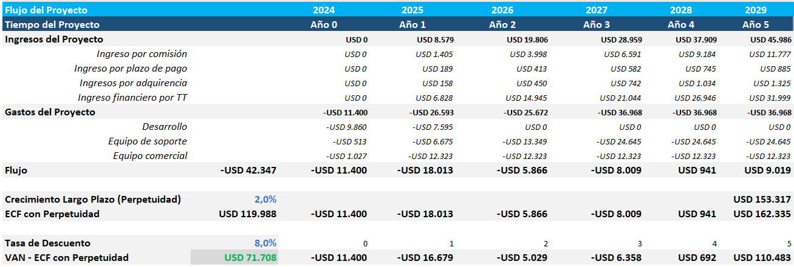

**5.4 Escenarios**

Figura 49: Escenarios proyectados

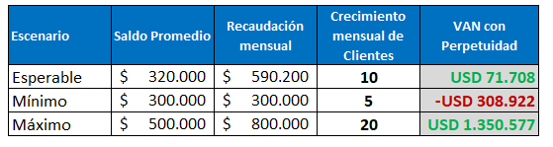

**5.5 KPIs**

Cabe aclarar que más allá de los mencionados objetivos sean anuales, para poder alcanzarlos se deberían definir también objetivos mensuales e ir monitoreando la performance mes a mes. A continuación se establecen KPIs objetivos que podrían orientar a monitorear el desempeño y go to market de la solución durante el primer año.

KPI 1: Nuevos usuarios activos por mes

Se medirá la cantidad de nuevos usuarios activos en el último mes comparado con el mes inmediato anterior. Como se mencionó el Ejecutivo va a tener la tarea de captar 10 (diez) nuevos clientes por mes en el escenario base. Se considerará “cliente activo” a aquellos clientes que hayan generado un lote de cobro en el mes medido independientemente de la cantidad de registros.

KPI 2: Cantidad de Leads por mes

Se medirá la cantidad de nuevos interesados generados a partir de las campañas de marketing mencionadas en el capítulo anterior.

**CAPÍTULO 6: CONCLUSIÓN Y RECOMENDACIÓN**

El sector financiero a nivel global se encuentra en constante evolución en términos de innovación, esto se potencia como consecuencia de los avances tecnológicos, la revolución digital y la demanda de los clientes por cada vez mejores servicios que faciliten sus operaciones financieras diarias.

Los clientes tienen cada vez mayores recursos a su disposición como el acceso de información por lo cual se vuelven cada vez más exigentes y buscan servicios que le ofrezcan una experiencia personalizada e inmediata, donde las facilidades de acceso y el tiempo son cuestiones innegociables a tener en cuenta por quienes prestan estos servicios. Inevitablemente hoy los clientes comparan su experiencia en los Bancos con las experiencias en otras aplicaciones de compras o entretenimiento, que poco tienen que ver con lo financiero, pero en usabilidad los Bancos tienen una gran brecha que cerrar en términos generales.

Los cambios de comportamiento de las personas, los cuales se han acelerado en la época de la pandemia, obligan a las industrias a repensar y evolucionar sus modelos de negocio, planes de comunicación, acciones de marketing y procesos operativos.

En el sector financiero, las soluciones que se le otorgan al cliente deben empezar a ser más entendibles y usables por parte de este. Cuando un Banco piensa un nuevo producto o un feature de los mismos, debe tener en cuenta ineludiblemente la experiencia del usuario. Tomando lo mencionado anteriormente, donde el cliente compara su experiencia en las soluciones del Banco con la experiencia en las aplicaciones que usa en su vida cotidiana, el Banco no puede pretender que el cliente realice esfuerzos desproporcionados para su operatoria financiera.

Considerando el contexto actual en el cual se encuentra inmerso el Banco Ciudad de Buenos Aires, teniendo en cuenta los resultados de la presente investigación que ponen en manifiesto la necesidad de ofrecer a los clientes una solución de calidad en términos de recaudación y conciliación, podemos concluir que se considera indispensable la implementación de un plan de mejora que conste de la implementación de una plataforma de recaudación lo cual permitirá solucionar un foco de dolor de los clientes, incrementar la principalidad en los segmentos estratégicos, producto de incrementar su nivel de actividad y, en consecuencia, sus saldos vista.

Por todo lo expuesto, se aconseja al Banco Ciudad de Buenos Aires la implementación del presente proyecto.

**BIBLIOGRAFÍA**

Albornoz, C. (2012). *Gestión Financiera de las Organizaciones*. Buenos Aires. Eudeba.

Asokan, Janson, Steiner & Waidner (2000). *State of art in Electronic Payment System.*

Bañuelos, S. (2013). *Exitoso proceso de cobranza*. México. AFS.

Cirasino M., Garcia J. A., Systems, & Research. (2008). *Measuring Payment System Development*. Washington DC. World Bank.

Danial, A. (2002). *E-Business (R) evolution*. New York. Prentice Hall.

Freixas X., Rabasco M. y Rochet C. (1997). *Economía Bancaria.* Madrid (España). Editorial Anotni Bosch.

Giorgi, M. L. (2018). *Desafíos para la adopción de métodos de pago electrónicos en Argentina.*

Gutiérrez, H. (2010). *Calidad total y productividad*. México D.F. Editorial Mc Graw-Hill.

Jerez, Ramón Heredia (2017). *La revolución Digital y el futuro de los Servicios Financieros*. Bogotá, Colombia. Digital Mart Ltda.

King, Brett (2013). *Bank 3.0*. Singapore. Marshall Cavendish Editions.

Lewis, Michael (2010). *La Gran Apuesta*. Estados Unidos. Penguin.

Martinez, A. y Martinez, R. (2000). *Guía a Rational Unified Process.* España. Universidad Castilla de la Mancha.

Meza Orosco Jhonny de Jesús (2017). *Evaluación financiera de proyectos*. Bogotá. Ecoe Ediciones.

Miller, Roger Le Roy y Pulsinelli, Robert (1995). *Moneda y Banca, 2° ed.* México. McGraw - Hill.

Oddone, Carlos Nahuel y Granato, Leonardo (2003). *Sistema Financiero Argentino: Un enfoque histórico desde sus orígenes hasta la crisis de Asia.* Contribuciones a la Economía. Grupo de Investigación EUMED. Málaga, España. www.eumed.net

Pascale, R. (2009). *Decisiones financieras.* Buenos Aires. Pearson education.

Pou, Pedro (2000). *La reforma estructural argentina en la década de 1990*. Finanzas & desarrollo. Argentina.

Reichheld, F. (2006). *La pregunta decisiva*. Harvard Business School Press

Skinner, C. (2014). Digital Bank: Strategies to launch or become a digital bank. Marshall Cavendish International

Sumanjeet, S. (2009). *Emergence of payment systems in the age of electronic commerce: the state of art.* Global Journal of international business research (Vol. 2).

Vicens, Mario (2008). *Sistema Financiero Argentino: situación y perspectivas.* Asociación de Bancos de la Argentina. Catamarca, Argentina.

El Sistema de Pago Argentino (2017). Informe de Estabilidad Financiera 2017. BCRA.

**ANEXOS**

**Anexo 1: Formulario de alta de cliente en PAGAR de Red Link**

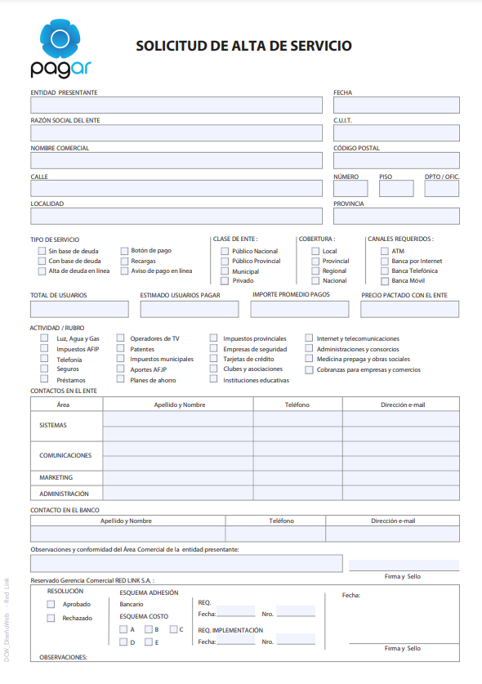

**Anexo 2: Componentes MVP**

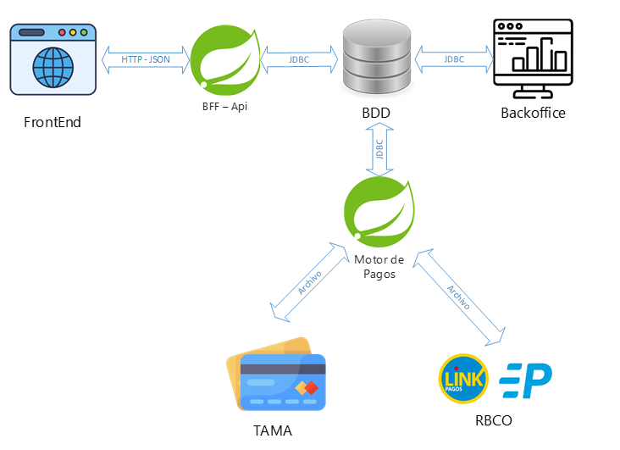

**Anexo 3: Supuestos Caso de Negocio**

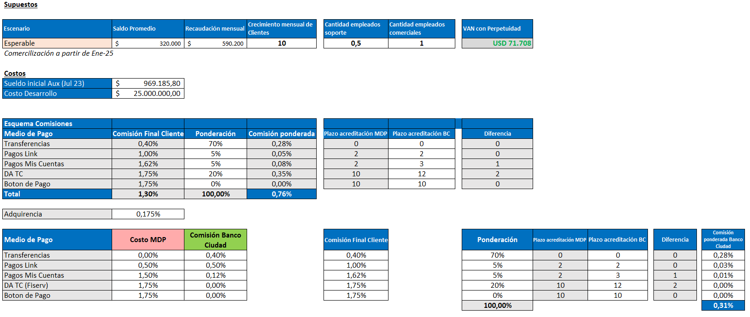

**Anexo 4: Flujo de Fondos**

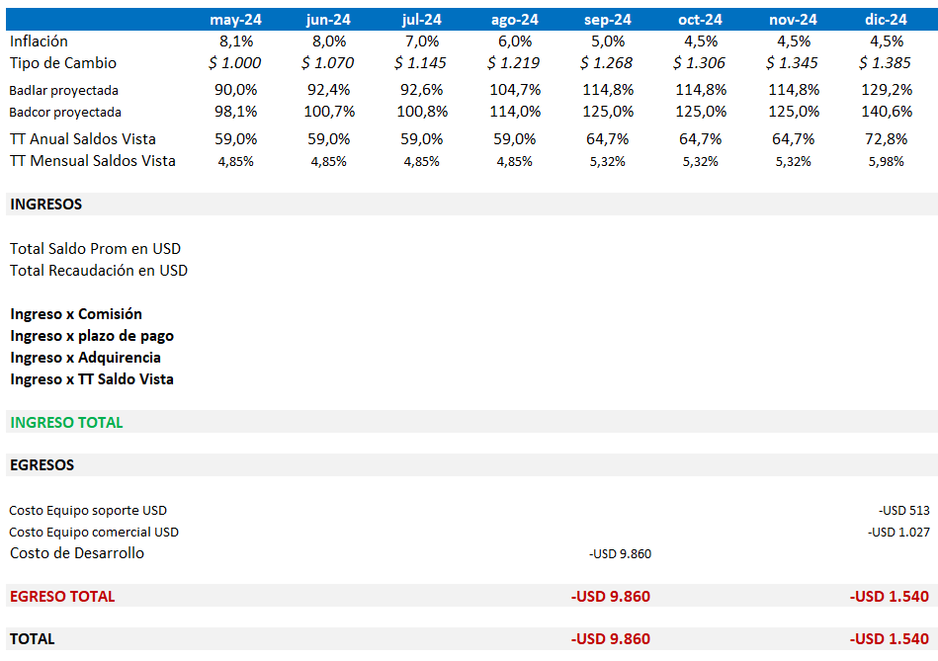

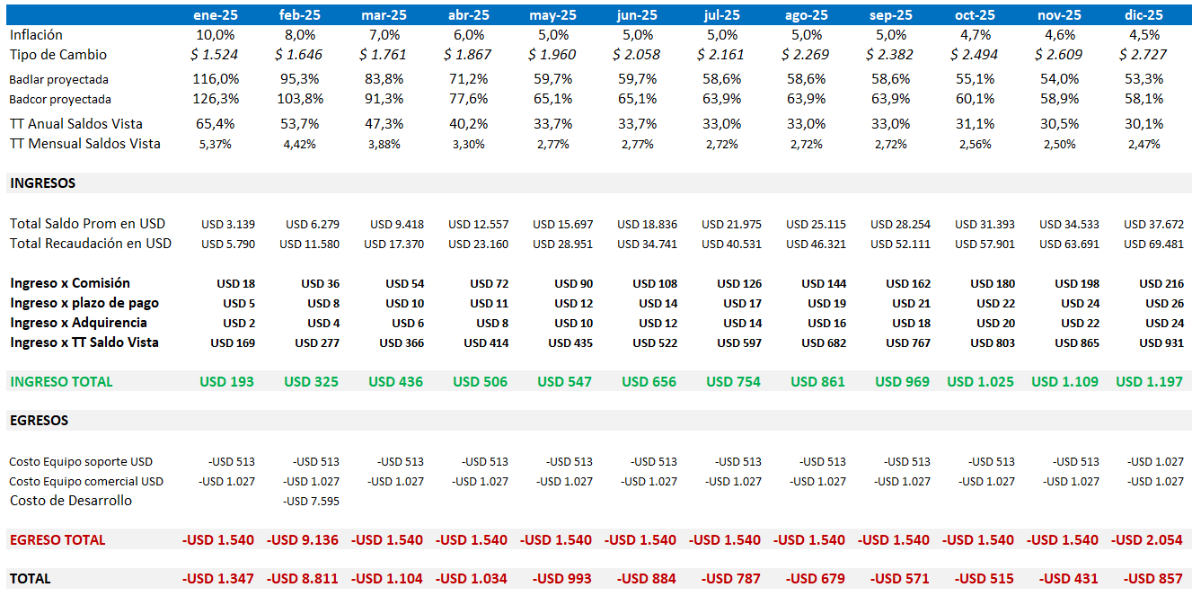

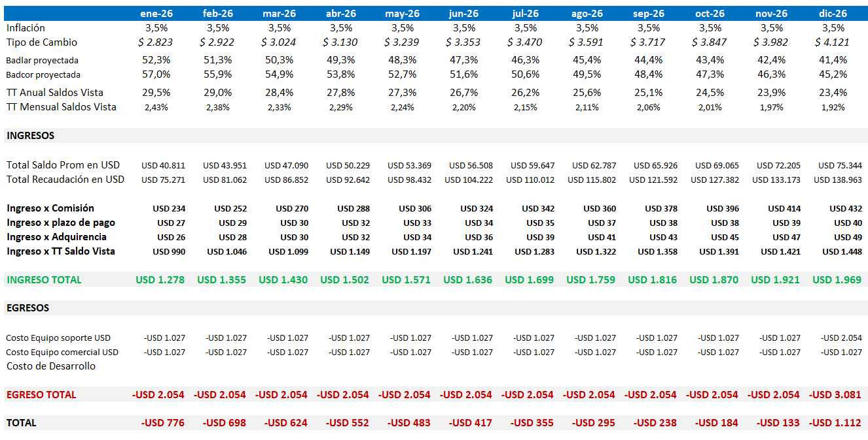

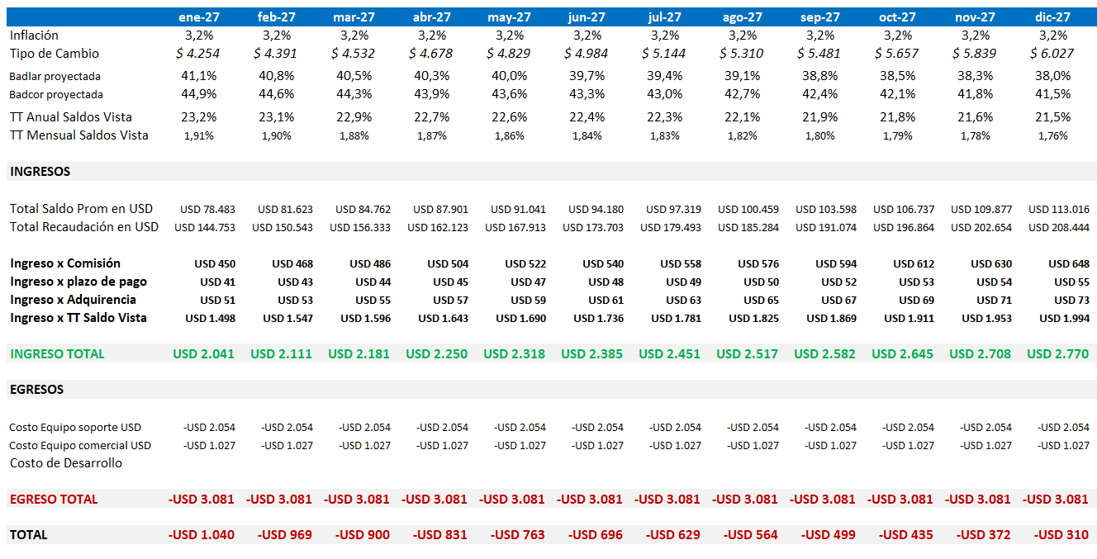

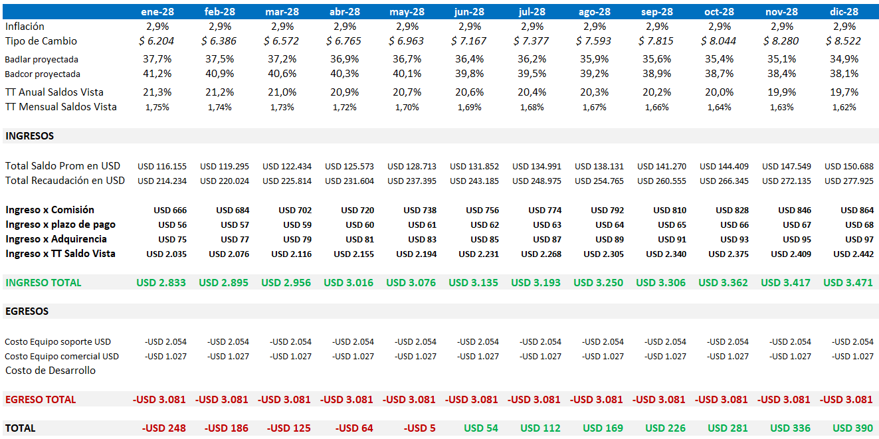

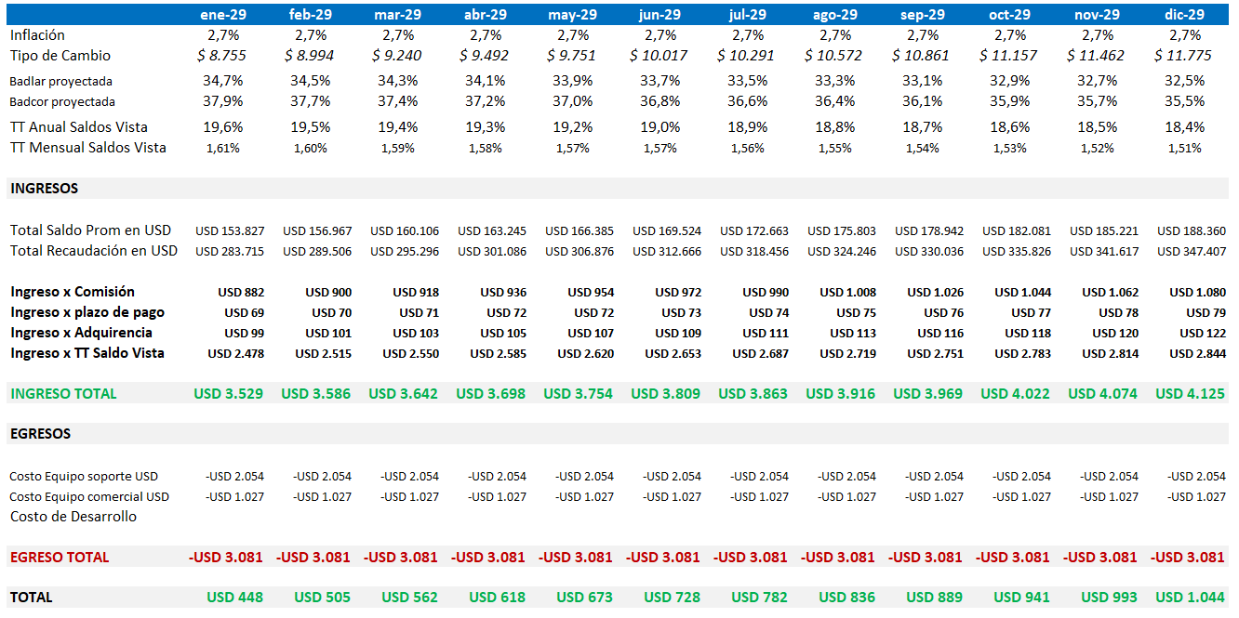

1. https://www.bcra.gob.ar/MediosPago/Politica_Pagos.asp
2. Reichheld, F. (2006). *La pregunta decisiva*. Harvard Business School Press
3. MILLER, Roger Le Roy y PULSINELLI, Robert. Moneda y Banca, 2° ed., McGraw - Hill (México, 1995).
4. https://economipedia.com/definiciones/intermediacion-financiera.html
5. ODDONE, Carlos Nahuel y GRANATO, Leonardo, Sistema Financiero Argentino: Un enfoque histórico desde sus orígenes hasta la crisis de Asia, en Contribuciones a la Economía. Grupo de Investigación EUMED, (Málaga, 2003).
6. VICENS, Mario, Sistema Financiero Argentino: situación y perspectivas, en Asociación de Bancos de la Argentina (Catamarca, 2008).
7. POU, Pedro, La reforma estructural argentina en la década de 1990, en Finanzas & desarrollo (Marzo, 2000).
8. Lewis, Michael (2010). La Gran Apuesta. Estados Unidos. Penguin.
9. https://www.bancociudad.com.ar/institucional
10. Fuente: bcra.gov.ar (Actualizado a Julio 2023)
11. https://www.pagar.com.ar/
12. https://www.bcra.gob.ar/Saber_es_central/transferencias-bancarias-inmediatas-y-gratuitas.html
13. https://www.coelsa.com.ar/
14. https://www.fiserv.com.ar/
15. https://pagotic.com/
16. https://onlinesiro.com.ar/
17. https://www.bancoroela.com.ar/
18. https://www.qualtrics.com/
19. https://www.bcra.gob.ar/BCRAyVos/diccionario_financiero_tabla_E.asp#:~:text=Encaje%20Bancario%3A,abierta%20en%20el%20Banco%20Central.